**PENGEMBANGAN SQL SIMILARITY DENGAN MULTI KUNCI JAWABAN UNTUK PROSES PENILAIAN OTOMATIS PADA SISTEM AUTOMATED ASSESSMENT MYSQL**

**SKRIPSI**

Digunakan Sebagai Syarat Maju Ujian Diploma IV

Politeknik Negeri Malang

**Oleh:**

**SULTAN ACHMAD QUM MASYKURO NS NIM. 1841720019**



**PROGRAM STUDI TEKNIK INFORMATIKA**

**JURUSAN TEKNOLOGI INFORMASI**

**POLITEKNIK NEGERI MALANG**

**JULI 2022**

HALAMAN PENGESAHAN

**PENGEMBANGAN SQL SIMILARITY DENGAN MULTI KUNCI JAWABAN UNTUK PROSES PENILAIAN OTOMATIS PADA SISTEM AUTOMATED ASSESSMENT MYSQL**

Disusun oleh:

SULTAN ACHMAD QUM MASYKURO NS NIM. 1841720019

Laporan Akhir ini telah diuji pada tanggal X Juni 2022

Disetujui oleh:

|  |  |  |  |  |
| --- | --- | --- | --- | --- |
| 1. | Pembimbing Utama | : | Putra Prima Arhandi, ST., M.Kom  NIP. 19861103 201404 1 001 | ........................... |
|  |  |  |  |  |
| 2. | Pembimbing Pendamping | : | Banni Satria Andoko, S. Kom., M.MSI, Dr. Eng.  NIP. 19810809 201012 1 002 | ........................... |
|  |  |  |  |  |
| 3. | Penguji Utama | : | Pramana Yoga Saputra, S.Kom., MMT.  NIP. 19880504 201504 1 001 | ........................... |
|  |  |  |  |  |
| 4. | Penguji Pendamping | : | Odhitya Desta Triswidrananta, S.Pd., M.Pd.  NIDN. 0015128903 | ........................... |

Mengetahui,

|  |  |
| --- | --- |
| Ketua Jurusan  Teknologi Informasi | Ketua Program Studi  Teknik Informatika |
| Rudy Ariyanto, S.T., M.Cs. | Imam Fahrur Rozi, S.T., M.T. |
| NIP. 19711110 199903 1 002 | |  | | --- | | NIP. 19840610 200812 1 004 | |

PERNYATAAN

Dengan ini saya menyatakan bahwa pada Skripsi ini tidak terdapat karya, baik seluruh maupun sebagian, yang sudah pernah diajukan untuk memperoleh gelar akademik di Perguruan Tinggi manapun, dan sepanjang pengetahuan saya juga tidak terdapat karya atau pendapat yang pernah ditulis atau diterbitkan oleh orang lain, kecuali yang secara tertulis disitasi dalam naskah ini serta disebutkan dalam daftar sitasi/pustaka.

|  |  |
| --- | --- |
|  | Malang, 20 Juni 2022  Sultan Achmad Qum Masykuro NS |

ABSTRAK

**Achmad Q. M. NS., Sultan**. “Pengembangan SQL Similarity Dengan Multi Kunci Jawaban Untuk Proses Penilaian Otomatis Pada Sistem Automated Assessment MySQL”. **Pembimbing: (1) Putra Prima Arhandi, ST., M.Kom., (2) Banni Satria Andoko, S. Kom., M.MSI, Dr. Eng.**

**Skripsi, Program Studi Teknik Informatika, Jurusan Teknologi Informasi, Politeknik Negeri Malang, 2022.**

Pada proses penilaian otomatis dalam sistem automated assessment mysql telah terdapat pengecekan similaritas query, akan tetapi pengecekan similaritas query sql memiliki kekurangan yaitu query jawaban terkadang berbeda jauh dengan query kunci tetapi memiliki hasil yang sama, sehingga query jawaban yang seharusnya dapat menghasilkan jawaban yang benar akan dianggap salah oleh sistem, dan dukungan pengecekan similaritas query baru mendukung perintah select sedangkan query sql tidak terbatas pada perintah select contohnya seperti perintah *insert*. Pada penelitian ini dilakukan pengembangan pengecekan similaritas query menggunakan sistem multi kunci jawaban dengan cara menghitung similaritas menggunakan perhitungan *cosine similarity* dari jawaban dan kunci jawaban kemudian dicari nilai similaritas tertingginya, dan percobaan dengan skenario berbagai kunci jawaban untuk mengetahui nilai akurasi dari perintah *select* dan *insert*. Hasil dari pengujian penambahan sistem multi kunci jawaban jawaban menghasilkan akurasi 92,20% pada *threshold 60%* dan perbedaan peningkatan sebesar 7,80% dibandingkan dengan sistem satu kunci, dan pengujian skenario berbagai kunci jawaban menggunakan 453 data query didapatkan penambahan kunci jawaban dapat meningkatkan akurasi hingga 22,74% dengan akurasi tertinggi pada skenario kunci jawaban lebih dari tiga yang menghasilkan akurasi penilaian untuk perintah *SELECT* 92,20% dan perintah *INSERT* 65,12%, sedangkan untuk akurasi similaritas perintah *SELECT* 91,19% dan perintah *INSERT* 89,18%.

**Kata Kunci :** SQL *Similarity*, *Auto Assessment*, *Cosine Similarity*, *Multi Key Answer*

ABSTRACT

***Achmad Q. M. NS., Sultan****. “Development of SQL Similarity with Multiple Answer Keys for the Automated Assessment Process in the MySQL Automated Assessment System”.* ***Supervisor: (1) Putra Prima Arhandi, ST., M.Kom., (2) Banni Satria Andoko, S. Kom., M.MSI, Dr. Eng.***

***Thesis, Informatics Engineering Study Program, Department of Information Technology, State Polytechnic of Malang, 2022.***

*In automated assessment process at automated assessment MySQL system already had similarity query check, however checking the similarity query has a drawback, namely that the answer query is sometimes much different from the key query but has the same result, so the answer query that should be able to produce the correct answer will be considered wrong by the system, and support for checking similarity of queries currently supports select commands, while SQL queries are not limited to select commands, for example, insert commands. In this study, the development of query similarity checking using a multi-key answer system was carried out by calculating similarity using the cosine similarity calculation of the answers and answer keys and then looking for highest similarity value. and experiment with various answer key scenarios to find out accuracy value of select and insert commands. Results of testing the addition a multi-key answer system resulted in an accuracy of 92.20% at a threshold of 60% and an increase difference of 7.80% compared to the one-key system. and testing scenarios of various answer keys using 453 query data, it was found that adding an answer key can increase accuracy up to 22.74% with the highest accuracy in more than three answer key scenarios which results in an assessment accuracy for the SELECT command 92.20% and the INSERT command 65.12%, while the similarity accuracy for the SELECT command 91.19% and the INSERT command 89.18%.*

***Keywords:*** SQL *Similarity*, *Auto Assessment*, *Cosine Similarity*, *Multi Key Answer*

KATA PENGANTAR

Puji Syukur kami panjatkan kehadirat Allah SWT/Tuhan YME atas segala rahmat dan hidayah-Nya penulis dapat menyelesaikan skripsi dengan judul “PENGEMBANGAN SQL SIMILARITY DENGAN MULTI KUNCI JAWABAN UNTUK PROSES PENILAIAN OTOMATIS PADA SISTEM AUTOMATED ASSESSMENT MYSQL”. Skripsi ini penulis susun sebagai persyaratan untuk menyelesaikan studi program Diploma IV Program Studi Teknik Informatika, Jurusan Teknologi Informasi, Politeknik Negeri Malang.

Kami menyadari bahwasannya dengan tanpa adanya dukungan dan kerja sama dari berbagai pihak, kegiatan laporan akhir ini tidak akan dapat berjalan baik. Untuk itu, kami ingin menyampaikan rasa terima kasih kepada:

1. Allah SWT yang selalu memberikan rahmat dan hidayah-Nya sehingga penulis dapat menyelesaikan skripsi ini dengan lancar.
2. Kedua orang tua saya yang selalu memberikan dukungan moral, materiil, motivasi dan doa agar saya dimudahkan dalam menghadapi skripsi ini dan dapat lulus tepat waktu serta nilai yang memuaskan
3. Bapak Putra Prima Arhandi, ST., M.Kom., selaku pembimbing utama yang telah memberi bimbingan, arahan dan meluangkan waktu kepada penulis dalam menyusun skripsi ini dengan baik.
4. Bapak Banni Satria Andoko, S. Kom., M.MSI, Dr. Eng. selaku pembimbing pendamping yang telah memberi bimbingan, arahan dan meluangkan waktu kepada penulis dalam menyusun skripsi ini dengan baik.
5. Bapak Rudy Ariyanto, ST., M.Cs., selaku Ketua Jurusan Teknologi Informasi
6. Bapak Imam Fahrur Rozi, ST., MT., selaku Ketua Program Studi DIV Teknik Informatika
7. Dan seluruh pihak yang telah membantu dan mendukung lancarnya pembuatan Laporan Akhir dari awal hingga akhir yang tidak dapat kami sebutkan satu persatu.

Penulis menyadari bahwa dalam penyusunan laporan akhir ini, masih banyak terdapat kekurangan dan kelemahan yang dimiliki penulis baik itu sistematika penulisan maupun penggunaan bahasa. Untuk itu penulis mengharapkan saran dan kritik dari berbagai pihak yang bersifat membangun demi penyempurnaan laporan ini. Semoga laporan ini berguna bagi pembaca secara umum dan penulis secara khusus. Akhir kata, penulis ucapkan banyak terima kasih.

Malang, 20 Juni 2022

Penulis

DAFTAR ISI

Halaman

HALAMAN PENGESAHAN ii

PERNYATAAN iii

ABSTRAK iv

ABSTRACT v

KATA PENGANTAR vi

DAFTAR ISI vii

DAFTAR GAMBAR ix

DAFTAR TABEL xii

DAFTAR LAMPIRAN xv

BAB I. PENDAHULUAN 1

1.1. Latar Belakang 1

1.2. Rumusan Masalah 3

1.3. Batasan Masalah 4

1.4. Tujuan 4

1.5. Manfaat 4

BAB II. LANDASAN TEORI 5

2.1. Studi Literatur 5

2.2. Dasar Teori 7

BAB III. METODOLOGI PENELITIAN 12

3.1. Waktu dan Tempat Penelitian 12

3.2. Teknik Pengumpulan Data 12

3.3. Teknik Pengolahan Data 12

BAB IV. ANALISIS DAN PERANCANGAN SISTEM 18

4.1. Deskripsi Sistem 18

4.2. Analisis Pengguna 18

4.3. Analisis Kebutuhan Fungsional 18

4.4. Analisis Kebutuhan Non Fungsional 19

4.5. Perancangan Sistem 20

BAB V. IMPLEMENTASI DAN PENGUJIAN 48

5.1. Implementasi Sistem 48

5.2. Implementasi Database 48

*5.3.* Implementasi Antarmuka 48

5.4. Hasil Pengujian Sistem 63

BAB VI. HASIL DAN PEMBAHASAN 89

6.1. Hasil 89

6.2. Pembahasan 90

BAB VII. KESIMPULAN DAN SARAN 91

7.1. Kesimpulan 91

7.2. Saran 91

DAFTAR PUSTAKA 92

LAMPIRAN 96

DAFTAR GAMBAR

Halaman

Gambar 2.1 Konsep Multi Key Similarity 11

Gambar 2.2 Konsep Tampilan Pengerjaan Soal Mahasiswa 11

Gambar 2.3 Konsep Tampilan Tambah Soal Dosen 11

Gambar 4.1 *Use Case* Mahasiswa 20

Gambar 4.2 *Use Case* Dosen 21

Gambar 4.3 *Use Case* Admin 22

Gambar 4.4 *Activity Diagram* Mahasiswa 23

Gambar 4.5 *Activity Diagram* Dosen 24

Gambar 4.6 Arsitektur Sistem 25

Gambar 4.7 *Flowchart Similarity* 26

Gambar 4.8 Uji Coba Multi Kunci Jawaban 27

Gambar 4.9 Uji Coba Query Dengan Kunci Jawaban 27

Gambar 4.10 Mockup halaman jadwal 35

Gambar 4.11 Mockup halaman tambah jadwal 36

Gambar 4.12 Mockup halaman Kelas 36

Gambar 4.13 Mockup halaman tambah kelas 37

Gambar 4.14 Mockup halaman detail kelas 37

Gambar 4.15 Mockup halaman studi kasus 38

Gambar 4.16 Mockup halaman tambah studi kasus 38

Gambar 4.17 Mockup halaman paket soal 39

Gambar 4.18 Mockup halaman tambah paket soal 39

Gambar 4.19 Mockup halaman detail paket soal 40

Gambar 4.20 Mockup halaman soal 40

Gambar 4.21 Mockup halaman tambah soal 41

Gambar 4.22 Mockup halaman nilai mahasiswa 41

Gambar 4.23 Mockup halaman detail nilai mahasiswa 42

Gambar 4.24 Mockup halaman ubah profile dosen 42

Gambar 4.25 Mockup halaman beranda mahasiswa 43

Gambar 4.26 Mockup halaman detail latihan mahasiswa 43

Gambar 4.27 Mockup halaman pengerjaan latihan mahasiswa 44

Gambar 4.28 Mockup halaman ubah profile mahasiswa 44

Gambar 4.29 Mockup halaman daftar dosen 45

Gambar 4.30 Mockup halaman tambah dosen 45

Gambar 4.31 Mockup halaman konfigurasi penilain 46

Gambar 4.32 Mockup halaman konfigurasi penilaian 46

Gambar 4.33 Mockup ubah profile admin 47

Gambar 5.1 Implementasi halaman login 49

Gambar 5.2 Implementasi dosen halaman daftar jadwal 50

Gambar 5.3 Implementasi dosen halaman tambah jadwal 50

Gambar 5.4 Implementasi dosen halaman daftar kelas 51

Gambar 5.5 Implementasi dosen halaman tambah kelas 51

Gambar 5.6 Implementasi dosen halaman detail kelas 51

Gambar 5.7 Implementasi dosen halaman tambah siswa 52

Gambar 5.8 Implementasi dosen halaman daftar studi kasus 52

Gambar 5.9 Implementasi dosen halaman tambah studi kasus 53

Gambar 5.10 Implementasi dosen halaman detail studi kasus 53

Gambar 5.11 Implementasi dosen halaman daftar paket soal 54

Gambar 5.12 Implementasi dosen halaman tambah paket soal 54

Gambar 5.13 Implementasi dosen halaman detail paket soal 55

Gambar 5.14 Implementasi halaman tambah soal kedalam paket soal 55

Gambar 5.15 Implementasi dosen halaman daftar soal 56

Gambar 5.16 Implementasi dosen halaman tambah soal 56

Gambar 5.17 Implementasi dosen halaman nilai mahasiswa 57

Gambar 5.18 Implementasi dosen halaman nilai mahasiswa detail 57

Gambar 5.19 Implementasi dosen halaman ubah profile 58

Gambar 5.20 Implementasi mahasiswa halaman jadwal 58

Gambar 5.21 Implementasi mahasiswa halaman jadwal selesai 59

Gambar 5.22 Implementasi halaman mahasiswa halaman list soal 59

Gambar 5.23 Implementasi halaman mahasiswa pengerjaan soal 60

Gambar 5.24 Implementasi halaman mahasiswa ubah profile 60

Gambar 5.25 Implementasi admin halaman daftar dosen 61

Gambar 5.26 Implementasi admin halaman tambah dosen 61

Gambar 5.27 Implementasi admin halaman edit dosen 61

Gambar 5.28 Implementasi admin halaman konfigurasi penilaian 62

Gambar 5.29 Implementasi admin halaman konfigurasi threshold 62

Gambar 5.30 Implementasi admin halaman ubah profile 63

Gambar 5.31 Cakupan pengujian kode 82

Gambar 5.32 Grafik Perbandingan Akurasi Penilaian Terhadap Threshold 84

Gambar 5.33 Alur Skema Eksperimen 86

Gambar 5.34 Grafik Perbandingan Penilaian Terhadap Kunci Jawaban 87

Gambar 5.35 Grafik Perbandingan Akurasi Terhadap Kunci Jawaban 88

DAFTAR TABEL

Halaman

Tabel 3.1 Set of Features A 13

Tabel 3.2 Set of Features B 13

Tabel 3.3 Hasil TF 14

Tabel 3.4 Hasil DF 14

Tabel 3.5 Hasil IDF 15

Tabel 3.6 Hasil TF-IDF 15

Tabel 3.7 Perkalian Skalar AxB 16

Tabel 3.8 Hasil Total Kuadrat dan Akar Kuadrat 16

Tabel 4.1 Spesifikasi Perangkat Lunak (*Software*) 19

Tabel 4.2 Spesifikasi Perangkat Keras (*Hardware*) 19

Tabel 4.3 Tabel case_studies 28

Tabel 4.4 Tabel class_schedules 28

Tabel 4.5 Tabel classes 29

Tabel 4.6 Tabel containers 29

Tabel 4.7 Tabel db_list 29

Tabel 4.8 Tabel log_session_student 30

Tabel 4.9 Tabel question_containers 30

Tabel 4.10 Tabel questions 31

Tabel 4.11 Tabel questions_label 31

Tabel 4.12 Tabel schedules 32

Tabel 4.13 Tabel scores 32

Tabel 4.14 Tabel session_db 33

Tabel 4.15 Tabel sessions 33

Tabel 4.16 Tabel settings 33

Tabel 4.17 Tabel student_classes 34

Tabel 4.18 Tabel students 34

Tabel 4.19 Tabel users 34

Tabel 5.1 Pengujian Fungsi *Create Database* Berhasil 63

Tabel 5.2 Pengujian Fungsi *Create Database* gagal database terbuat 64

Tabel 5.3 Fungsi Pengujian *Drop Database* berhasil 64

Tabel 5.4 Fungsi Pengujian *Drop Database* gagal database *not found* 64

Tabel 5.5 Fungsi Pengujian Deskripsi *Database* berhasil 65

Tabel 5.6 Fungsi Pengujian Deskripsi *Database* gagal database *not found* 65

Tabel 5.7 Fungsi Pengujian *Select Table Database* berhasil 65

Tabel 5.8 Fungsi Pengujian *Select Table Database* gagal tabel *not found* 66

Tabel 5.9 Fungsi Pengujian *Select Table Database* gagal database tidak ada 66

Tabel 5.10 Fungsi Pengujian *Check Database* berhasil 67

Tabel 5.11 Fungsi Pengujian *Check Database* gagal database *not found* 67

Tabel 5.12 Fungsi Pengujian *Parsing Query* berhasil 67

Tabel 5.13 Fungsi Pengujian *parsing query select* 68

Tabel 5.14 Fungsi Pengujian mendapatkan *feature vector query insert* 68

Tabel 5.15 Fungsi Pengujian mendapatkan *feature vector query select* 69

Tabel 5.16 Fungsi Pengujian menghitung *cosine similarity dengan nilai similarity tiap kata* 69

Tabel 5.17 Fungsi Pengujian menghitung *cosine similarity feature query select* 70

Tabel 5.18 Fungsi Pengujian menghitung *cosine similarity feature query insert* 70

Tabel 5.19 Fungsi Pengujian API Route pembuatan *database* berhasil 71

Tabel 5.20 Fungsi Pengujian API Route pembuatan database gagal database telah ada 71

Tabel 5.21 Fungsi Pengujian API Route penghapusan *database* berhasil 71

Tabel 5.22 Fungsi Pengujian API Route penghapusan *database* database tidak ditemukan 72

Tabel 5.23 Fungsi Pengujian API Route deskripsi *database* berhasil 72

Tabel 5.24 Fungsi Pengujian API Route deskripsi *database* gagal database tidak ditemukan 73

Tabel 5.25 Fungsi Pengujian API deskripsi tabel *database* berhasil 73

Tabel 5.26 Fungsi Pengujian API deskripsi tabel *database* gagal tabel tidak ditemukan 74

Tabel 5.27 Fungsi Pengujian API deskripsi tabel *database* gagal database tidak ditemukan 74

Tabel 5.28 Fungsi Pengujian API *select* tabel *database* berhasil 75

Tabel 5.29 Fungsi Pengujian API *select* tabel *database* gagal tabel tidak ada 75

Tabel 5.30 Fungsi Pengujian API *select* tabel *database* gagal database tidak ditemukan 75

Tabel 5.31 Fungsi Pengujian API *check* *database* berhasil 76

Tabel 5.32 Fungsi Pengujian API *check database* gagal database tidak ditemukan 76

Tabel 5.33 Fungsi Pengujian API *assessment single key* gagal query 77

Tabel 5.34 Fungsi Pengujian API *assessment single* gagal *syntax error* 77

Tabel 5.35 Fungsi Pengujian API *assessment single key* berhasil tetapi nilai dibawah *threshold* 78

Tabel 5.36 Fungsi Pengujian API *assessment single key* berhasil dan jawaban benar 78

Tabel 5.37 Fungsi Pengujian API *Assessment Single Key* berrhasil dan jawaban salah 79

Tabel 5.38 Fungsi Pengujian API *Assessment Multi Key* 79

Tabel 5.39 Fungsi Pengujian API *Assessment Multi Key* gagal query tidak valid 80

Tabel 5.40 Fungsi Pengujian API *Assessment Multi Key* gagal *database list* tidak 2 *database* 80

Tabel 5.41 Fungsi Pengujian API *Assessment Multi Key* gagal *database list* tidak terdiri *db student* dan *db key* 81

Tabel 5.42 Fungsi Pengujian API *Assessment Multi Key* gagal *similarity* dibawah nilai *threshold* 81

Tabel 5.43 Fungsi Pengujian API *Assessment Multi Key* berhasil 82

Tabel 5.44 Tabel Perhitungan Akurasi berdasarkan *threshold* dengan *single key* dan *multi key* 84

Tabel 5.45 Tabel Skema Eksperimen 85

Tabel 5.46 Tabel Perhitungan Akurasi Penilaian Terhadap Kunci Jawaban 86

Tabel 5.47 Tabel Perhitungan Akurasi Similaritas Terhadap Kunci Jawaban 88

DAFTAR LAMPIRAN

Lampiran 1 PDM Database

Lampiran 2 Implementasi Database

# PENDAHULUAN

## Latar Belakang

Basis Data telah menjadi dasar sumber daya informasi pengembangan dan pemanfaatan dalam masyarakat informasi, dan hal ini adalah bagian penting dari sistem informasi. Teknologi basis data digunakan di lebih dari 70% aplikasi komputer, sehingga menguasai teori basis data, dan menggunakan teknologi basis data dengan mahir telah menjadi kemampuan wajib yang harus dimiliki oleh mahasiswa yang ada di jurusan *computer science* (Jiandong et al., 2018). Basis Data merupakan salah satu mata kuliah yang terdapat di Jurusan Teknologi Informasi. Memberi pengetahuan kepada mahasiswa untuk membuat dan memanajemen data pada sistem manajemen *database* atau DBMS yang merupakan tujuan dari kurikulum Basis Data (Puspitasari et al., 2019). Berdasarkan penjelasan di atas dapat disimpulkan bahwa penting bagi mahasiswa untuk mempelajari dan memahami Basis Data.

Dalam pembelajaran Basis Data terdapat topik yang penting untuk dipelajari bagi pemula. Namun, saat proses pembelajaran banyak yang mengalami kesulitan, salah satunya adalah SQL *Command Query* (Nalintippayawong et al., 2017). Padahal, *Structure Query Language (SQL)* sering digunakan, karena SQL secara *de facto* merupakan bahasa standar untuk mengakses dan memanipulasi data, sehingga mempunyai kemampuan SQL *query* sangat dibutuhkan di industri (Obionwu et al., 2021). Kesulitan dalam belajar SQL dapat disebabkan oleh beberapa hal seperti kesalahan pada logika, ekspresi, proyeksi, fungsi maupun kompleksitas query. (Taipalus & Perälä, 2019).

Proses penilaian secara manual membuat dosen dihadapkan dengan situasi sulit, antara fokus mengoreksi jawaban atau aktivitas mengajar (Luchoomun et al., 2019). Oleh karena itu dibuatlah Sistem *Automated Assessment*. Sistem *Automated Assessment* dapat bermanfaat untuk dosen maupun mahasiswa, manfaat untuk mahasiswa adalah jawaban yang diberikan oleh mahasiswa dinilai secara konsisten dan dapat mendapatkan *feedback* secara langsung sehingga dapat mengetahui apakah jawaban yang terpikirkan benar atau tidak, mahasiswa berusaha untuk mencari solusi terbaik dengan cara mengirim jawaban secara berulang dan meningkatkan jawabannya berdasarkan *feedback* yang didapatkan (Daradoumis et al., 2019).

Sistem *automated assessment* telah dibuat oleh (Puspitasari et al., 2019) dengan tujuan melakukan penilaian pada kurikulum basis data berdasarkan hasil SQL *Query*. Akan tetapi, apabila proses penilaian berdasarkan hasil *query*-nya saja, maka mahasiswa dapat melakukan kecurangan. Kecurangan tersebut dilakukan dengan cara memasukkan *query* yang hasilnya sama dengan hasil dari *query* jawaban, tetapi *query* yang dituliskan jauh berbeda dengan *query* jawaban. Dan jika mahasiswa memasukkan *query* yang dapat merusak sistem, *query* tersebut akan langsung dieksekusi oleh sistem tanpa adanya pengecekan *query* terlebih dahulu. Hal tersebut merupakan beberapa kekurangan dari sistem yang dibuat. Kekurangan tersebut telah coba diselesaikan oleh (Damarriyanto, 2021), dengan cara menerapkan pengecekan similaritas SQL *Query* jawaban menggunakan perhitungan bobot TF-IDF kemudian menghitung similaritasnya menggunakan metode *Cosine Similarity*.

*Cosine similarity* telah terbukti sebagai metrik yang handal untuk penilaian similaritas antara dua *string* (Zhou et al., 2020). Agar hasil perhitungan similaritas lebih akurat maka SQL *Query* perlu direpresentasikan ke dalam bentuk lain, salah satunya menjadi bentuk *set of features* (Arzamasova et al., 2020). dalam tahap *preprocessing* akan memiliki 2 (dua) tahap yaitu proses standarisasi query dan pembobotan fitur. Pada tahap standarisasi, query akan dibagi menjadi beberapa grup seperti *select, from, where, groupby, orderby*. Selanjutnya dilakukan proses pembobotan fitur menggunakan metode TF (Azhir et al., 2021). Pengecekan similaritas dokumen menggunakan metode pembobotan TF-IDF dan *Cosine Similarity* telah sering digunakan seperti yang dilakukan pada (Amrizal, 2018; Toulouse, 2021).

Pembobotan TF-IDF dan metode *cosine similarity* pada (Damarriyanto, 2021) masih terdapat kelemahan, yaitu pengecekan *query* Kunci Jawaban masih terbatas 1 (satu) *query* kunci jawaban. Penambahan multi kunci jawaban untuk similaritas SQL perlu dilakukan. Karena, jika kunci jawaban ada 1 (satu) saja akan terdapat kondisi dimana mahasiswa menjawab suatu soal dengan contoh *query “SELECT nama, nim FROM Mahasiswa”* dan *query* tersebut bisa saja benar jawabannya namun karena yang terdaftar di sistem *query* kunci jawaban dengan *query “SELECT * FROM Mahasiswa”* maka query jawaban dari mahasiswa yang bisa saja benar, pada saat dilakukan pengecekan similaritas SQL oleh sistem terdeteksi menjadi salah. Dan similaritas *query* terbatas pada *query SELECT*. karena salah satu tujuan penting dalam pembelajaran SQL adalah mendorong mahasiswa untuk belajar pernyataan SQL yang dapat mempengaruhi data didalam tabel basis data (Permpool et al., 2019).

Disisi lain, basis data mempunyai peran penting dalam industri, beberapa diantaranya adalah entri data dan pemrosesan data yang efektif (Hamzah et al., 2019). Dalam penerapan basis data, tentu tidak terbatas pada perintah *SELECT* saja, Salah satu perintah yang digunakan adalah *INSERT*. Sehingga penambahan pengecekan perintah *INSERT* pada sistem similaritas *query* diperlukan. Dikarenakan sistem *multi-instance database* pada (Damarriyanto, 2021) baru mendukung untuk perintah *SELECT* dan belum sepenuhnya mendukung untuk perintah *INSERT*. Maka dibutuhkan penyesuaian sistem yang akan digunakan pada proses penilaian.

Penambahan pengecekan similaritas *query insert* dan penerapan *multi* kunci jawaban menggunakan pembobotan TF-IDF dan metode *cosine similarity* pada sistem *automated assessment* MySQL, diharapkan dapat meningkatkan akurasi dan fleksibilitas untuk soal latihan maupun kuis pada studi kasus. Berdasarkan penjelasan diatas penulis terdorong untuk mengusulkan sebuah penelitian dengan judul “Pengembangan SQL Similarity Dengan Multi Kunci Jawaban Untuk Proses Penilaian Otomatis Pada Sistem Automated Assessment MySQL”.

## Rumusan Masalah

Berdasarkan latar belakang di atas, maka rumusan masalah yang dapat diambil adalah sebagai berikut:

1. Apakah ada peningkatan akurasi penilaian multi kunci jawaban jika dibandingkan dengan satu kunci jawaban pada sistem *automated assessment MySQL*?
2. Seberapa tinggi peningkatan akurasi perintah *SELECT* dan *INSERT* ketika menambahkan kunci jawaban pada sistem *automated assessment* MySQL?

## Batasan Masalah

Permasalahan yang dibahas pada penelitian ini memiliki beberapa batasan sebagai berikut :

1. Aplikasi ini berjalan pada platform web.
2. Basis Data yang digunakan adalah MySQL.
3. Sistem *similarity* SQL yang digunakan pada penelitian ini adalah perintah *SELECT*, dan *INSERT*

Uji coba aplikasi dilakukan di Politeknik Negeri Malang untuk Dosen dan Mahasiswa Jurusan Teknologi Informasi.

## Tujuan

Tujuan dari dilakukaannya skripsi dengan judul “Pengembangan SQL Similarity Dengan Multi Kunci Jawaban Untuk Proses Penilaian Otomatis Pada Sistem Automated Assessment MySQL”, adalah sebagai berikut:

1. Mengetahui peningkatan akurasi penilaian multi kunci jawaban jika dibandingkan dengan satu kunci jawaban pada sistem *automated assessment MySQL*.
2. Mengetahui peningkatan akurasi perintah *SELECT* dan *INSERT* ketika menambahkan kunci jawaban pada sistem *automated assessment* MySQL.

## Manfaat

Manfaat yang didapatkan dari penelitian ini adalah dapat mengetahui pengaruh akurasi *query insert* pada sistem *automated assessment* ketika ditambahkan pengecekan *insert query similaritas* SQL dalam proses penilaiannya serta mengetahui pengaruh dari penerapan multi kunci jawaban pada sistem *automated assessment* MySQL.

# LANDASAN TEORI

## Studi Literatur

Terdapat beberapa penelitian sebelumnya yang dapat menunjang penelitian ini, topiknya adalah mengenai *query recommendation,*, *multi instance database* dan penelitian sebelumnya mengenai *automated assessment* similaritas SQL.

Penelitian mengenai *query recommendation* telah dilakukan oleh (Toulouse, 2021) dengan penelitian yang berjudul “*Slide-recommendation for improving students SQL solutions using natural language processing*” penelitian ini bertujuan untuk membantu mahasiswa pada Universitas *Otto-von-Guericke Magdeburg* mendapatkan *feedback* *slide* rekomendasi secara otomatis. *Feedback* didapatkan dengan cara memetakan latihan SQL dengan bahan ajar mereka yang sesuai, konten yang berhubungan dengan SQL pada latihan dan *slides* dari dosen dianalisis berdasarkan *cosine similarity* menggunakan pembobotan TF-IDF. Konsep untuk menyelesaikan Dengan cara ini mahasiswa yang memiliki masalah berhasil menyelesaikan latihan akan mendapatkan petunjuk mengenai *slide* dari dosen mana yang dapat membantu latihan tersebut. Hasil dari penelitian ini adalah tingkat akurasi terbaik dari prototipe dapat dicapai hingga tingkat akurasi sebesar 0.767 dan F=0.5 sebesar 0.505.

Penelitian mengenai sistem *multi-instance database* telah dilakukan oleh (Atchariyachanvanich et al., 2017). dengan penelitian yang berjudul “*Development of a MySQL Sandbox for processing SQL statements: Case of DML and DDL statements*”. Penelitian ini bertujuan untuk membuat sistem yang dapat membantu menyelesaikan masalah pada sistem penilaian SQL yang ada dengan menambah alternatif perintah SQL yang didukung, diharapkan nantinya system yang dibuat akan berdampak pada bertambahnya kemampuan dan pemahaman mahasiswa mengenai SQL seperti *query database*, administrasi *database*, dan pemrograman *database*, *MySQL Sandbox* menggunakan *RESTful web service* untuk menyelesaikan masalah yang dihadapi dengan tiga service penting yaitu *sandbox database creation, SQL statement processing,* dan *sandbox database resetting*. Dimana proses pembuatan *database* adalah dengan cara menggunakan fungsi dari MySQL yang dapat mengatur hak akses pengguna, nama *database* dihasilkan dari id mahasiswa dan id pertanyaan, jika ditemukan nama *database* yang sama maka *database* lama akan dihapus kemudian dibuat *database* baru dengan nama yang sama, dan *database* akan terhapus secara otomatis jika tidak aktif lebih dari 24 jam, pada *SQL Statement Processing* sistem menerima id pertanyaan, id mahasiswa dan *query* dari mahasiswa yang kemudian sistem akan menjalankan *query* pada *database* yang sesuai, dan terakhir pada *Sandbox Database Resetting* digunakan untuk mengembalikan *database* kembali ke kondisi awal setelah *sandbox* *database creation* dilakukan. Hasil dari penelitian ini adalah suatu sistem bernama *MySQL Sandbox* yang dapat digunakan oleh mahasiswa belajar mengenai *database* MySQL secara bebas tanpa adanya gangguan perubahan *query* oleh orang lain dikarenakan setiap mahasiswa memiliki *databasenya* sendiri yang dapat digunakan secara bebas.

Penelitian mengenai sistem *automated assessment* pada mysql telah dilakukan oleh (Puspitasari et al., 2019). Dengan penelitian yang berjudul *“Online judge MySQL for learning process of database practice course”*. Sistem tersebut berfungsi untuk melakukan penilaian otomatis terhadap jawaban yang dimasukkan oleh mahasiswa, jawaban dari mahasiswa yang dimaksud adalah *query*. Penilaian dilakukan dengan cara membandingkan hasil *query* yang dimasukkan oleh mahasiswa dan hasil *query* yang dimasukkan oleh dosen yang dijadikan sebagai kunci jawaban. Fitur yang terdapat dari dari sistem yang dibuat antara lain mahasiswa dapat mengikuti sesi kuis dan latihan, dosen juga dapat membuat studi kasus sebagai soal pada kuis maupun latihan, mahasiswa dan dosen dapat melihat nilai yang didapatkan oleh mahasiswa setelah mahasiswa menyelesaikan sesi kuis atau latihan yang dijalankan. Hasil dari penelitian ini adalah dari hasil pengujian yang dilakukan dengan cara diuji coba kan aplikasi untuk ujian *online* pada beberapa kelas secara bersamaan dapat disimpulkan bahwa aplikasi yang dibuat dapat mengoreksi hasil tes dengan cepat dan ringan.

Penelitian mengenai *automated assessment* similaritas *query* pada MySQL telah dilakukan oleh (Damarriyanto, 2021). Dengan penelitian yang berjudul *“Penerapan SQL Similarity Dan Multi-Instance Database Untuk Proses Penilaian Otomatis Pada Sistem Automated Assessment MySQL”*. Sistem ini merupakan pengembangan dari penelitian yang dilakukan oleh (Puspitasari et al., 2019) untuk sistem *automated assessment* pada MySQL, pengembangan yang dilakukan adalah menambahkan pengecekan similaritas *query* SQL pada proses *automated assessment* untuk memperbaiki kekurangan dari sistem mengenai sistem yang dapat dicurangi oleh siswa menggunakan *query* manipulatif. Similaritas *query* dilakukan dengan cara *query* jawaban mahasiswa dan kunci jawaban diubah ke dalam bentuk *set of features* sama seperti sebelumnya, kemudian menghitung bobot setiap *features* menggunakan TF-IDF, langkah terakhir adalah menghitung nilai similaritas menggunakan *cosine similarity* Selain itu untuk dapat lebih mudah mengelola studi kasus yang banyak, sistem diimplementasikan dengan arsitektur *multi-instance database*. Hasil dari penelitian ini adalah berdasarkan hasil pengujian proses *assessment* menggunakan 372 data *query* dengan *threshold similarity* di 60%, didapatkan tingkat akurasi adalah 97,04%. Serta pengaruh dari penerapan arsitektur *multi-instance database* yang lebih mudah untuk mengelola *database* yang digunakan sebagai referensi untuk menjalankan *query* nantinya.

Pada sistem *automated assessment* similaritas *query* yang telah dibuat pada (Damarriyanto, 2021) terdapat kekurangan. Antara lain pada dukungan proses pengecekan similaritas yang masih terbatas pada perintah *SELECT* saja, jika terbatas pada melakukan latihan atau kuis tentang *query* *SELECT* saja maka hal tersebut akan menjadi kurang fleksibel karena banyak perintah *query* SQL lainnya seperti *INSERT*, *ALTER* dan lain-lain dan perintah SQL seluruhnya itu sama pentingnya untuk diketahui, serta berdasarkan percobaan sistem secara pribadi ditemukan bahwa jika menjawab menggunakan query yang menggunakan pendekatan berbeda dengan query kunci tetapi hasilnya sama dan tidak menggunakan query manipulatif akan dianggap salah oleh sistem dikarenakan query memiliki tingkat similaritas yang rendah sehingga penilaian menjadi tidak akurat.

## Dasar Teori

### MySQL

MySQL adalah salah satu DBMS (*Database Mangement System*) populer yang telah ada sejak 1995. Dan MySQL memiliki 2 versi distribusi, yaitu versi komunitas (*open source*) yang gratis dan versi *enterprise* yang perlu membayar untuk dapat menggunakan MySQL ini (Malepati et al., 2019). MySQL ini dapat dimanfaatkan untuk mengelola data dengan cepat. Contohnya untuk menyimpan, menghapus, mengubah, mengambil dan menyortir data.

### SQL

SQL adalah bahasa yang digunakan untuk memanipulasi data pada basis data relasional, dan SQL telah berkembang menjadi bahasa yang digunakan untuk memanipulasi data antar beberapa teknologi *database* (Beaulieu, 2020). Pada bahasa SQL terdapat banyak perintah, beberapa perintah yang umum digunakan dan diketahui oleh mahasiswa maupun dosen pada bidang *computer science* adalah *SELECT* dan *INSERT*. Perintah *SELECT* digunakan untuk mengambil data dari tabel yang ada, sedangkan *INSERT* digunakan untuk memasukkan data kedalam tabel yang diinginkan.

### Automated Assessment

*Automated assessment* adalah suatu sistem yangdibuat untuk membantu dosen dan mahasiswa dalam proses pembelajaran. Dikarenakan pada saat penilaian yang masih dilakukan secara manual dosen dihadapkan dengan penilaian yang repetitif dan memiliki kewajiban memberikan *feedback* mendetail sehingga membuat beban kerja dosen meningkat, disisi lain mahasiswa membutuhkan *feedback* agar dapat terus belajar dan memahami kelebihan dan kekurangan yang dimiliki dibidang tertentu (Chen et al., 2020).

### TF-IDF

TF-IDF dihitung dengan cara memberikan bobot pada setiap term atau kata dengan membagikan frekuensi kata tersebut dengan jumlah dokumen yang memiliki kata tersebut di dalamnya, Dalam perhitungan bobot menggunakan TF-IDF, dihitung terlebih dahulu nilai TF (*Term Frequency*), kemudian dihitung nilai IDF (*Inverse Document Frequency*), langkah terakhir adalah melakukan perkalian antara hasil TF dan IDF.

TF (*Term Frequency*) yaitu berapa sering kata tersebut muncul dalam sebuah dokumen sehingga semakin banyak frekuensi kemunculan kata tersebut semakin besar nilai TF, untuk mencari TF dapat menggunakan persamaan (2.1).

$$\begin{aligned}tf\left(t, d\right)=\frac{f_{t,d}}{\sum{t^{'}∈ d} f_{t^{'},d}} \#(2.1)\end{aligned}$$

Dimana $f_{t,d}$ adalah jumlah kata dalam 1 dokumen, sedangkan $\sum{t^{'}∈ d} f_{t^{'},d}$ adalah total kata dalam dokumen.

Sedangkan IDF (*Inverse Document Frequency*) merupakan perhitungan dari bagaimana kata tersebut didistribusikan pada koleksi dokumen, nilai IDF akan semakin besar jika frekuensi kata yang muncul sedikit. IDF dapat dihitung dengan mencari nilai DF terlebih dahulu yang merupakan banyaknya frekuensi suatu kata muncul dalam koleksi dokumen. Untuk mencari IDF dapat menggunakan Persamaan (2.2).

$\begin{aligned}idf(t)= \log\left(\frac{n}{df}\right)+1\#\left(2.2\right)\end{aligned}$

Dimana n adalah jumlah dari seluruh dokumen, sedangkan DF adalah jumlah dokumen yang mengandung term.

Setelah mengetahui nilai TF dan IDF, untuk mengetahui nilai TF-IDF dapat menggunakan persamaan (2.3).

$$\begin{aligned}tfidf\left(t, d\right)= tf\left(t, d\right)× idf(t) \#\left(2.3\right)\end{aligned}$$

Dimana TF-IDF dapat dihitung setelah mendapatkan nilai TF dan IDF terlebih dahulu, kemudian hasil TF dan IDF dikalikan (Dalaorao et al., 2019)

### Cosine Similarity

*Cosine similarity* adalah suatu metode untuk menghitung kemiripan dari 2 vektor dengan cara menghitung nilai *cosine* dari 2 dokumen vektor (Soyusiawaty & Zakaria, 2018). Model ini dapat diimplementasikan ke semua 2 teks yang ingin dibandingkan (kalimat, paragraf, atau seluruh dokumen). Namun kekurangan dari *cosine similarity* tidak dapat mengerti arti *semantic* dari teks secara sempurna.

Pada studi kasus dokumen, sebuah dokumen direpresentasikan sebagai term vektor yang dimana merujuk pada kata yang ada pada dokumen. Sebuah dokumen dapat direpresentasikan ke dalam bentuk vektor.

$$\begin{aligned}\vec{a} = \left(w_{a0},w_{a1}, … ,w_{an}\right)\#(2.4)\end{aligned}$$

Dimana $w_{ai}$ (0 <= i <= n) adalah angka desimal yang mengindikasikan frekuensi dari setiap kata dalam sebuah dokumen, serta dimensi vektor mengkorespon pada sebuah kata yang terdapat dalam dokumen. Berdasarkan similaritas vektor, kemiripan antara 2 vektor dapat menggunakan persamaan.

$$\begin{aligned}Sim\left(\vec{a}.\vec{b}\right)=\frac{\vec{a} . \vec{b}}{\left|\vec{a}\right| . \left|\vec{b}\right|}=\frac{\sum_{i=1}^{n}{w_{ai}w_{bi}}}{\sqrt{\sum_{i=1}^{n}{{w_{ai}}^{2}}} × \sqrt{\sum_{i=1}^{n}{{w_{bi}}^{2}}}} \#\left(2.5\right)\end{aligned}$$

### SQLearn

SQLearn adalah sebuah aplikasi pembelajaran SQL yang ditujukan agar mahasiswa lebih mudah memahami konsep SQL. pada aplikasi ini terdapat sebuah fitur yang memungkinkan mahasiswa untuk mengerjakan latihan soal atau kuis di dalam aplikasi ini. Untuk melakukan penilaian terhadap ujian tersebut, terdapat sistem penilaian otomatis yang diintegrasikan ke sistem. Sistem penilaian otomatis ini dibuat dengan mengimplementasikan TF-IDF dan perhitungan metode *cosine similarity* untuk melakukan pengecekan similaritas *query*. *Query* yang dimasukkan oleh mahasiswa akan dibandingkan dengan beberapa *query* kunci yang disediakan oleh dosen kemudian diambil nilai similaritas tertinggi dari hasil similaritasnya, jika nilai similaritas tidak melebihi batas *threshold* maka jawaban mahasiswa otomatis dianggap salah, tetapi jika melebihi batas *threshold* maka *query* yang dimasukkan oleh mahasiswa akan dieksekusi kemudian hasilnya akan dibandingkan dengan hasil dari eksekusi *query* kunci. Pertama dosen membuat studi kasus yang dapat digunakan untuk pembuatan soal dan dosen dapat menambahkan kunci jawaban lebih dari 1 (satu) agar penilaian lebih akurat, mahasiswa perlu menjawab soal dengan cara memasukkan *query* pada kolom jawaban, mahasiswa dapat mencoba *query* yang dimasukkan dengan cara menekan tombol “*Test Query*”, jika sudah yakin akan jawabannya dapat menekan tombol “*Submit Query*”, jika mahasiswa merasa salah dalam melakukan percobaan dan ingin memulai kembali kondisi database maka dapat menekan tombol “*Reset Database*”. mahasiswa dapat melihat nilai yang didapatkan langsung setelah menyelesaikan sesi. Berdasarkan penjelasan diatas, konsep aplikasi SQLearn seperti Gambar 2.1:

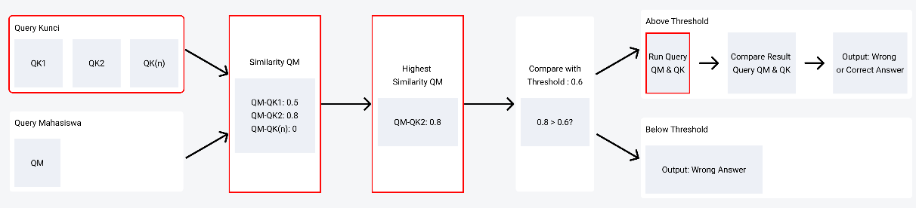

Gambar 2.1 Konsep Multi Key Similarity

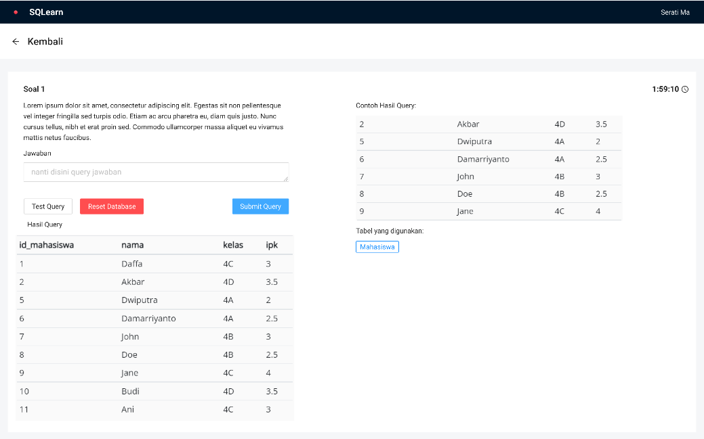

Gambar 2.2 Konsep Tampilan Pengerjaan Soal Mahasiswa

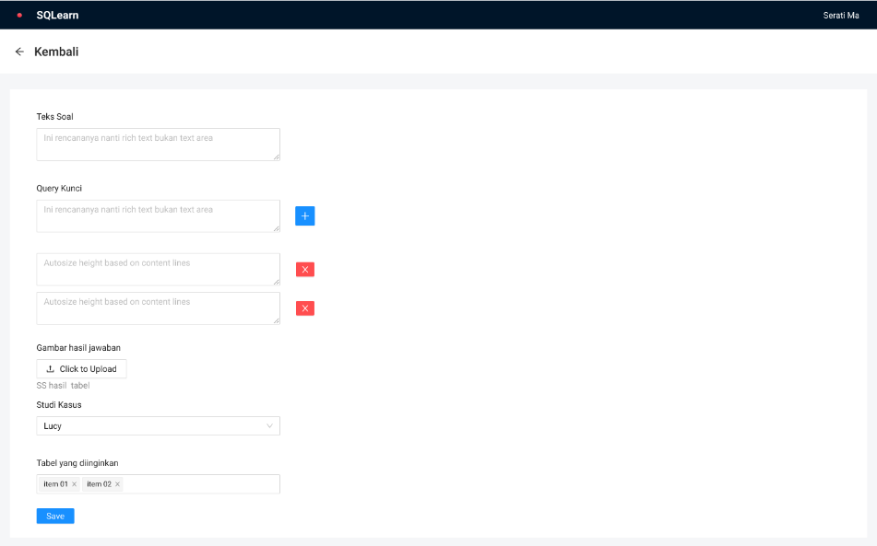

Gambar 2.3 Konsep Tampilan Tambah Soal Dosen

# METODOLOGI PENELITIAN

## Waktu dan Tempat Penelitian

Penelitian dilakukan di kampus Politeknik Negeri Malang. Penelitian dilaksanakan selama 4 bulan dimulai pada bulan Januari 2022 sampai dengan April 2022.

## Teknik Pengumpulan Data

Data penelitian yang diolah akan berupa *query* yang biasa digunakan untuk latihan maupun kuis pada mata kuliah basis data.

1. Penelitian Lapangan (*Field Research*)

Wawancara (*interview*) dengan cara tanya jawab langsung dengan pihak yang bersangkutan, guna memperoleh informasi yang akurat, dan narasumber yang akan diwawancarai adalah dosen mata kuliah basis data Jurusan Teknologi Informasi Politeknik Negeri Malang, dimana penulis menyiapkan pertanyaan mengenai perbandingan pembelajaran praktikum dan kuis yang diterapkan, baik dari segi waktu, kemudahan dan akurasi.

1. Penelitian Kepustakaan (*Library Research*)

Penelitian yang dilakukan dengan cara membaca dan mempelajari literatur, dengan maksud untuk menempatkan landasan teori mengenai masalah pokok yang akan dibahas.

## Teknik Pengolahan Data

Untuk dapat menggunakan metode *cosine similarity* pada sistem *automated assessment similarity* harus menyiapkan minimal 2 *query*, yaitu *query* *input* dari mahasiswa dan *query* kunci, jika terdapat lebih dari 1 *query* kunci maka sistem akan membandingkan satu persatu terlebih dahulu *similarity* antara *query* *input* mahasiswa dengan beberapa *query* kunci yang disiapkan, kemudian mencari nilai *similaritas* tertinggi dari nilai *similaritas* yang ada. *Output* dari metode ini berupa nilai *similarity* tertinggi dari *query* *input* dengan beberapa *query* kunci yang ada.

Sebagai contoh terdapat 3 *query* dengan detail 1 *query* *input* dari mahasiswa dan 2 *query* kunci dari dosen seperti berikut:

*Query* *input* = “INSERT INTO mahasiswa VALUES (“YASA”, 1123144, “MI-2M”)”

*Query* kunci 1 = “INSERT INTO mahasiswa (nama, nim, kelas) VALUES (“YASA”, 1123144, “MI-2M”)”

*Query* kunci 2 = “INSERT INTO mahasiswa VALUES (“YASA”, 1123144, “MI-2M”)”

### Menentukan Query yang akan dilakukan pengecekan similaritas

Langkah awal untuk memulai perhitungan *similarity* adalah membutuhkan 2 *query*. 2 *query* disini adalah 1 *query* *input* dari mahasiswa dan 1 lagi *query* kunci sebagai pembanding, *query* *input* misalnya:

A = *“INSERT INTO mahasiswa VALUES (“YASA”, 1123144, “MI-2M”)”*

Kemudian 1 lagi query dari query kunci misalnya:

B = *“INSERT INTO mahasiswa (nama, nim, kelas) VALUES (“YASA”, 1123144, “MI-2M”)”*

### Mencari set of features dari query

Setelah mengetahui *query* yang akan dilakukan proses *similarity* selanjutnya *query* akan dipisahkan dan kemudian dikelompokkan berdasarkan komponen seperti *INSERTINTO, VALUES, SELECT, FROM, SELECT, FROM, WHERE, GROUPBY,* dan *ORDERBY.*

Query tadi akan membentuk *Set of Features* seperti berikut:

1. *Set of Feature Query* A

Tabel 3.1 Set of Features A

|  |  |  |
| --- | --- | --- |
| **No** | **Feature** | **Jumlah** |
| 1 | INSERT_mahasiswa | 1 |
| 2 | VALUES_1_Constant | 3 |

1. *Set of Feature Query* B

Tabel 3.2 Set of Features B

|  |  |  |
| --- | --- | --- |
| **No** | **Feature** | **Jumlah** |
| 1 | INSERT_mahasiswa | 1 |
| 2 | INSERT_nama | 1 |
| 3 | INSERT_nim | 1 |
| 4 | INSERT_kelas | 1 |
| 5 | VALUES_1_Constant | 3 |

### Menghitung TF-IDF

1. Menghitung TF (*Term Frequency)*

Contohnya pada *feature* “INSERT_mahasiswa” pada *query* A maka untuk mendapatkan nilai TF akan seperti persamaan (3.1):

$$\begin{aligned}tf\left("INSERT_mahasiswa", A\right)=\frac{1}{4}=0.25 \#\left(3.1\right)\end{aligned}$$

Sehingga hasil dari perhitungan TF adalah sebagai berikut:

Tabel 3.3 Hasil TF

|  |  |  |
| --- | --- | --- |
| **Feature** | **A** | **B** |
| INSERT_mahasiswa | 0.25 | 0.142857 |
| INSERT_nama | 0 | 0.142857 |
| INSERT_nim | 0 | 0.142857 |
| INSERT_kelas | 0 | 0.142857 |
| VALUES_1_Constant | 0.75 | 0.428571 |

1. Mencari DF (*Document Frequency)*

Nilai DF didapatkan dengan menggabungkan jumlah dari *feature* yang sama antara *query*, sehingga nilai DF yang didapatkan seperti berikut:

Tabel 3.4 Hasil DF

|  |  |
| --- | --- |
| **Feature** | **DF** |
| INSERT_mahasiswa | 2 |
| INSERT_nama | 1 |
| INSERT_nim | 1 |
| INSERT_kelas | 1 |
| VALUES_1_Constant | 2 |

1. Menghitung IDF

Contohnya pada *feature* “INSERT_nama” maka untuk menghitung IDF dapat seperti persamaan (3.2)

$$\begin{aligned}idf\left(\text{INSERT_nama}\right)= \log\left(\frac{2}{1}\right)+1=1.3013 \#\left(3.2\right)\end{aligned}$$

Sehinga nilai IDF yang didapatkan untuk seluruh *feature* adalah sebagai berikut:

Tabel 3.5 Hasil IDF

|  |  |
| --- | --- |
| **Feature** | **IDF** |
| INSERT_mahasiswa | 1 |
| INSERT_nama | 1.3013 |
| INSERT_nim | 1.3013 |
| INSERT_kelas | 1.3013 |
| VALUES_1_Constant | 1 |

1. Menghitung TF-IDF

Untuk mendapatkan nilai TF-IDF dilakukan dengan cara mengkalikan nilai TF dan nilai IDF, sehinggga untuk menghitung nilai TF-IDF *feature* INSERT_nim di *Set of Feature* B dapat dengan cara seperti pada persamaan (3.3)

$$\begin{aligned}tfidf\left(\text{INSERT_nim}, B\right)= 0.142857× 1.3013=0,185861 \#\left(3.3\right)\end{aligned}$$

Sehingga dapat diketahui nilai TF-IDF seperti berikut:

Tabel 3.6 Hasil TF-IDF

|  |  |  |
| --- | --- | --- |
| **Feature** | **A** | **B** |
| INSERT_mahasiswa | 0.25 | 0.142857 |
| INSERT_nama | 0 | 0.185861 |
| INSERT_nim | 0 | 0.185861 |
| INSERT_kelas | 0 | 0.185861 |
| VALUES_1_Constant | 0.75 | 0.428571 |

### Menghitung Cosine Similarity

1. Perkalian Skalar

Langkah awal menghitung similaritas menggunakan metode *cosine similarity* adalah melakukan perkalian skalar antara TF-IDF A dan TF-IDF B, atau dengan nama lain AxB dan kemudian menghitung totalnya.

Tabel 3.7 Perkalian Skalar AxB

|  |  |
| --- | --- |
| **Feature** | **AxB** |
| INSERT_mahasiswa | 0.035714286 |
| INSERT_nama | 0 |
| INSERT_nim | 0 |
| INSERT_kelas | 0 |
| VALUES_1_Constant | 0.3214285714 |
| **TOTAL** | 0.3571428571 |

1. Menghitung total kuadrat dan akar kuadrat

Selanjutnya adalah mencari hasil kuadrat dari TF-IDF A, TF-IDF B kemudian dihitung total untuk setiap TF-IDF, setelah didapatkan total maka akan dihitung akar kuadratnya

Tabel 3.8 Hasil Total Kuadrat dan Akar Kuadrat

|  |  |  |
| --- | --- | --- |
| **Feature** | **A** | **B** |
| INSERT_mahasiswa | 0.0625 | 0.020408 |
| INSERT_nama | 0 | 0.034544 |
| INSERT_nim | 0 | 0.034544 |
| INSERT_kelas | 0 | 0.034544 |
| VALUES_1_Constant | 0.5625 | 0.1836734694 |
| **TOTAL Kuadrat** | 0.625 | 0.3077150439 |
| **Akar Kuadrat** | 0.790569415 | 0.5547206899 |

1. Menghitung *Cosine Similarity*

Untuk menghitung *cosine similarity* dapat menggunakan cara total dari perkalian skalar AxB dibagi dengan hasil perkalian akar kuadrat A dan B, seperti pada persamaan (3.4)

$$\begin{aligned}Sim\left(\vec{a}.\vec{b}\right)=\frac{0.5547206899}{\left(0.790569415 × 0.5547206899\right)}= 0.8143809302 \#\left(3.4\right)\end{aligned}$$

Dari hasil persamaan (3.4) didapatkan persentase kemiripan antar *query* sebesar 81.44%

### Ulangi untuk similaritas dengan query kunci yang lain

Dikarenakan terdapat lebih dari 1 *query* kunci yang disediakan, maka langkah selanjutnya adalah mencari persentase kemiripan antara *query input* dengan query kunci lainnya hingga *query* kunci terakhir yang disediakan menggunakan cara yang sama. Seperti contoh untuk *query input* dengan *query* kunci ke-2 berikut.

*Query* A = “INSERT INTO mahasiswa VALUES (“YASA”, 1123144, “MI-2M”)”

*Query* B = “INSERT INTO mahasiswa VALUES (“YASA”, 1123144, “MI-2M”)”

Setelah mengetahui *query* mana yang akan dinilai kembali maka selanjutnya menghitung nilai similaritas seperti yang sudah dilakukan, sehingga untuk nilai similaritas yang ke-2 didapat hasil similaritas sebesar 100%.

### Mencari nilai similaritas tertinggi

Untuk mencari nilai similaritas tertinggi dilakukan dengan cara membandingkan antar nilai similaritas yang sudah didapatkan. sehingga akan mendapatkan nilai similaritas tertinggi diantara seluruh nilai similaritas yang ada. Sebagai contoh dikarenakan ada 2 hasil similaritas yang didapat dengan nilai 0.8143809302 dan 1 maka dapat simpulkan nilai similaritas yang ke-2 adalah yang tertinggi dengan nilai 1 atau similaritas sebesar 100%.

# ANALISIS DAN PERANCANGAN SISTEM

## Deskripsi Sistem

Aplikasi SQLearn ini bertujuan untuk membantu proses penilaian dari mata kuliah basis data. Aplikasi ini digunakan untuk memberi penilaian secara otomatis dengan membandingkan kempiripan query inputan dengan beberapa query kunci yang sudah disediakan dengan metode *cosine similarity*, jika *similarity* yang didapatkan lebih dari *threshold* maka akan dilanjutkan dengan menjalankan kedua query tersebut pada database terpisah dan dibandingkan hasil querynya. untuk perhitungan kemiripan *query* yang didukung adalah *query* *SELECT* dan *INSERT*.

## Analisis Pengguna

Sistem ini memiliki 3 jenis pengguna yaitu Dosen, Mahasiswa, dan Admin. Dosen adalah pengguna yang dapat mengelola studi kasus, kelas, soal, jadwal. Sedangkan Mahasiswa adalah pengguna yang dapat mengerjakan sesi yang telah dijadwalkan sesuai kelas mahasiswa tersebut dan melihat nilai yang didapatkan setelah menyelesaikan sesi yang dikerjakan. Sedangkan Admin adalah pengguna yang dapat mengelola pengguna Dosen, mengelola *threshold*, dan mengelola aturan penilaian. Untuk dapat masuk ke sistem ini, pengguna harus melakukan login dengan username dan password yang dimiliki.

## Analisis Kebutuhan Fungsional

Kebutuhan fungsional adalah kebutuhan yang mencakup proses atau fitur apa yang akan disediakan sistem, termasuk bagaimana sistem harus *meresponse input* tertentu dan perilaku sistem dalam keadaan tertentu. proses atau fitur yang ada dalam sistem SQLearn sebagai berikut:

Sistem dapat melakukan pengelolaan data studi kasus, kelas, pertanyaan, jadwal, nilai dan pengguna sesuai jenis pengguna (dosen, mahasiswa, admin)

Sistem dapat melakukan *reset database* agar database dapat kembali seperti awal.

Sistem dapat melakukan grading secara otomatis.

Sistem dapat melakukan perhitungan similarity antar *query* kunci dan *query* jawaban dan *query* yang didukung adalah *query* *insert* dan *select* menggunakan metode *cosine similarity.*

Sistem dapat menjalankan query pada database yang sesuai dan membandingkan hasil dari query yang dijalankan.

## Analisis Kebutuhan Non Fungsional

Terdapat beberapa analisa kebutuhan non fungsional meliputi kebutuhan perangkat lunak (*software*) dan perangkat keras (*hardware*). Berikut adalah rincian kebutuhan sistem yang akan dibuat:

### Perangkat Lunak (*Software*)

Spesifikasi umum perangkat lunak dalam perbuatan aplikasi ini dapat dilihat pada tabel 4.1 berikut:

Tabel 4.1 Spesifikasi Perangkat Lunak (*Software*)

|  |  |
| --- | --- |
| **No.** | **Nama Perangkat Lunak** |
| 1 | Sistem Operasi Windows 7/8/10/11 |
| 2 | Teks Editor VSCode |
| 3 | MySQL |
| 4 | NodeJS |
| 5 | Browser Google Chrome |

### Perangkat Keras (*hardware*)

Spesifikasi umum perangkat keras dalam pembuatan aplikasi ini dapat dilihat pada tabel 4.2 berikut:

Tabel 4.2 Spesifikasi Perangkat Keras (*Hardware*)

|  |  |
| --- | --- |
| **No.** | **Nama Perangkat Keras** |
| 1 | Processor Intel Core i3-2400 |
| 2 | RAM 4GB |
| 3 | SSD 250GB |

## Perancangan Sistem

### *Use Case Diagram*

*Use Case* Diagram adalah diagram yang menggambarkan proses antara actor dengan sistem, sistem SQLearn memiliki 3 aktor yaitu Mahasiswa, Dosen, dan Admin

### Mahasiswa

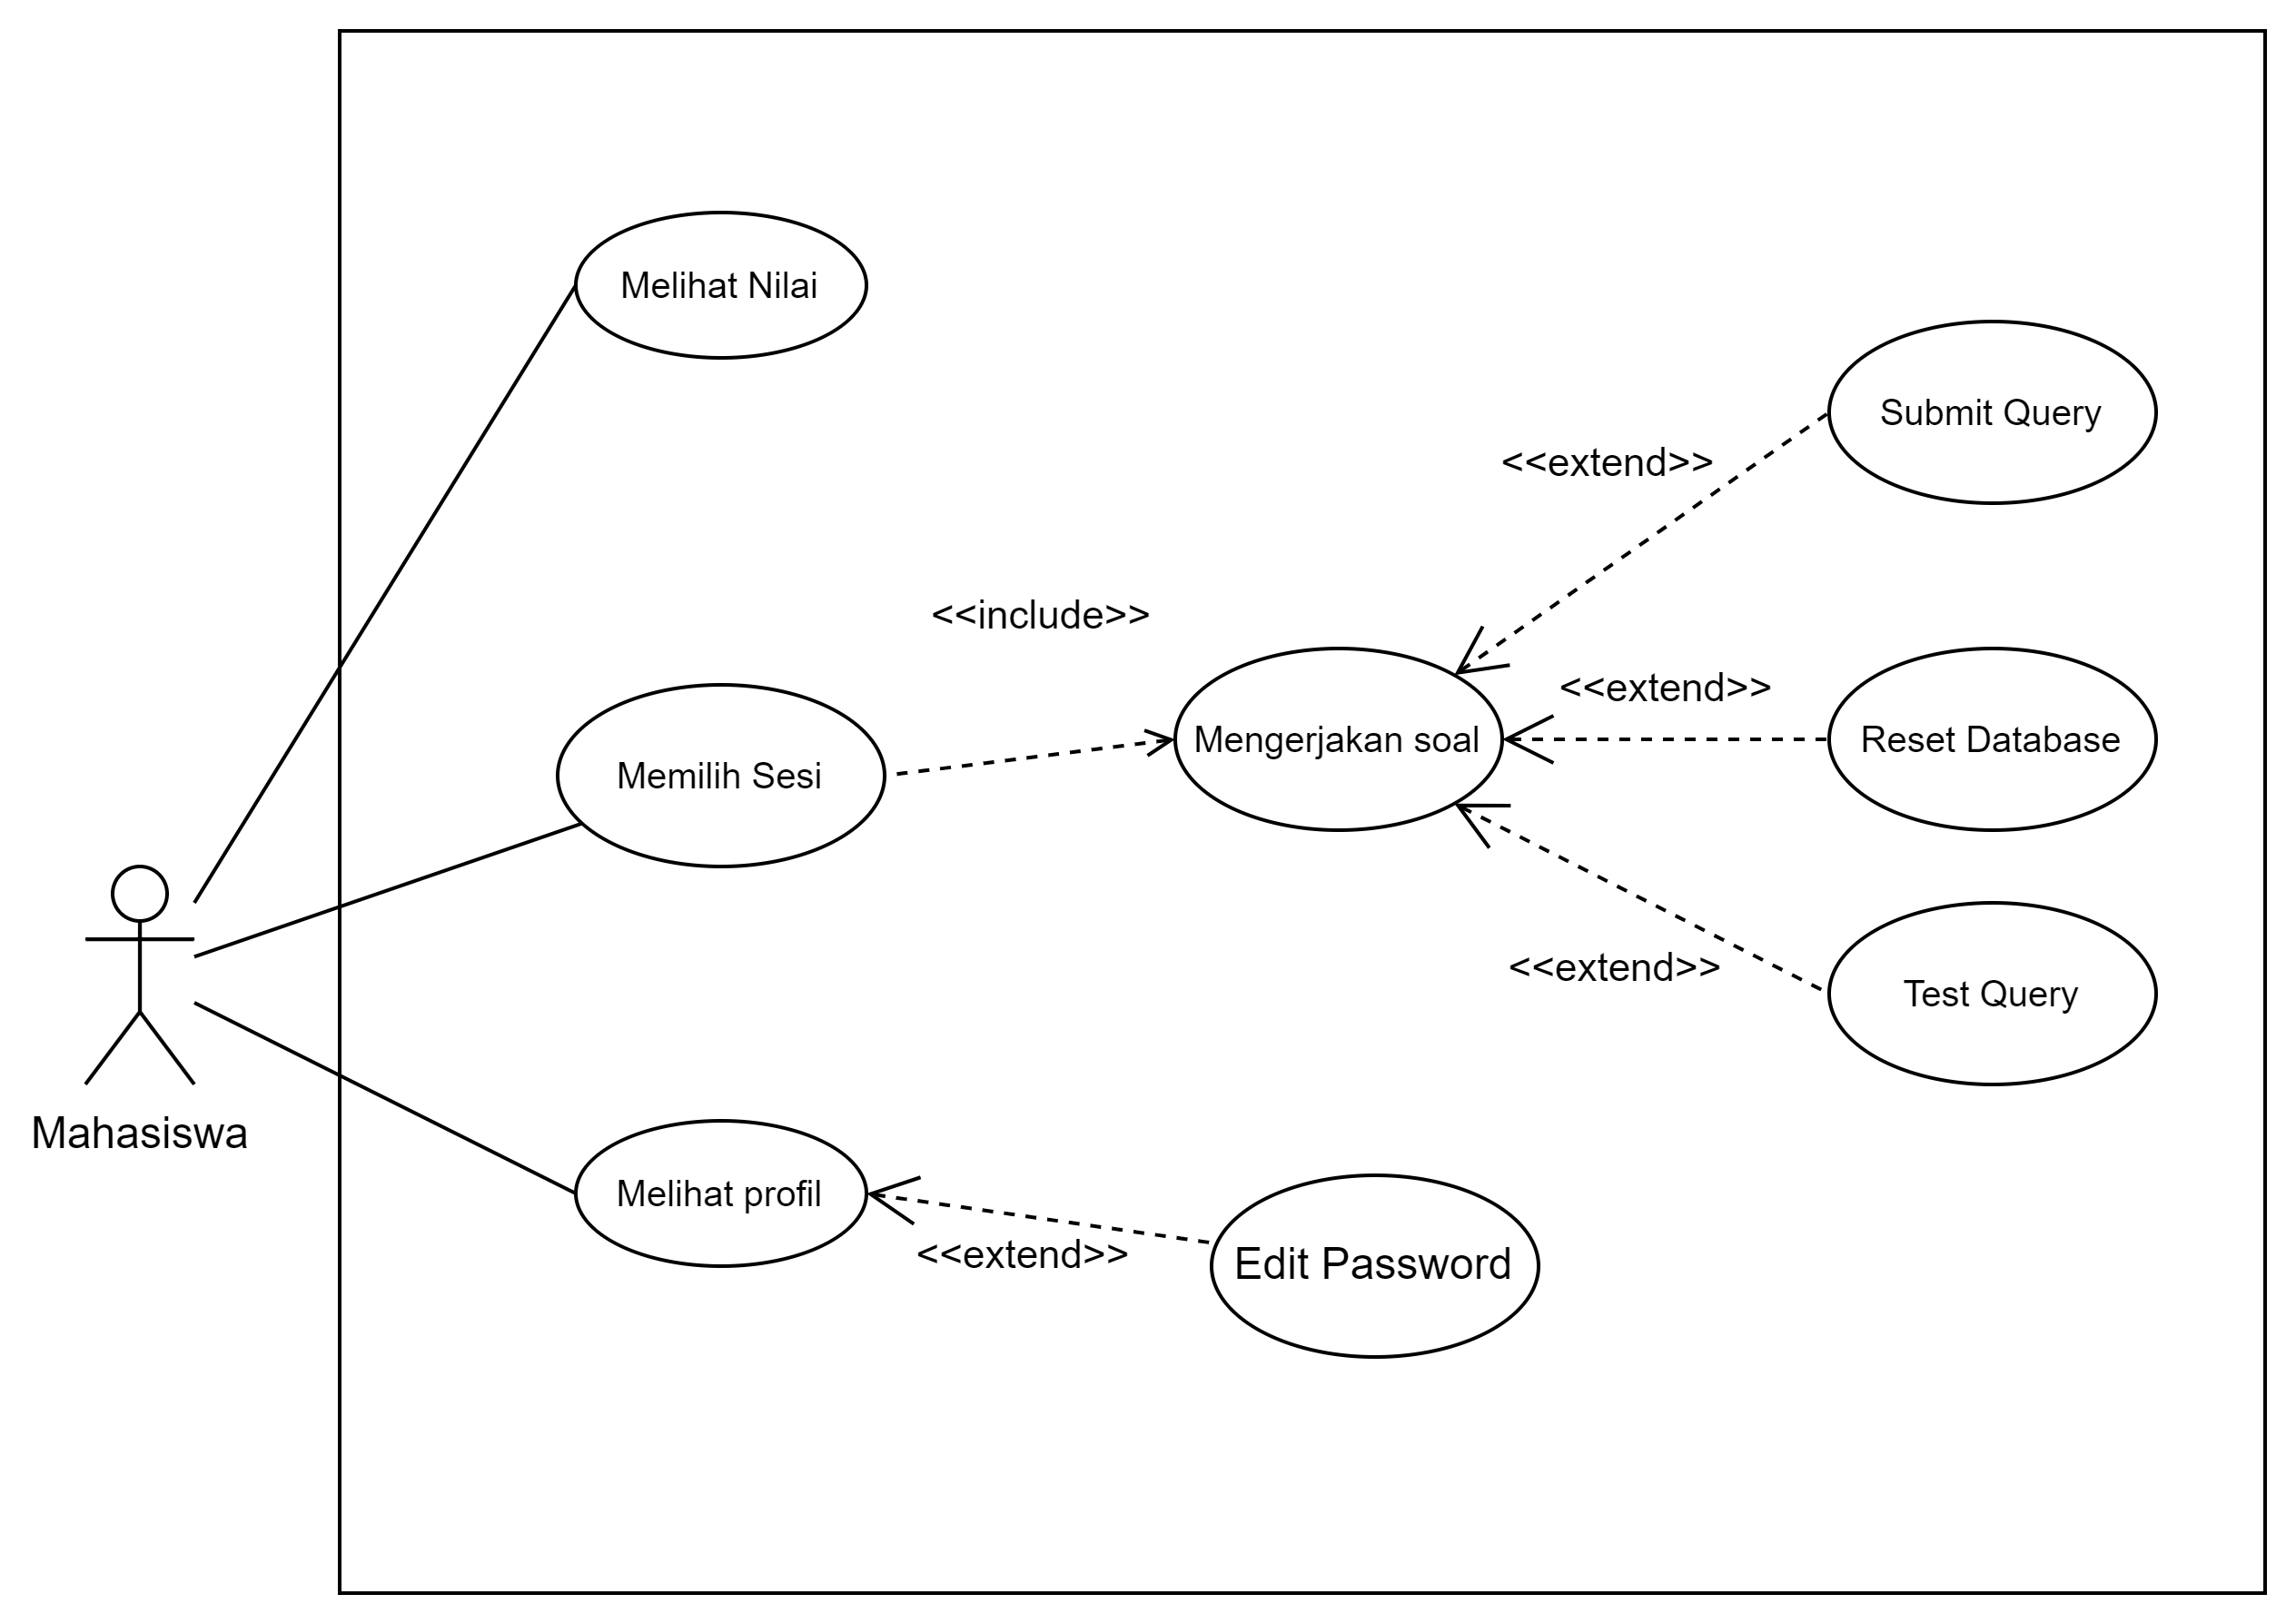

Gambar 4.1 *Use Case* Mahasiswa

Jika sebagai mahasiswa maka dapat melihat nilai Latihan atau kuis yang telah dilakukan sebelumnya. Mahasiswa juga dapat melihat profil dan mengubah *password* jika menginginkan untuk mengubah *password*. Mahasiswa juga dapat melihat daftar sesi yang tersedia. Dan mahasiswa juga dapat mengerjakan soal yang tersedia dan melakukan *test query* jika ingin mencoba *query* jawaban yang terpikirkan atau *submit query* jika sudah yakin dengan *query* jawaban yang telah terpikirkan jika ingin mengembalikan database kebentuk semula. Agar dapat melakukan semua hal diatas mahasiswa harus login terlebih dahulu dengan kombinasi nim dan password.

### Dosen

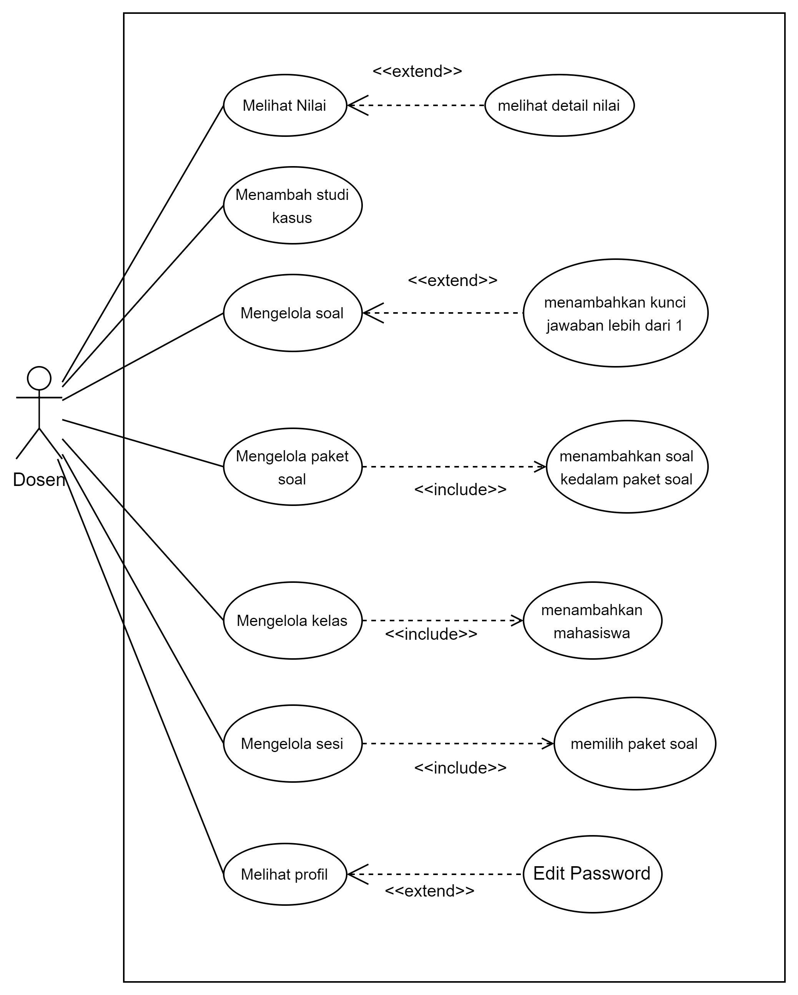

Gambar 4.2 *Use Case* Dosen

Jika sebagai dosen maka dapat melihat nilai seluruh mahasiswa yang telah melaksanakan sesi Latihan atau kusi dan dapat melihat nilai secara detail. Pada menambahkan studi kasus yang akan membuat database studi kasus baru dan akan digunakan untuk soal yang akan dibuat. Pada mengelola soal dapat membuat soal dan memilih studi kasus mana yang akan digunakan oleh soal yang dibuat dan memasukkan *query* kunci yang telah disiapkan. Pada mengelola paket soal dapat membuat paket soal dan memilih beberapa soal kedalam paket soal yang telah dibuat. Pada mengelola kelas dapat membuat kelas dan menambahkan mahasiswa dari daftar excel dan membuat akun yang dapat digunakan oleh mahasiswa. Pada melihat profil dapat melihat profil akun dari dosen dan mengubah *password* jika diinginkan.

### Admin

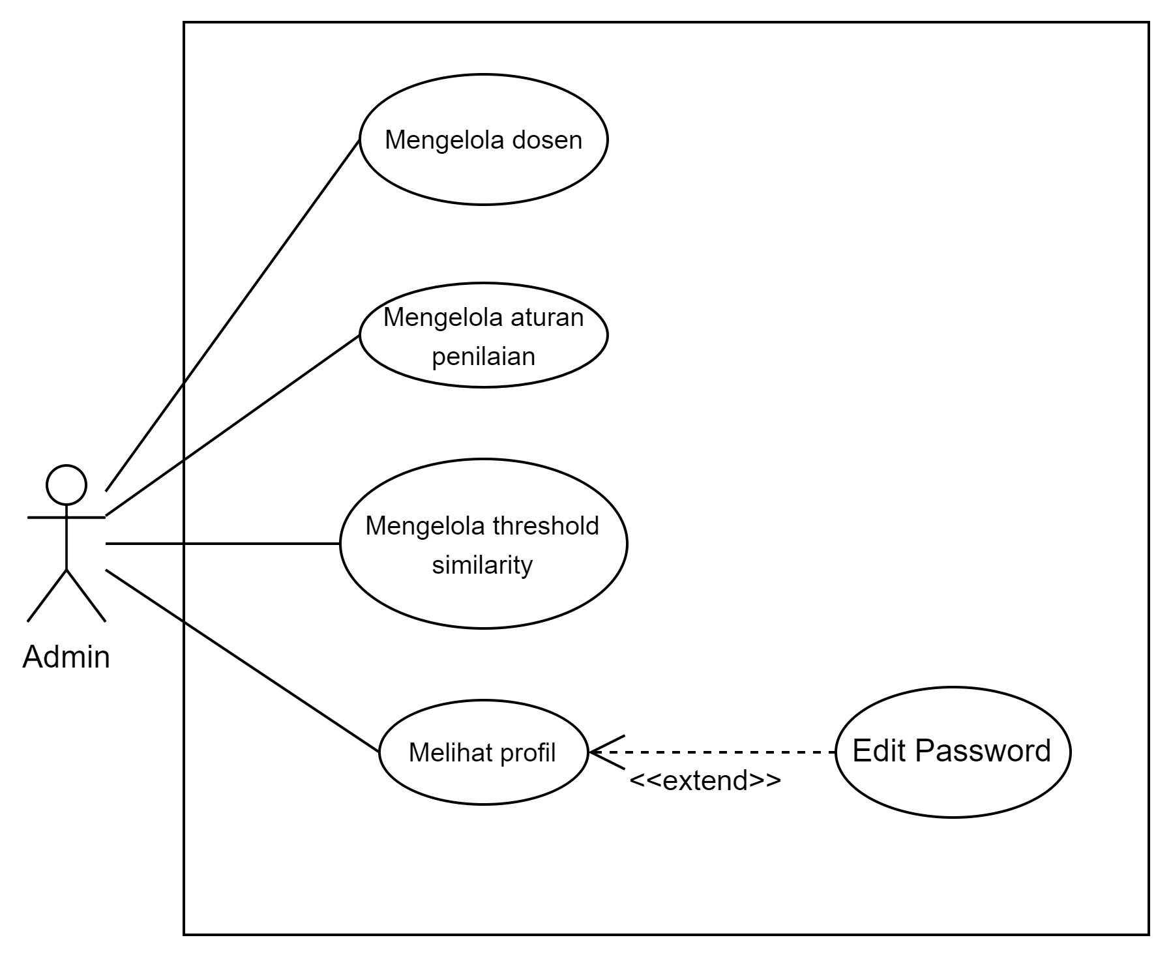

Gambar 4.3 *Use Case* Admin

Jika sebagai admin maka dapat mengelola dosen yaitu menambahkan akun dosen, menghapus akun dosen. Mengelola aturan penilaian yaitu mengubah nilai yang didapatkan berdasarkan banyaknya percobaan. Mengelola *threshold* yang digunakan pada proses similarity sebelum query dibandingkan hasilnya. Dan dapat melihat profil admin serta mengubah password jika diinginkan.

### *Activity* Diagram

*Activity Diagram* adalah diagram yang dapat memodelkan proses-proses yang terjadi pada sebuah sistem. Pada sistem SQLearn terdapat 2 *activity diagram* yaitu untuk Mahasiswa, dan Dosen

### *Activity Diagram* Mahasiswa

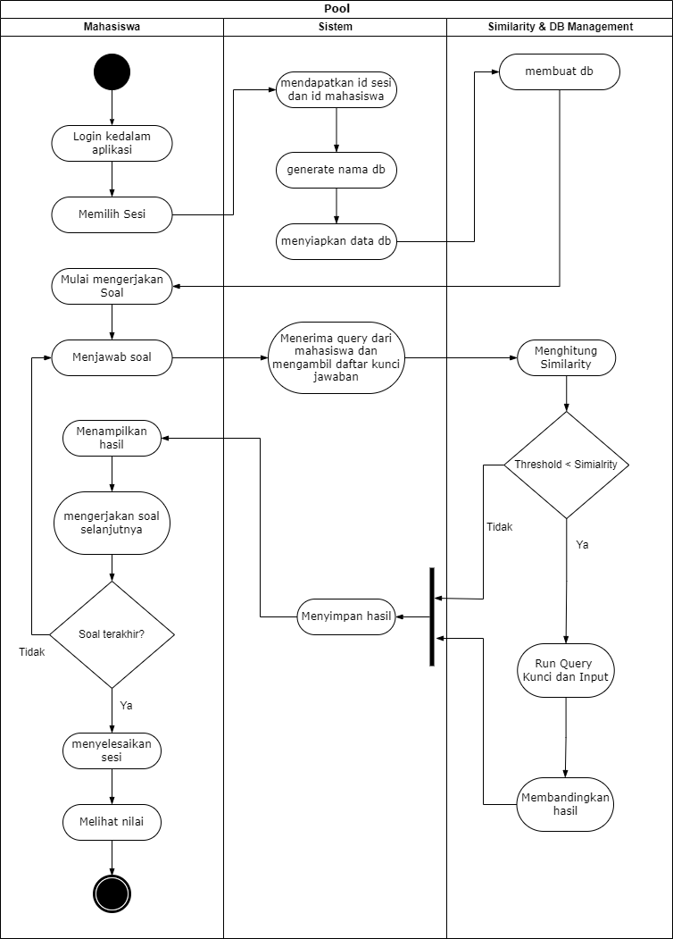

Gambar 4.4 *Activity Diagram* Mahasiswa

Dari diagram pada gambar diatas dijelaskan bahwa alur dari penggunaan aplikasi oleh mahasiswa dilakukan dengan cara mahasiwa *login* dengan kombinasi nim dan *password* kemudian memilih sesi yang tersedia dan dapat dikerjakan. Setelah itu sistem akan mendapatkan data id sesi dan id mahasiswa yang akan menghasilkan nama *database* dan menyiapkan *database* yang sesuai, kemudian *database* management akan membuat *database* sesuai dengan apa yang telah didefinisi pada sistem dan setelah itu mahasiswa dapat mulai mengerjakan soal. Ketika mahasiswa menjawab soal maka sistem akan menerima *query* dari mahasiswa dan mengambil daftar kunci jawaban yang tersimpan, kemudian selanjutnya adalah proses pengecekan similaritas untuk mendapatkan nilai similaritas tertinggi. Setelah mendapatkan nilai similaritas maka akan dicek apakah nilai similaritas diatas *threshold*, jika diatas nilai *threshold* maka *query* akan dijalankan dan dibandingkan hasilnya kemudian disimpan hasilnya, jika tidak maka akan menyimpan hasilnya beserta pesan pemberitahuan pesan sukses atau error yang akan ditampilkan. Setelah itu mahasiswa dapat mengerjakan soal selanjutnya hingga soal terakhir, setelah soal telah terjawab semua maka mahasiswa dapat menyelesaikan sesi untuk mengetahui nilai yang diperoleh.

### *Activity Diagram* Dosen

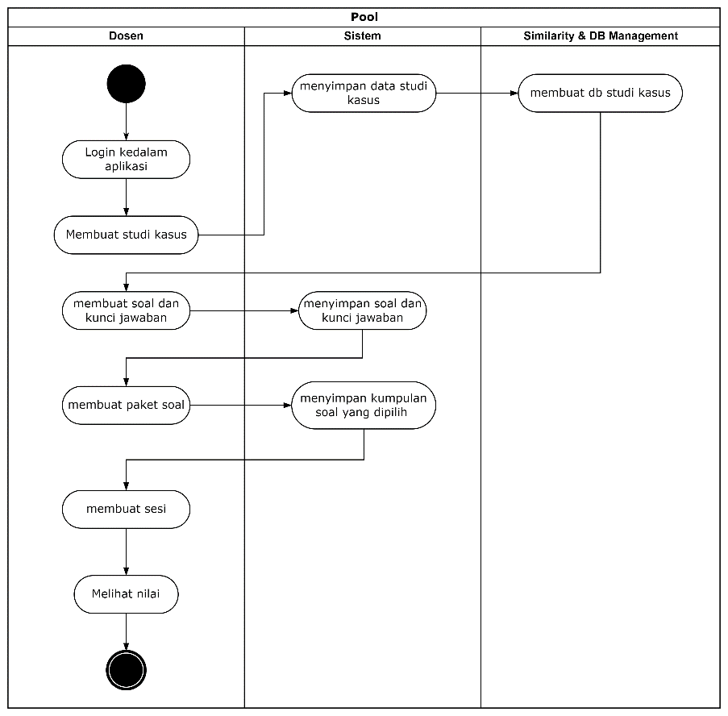

Gambar 4.5 *Activity Diagram* Dosen

Dari diagram pada gambar diatas dijelaskan bahwa alur dari penggunaan aplikasi oleh dosen dilakukan dengan cara dosen login menggunakan kombinasi username dan password kemudian membuat studi kasus yang akan digunakan daftar soal, pada pembuatan studi kasus sistem akan menyimpan data studi kasus yang dibuat dan *database* studi kasus akan dibuat. Kemudian membuat soal beserta kunci jawaban, soal akan menggunakan studi kasus yang telah dibuat sebelumnya, sistem akan menyimpan soal dan kunci jawaban yang dibuat oleh dosen. Setelah studi kasus dan soal beserta kunci jawaban siap maka dosen dapat membuat paket soal dan memilih kumpulan soal yang telah dibuat kedalam paket soal. Setelah paket soal sudah tersedia maka dosen dapat membuat sesi agar mahasiswa dapat melakukan latihan / kuis telah tersedia. kemudian dosen dapat melihat nilai yang dihasilkan oleh mahasiswa yang telah menyelesaikan sesi.

### Arsitektur Sistem

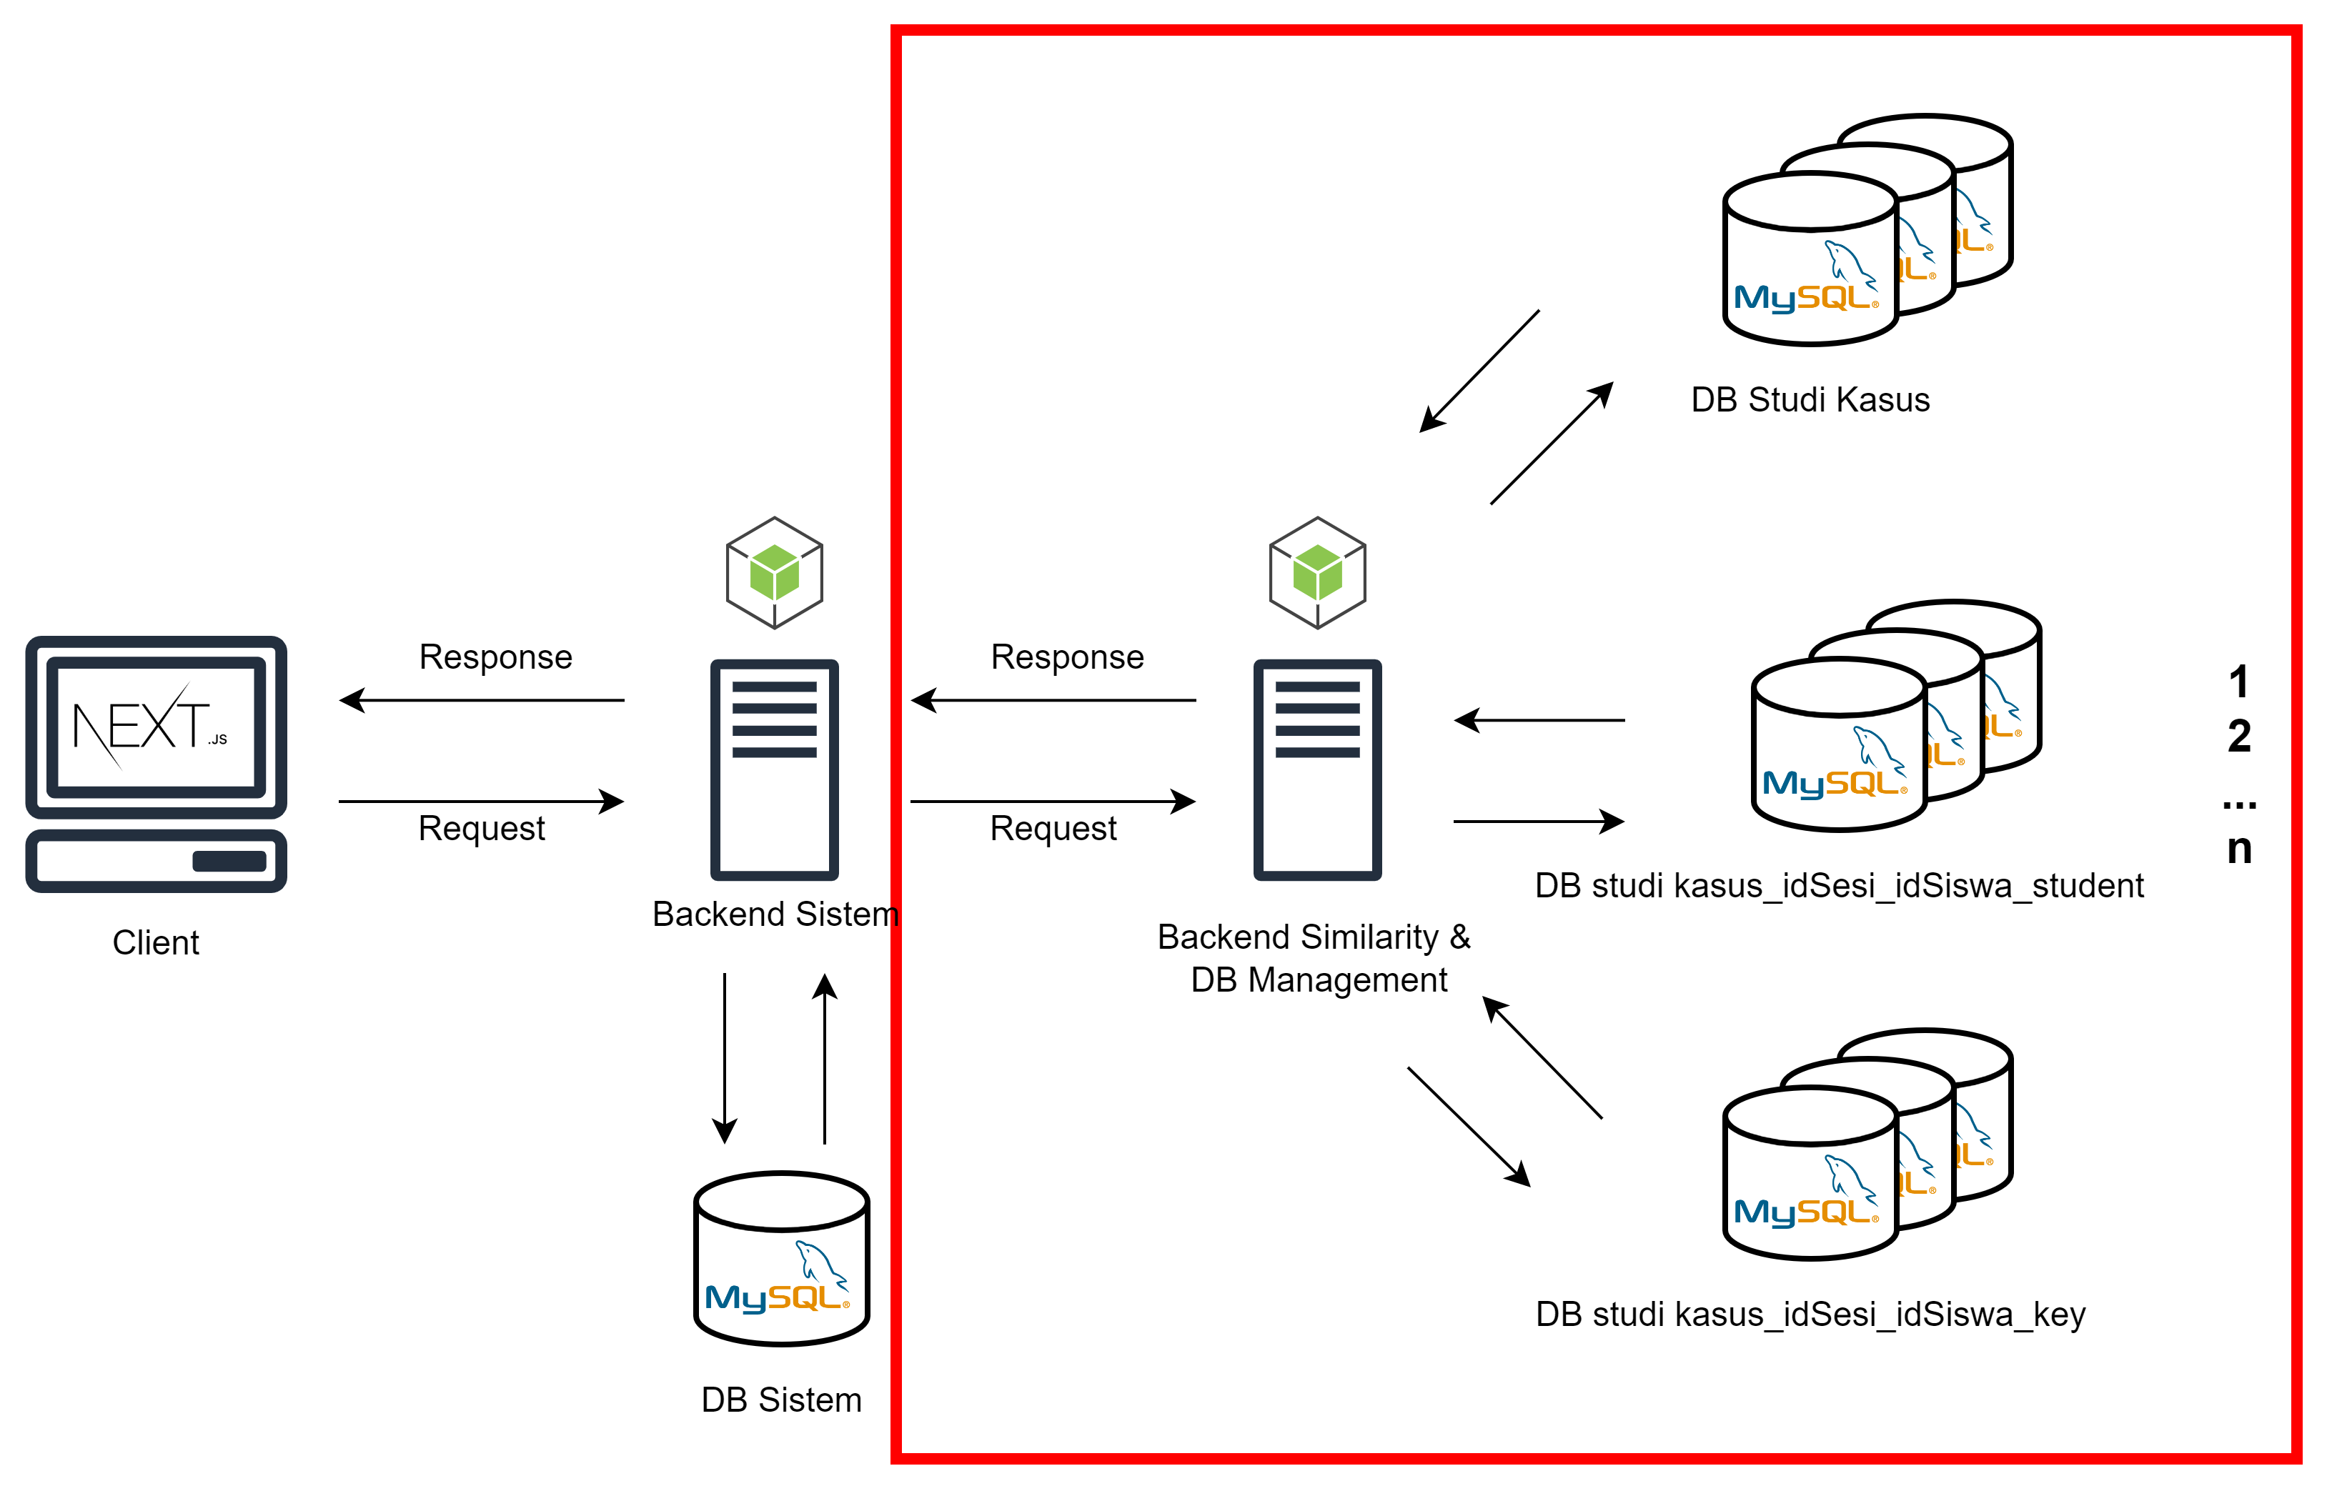

Gambar 4.6 Arsitektur Sistem

Berdasarkan gambar diatas, dapat dijelaskan bahwa mahasiswa dapat berinteraksi dengan aplikasi SQLearn yang akan dibuat dengan *library frontend* Next JS, Next JS dapat membagi komponen UI dari aplikasi yang dapat memudahkan pengembangan dikarenakan UI dari aplikasi akan menjadi komponen-komponen yang memiliki tanggung jawab tersendiri sehingga jika ada kesalahan pada satu komponen tidak akan mempengaruhi kepada komponen UI lainnya.

Untuk backend sistem menggunakan 2 backend sistem yang akan menggunakan *node.js* dengan *micro-framework express*. Backend pertama adalah backend sistem yang bertugas mengelola studi kasus, soal, sesi, autentikasi dll. Dan untuk backend kedua dibuat untuk proses similaritas dan *database management*, alasan memiliki 2 backend adalah untuk memudahkan proses *management database* dan komputasi similaritas agar lebih optimal.

Perbedaan dengan arsitektur sistem pada penelitian sebelumnya terletak pada sistem backend *similarity* dan *database management.* Yang nantinya akan ditambahkan multi kunci jawaban dan dukungan pengecekan perintah *INSERT* pada proses *similarity*, dan perubahan pada *database management* agar dapat mendukung menjalankan perintah *INSERT.* Sehingga *multi-instance database* tidak terbatas pada *database* studi kasus saja tetapi akan memiliki *database* untuk mahasiswa dapat menjalankan *query* secara terpisah dari mahasiswa lain dan *database* untuk menjalankan *query* kunci yang nantinya akan dibandingkan hasilnya.

Secara keseluruhan sistem, perbedaan antara sistem saat ini dengan sistem dari penelitian sebelumnya adalah nantinya mahasiswa dapat melakukan reset database untuk mengembalikan bentuk database kedalam bentuk semula, dan dapat mengubah password, dosen dapat menambahkan multi kunci jawaban dan mengubah password, admin dapat mengubah aturan penilaian dan dapat mengubah password, penambahan sistem untuk pengecekan multi kunci jawaban, similarity sql akan mendukung perintah insert dan multi instance database tidak terbatas studi kasus tetapi setiap mahasiswa yang mengerjakan sesi akan memiliki database uniknya sendiri.

### *Flowchart*

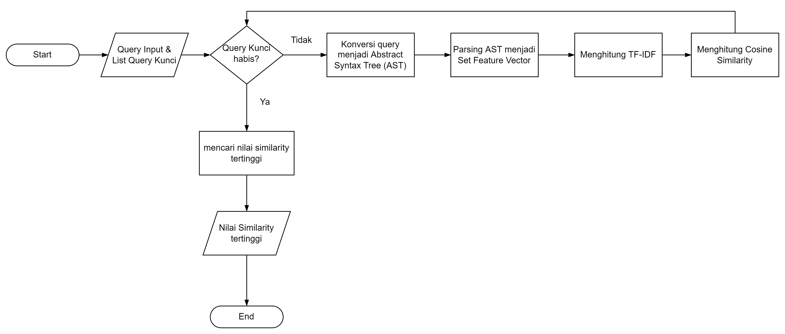

Gambar 4.7 *Flowchart Similarity*

Pada gambar diatas dijelaskan bahwa proses perhitungan similaritas dimulai dari mengetahui *query input* dan daftar *query* kunci kemudian dilakukan perulangan dengan membandingkan *query input* dengan setiap *query* kunci. Pada awalnya *query* diubah menjadi *Abstract Syntax Tree (AST)* agar memudahkan proses pembuatan *Set of Features*, setelah mendapatkan *Abstract Syntax Tree (AST)* selanjutnya parsing AST menjadi *set of features*. Setelah mendapatkan *set of features* dapat menghitung TF-IDF, setelah diketahui nilai TF-IDF dapat melakukan perhitungan *Cosine Similarity.* Setelah mendapatkan nilai similaritas dari seluruh perbandingan *query* kunci dengan *query input* maka selanjutnya adalah mencari nilai similaritas tertinggi dari seluruh hasil yang ada sehingga akan didapatkan nilai similaritas tertinggi.

### Uji Coba Sistem

Pengujian akan terdiri dari pengujian untuk multi kunci jawaban dan insert similarity.

### Multi Kunci Jawaban

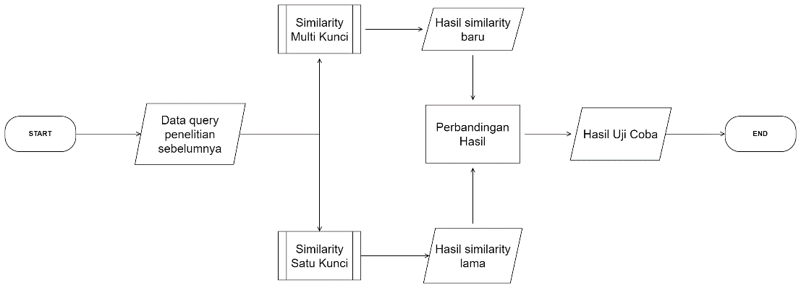

Gambar 4.8 Uji Coba Multi Kunci Jawaban

Sesuai pada gambar 4.8 uji coba sistem untuk multi kunci jawaban dilakukan dengan menggunakan data query dari penelitian sebelumnya. Data query akan dilakukan pengolahan dengan proses similarity seperti yang telah dijelaskan. Hasil yang didapat nantinya akan dibandingkan dengan hasil dari penelitian sebelumnya untuk mengetahui pengaruh dari penerapan multi kunci jawaban terhadap sistem automated assessment mysql.

### Akurasi Query Terhadap Kunci Jawaban



Gambar 4.9 Uji Coba Query Dengan Kunci Jawaban

Sesuai pada gambar 4.9 uji coba sistem dilakukan dengan menggunakan data *query* yang didapatkan dari pengujian kepada Mahasiswa di Jurusan Teknologi Informasi Politeknik Negeri Malang. Data query yang didapatkan akan dilakukan pengolahan dengan proses similarity seperti yang telah dijelaskan. Hasil dari pengolahan data query adalah nilai similarity tertinggi yang dapat digunakan untuk mengetahui nilai akurasi *query* terhadap berbagi kunci jawaban pada sistem *automated assessment* MySQL.

### Database

### Skema Relasi *Database*

Skema relasi database adalah hubungan antar tabel pada database. Skema relasi database yang teradapat dalam aplikasi SQLearn dapat dilihat pada Lampiran 1.

### Struktur Tabel *Database*

Struktur tabel database merupakan pengaturan tabel pada *database* yang akan digunakan untuk menyimpan data dan struktur tabel nantinya mempermudah dalam memasukkan data kedalam tabel dikarenakan tipe data pada kolom tabel sudah ditentukan dan diketahui. Struktur tabel database sistem SQLearn adalah pada tabel 4.3 hingga tabel 4.19 sebagai berikut:

Tabel 4.3 Tabel case_studies

|  |  |  |
| --- | --- | --- |
| **Nama Kolom** | **Tipe Data** | **Keterangan** |
| id | *INT(11)* | *PRIMARY KEY, AUTO INCREMENT* |
| name | *VARCHAR(50)* | *-* |
| db_list_id | *INT(11)* | *FK, Ref. db_list (id)* |
| createdAt | *DATETIME* | *-* |
| updatedAt | *DATETIME* | *-* |

Tabel 4.4 Tabel class_schedules

|  |  |  |
| --- | --- | --- |
| **Nama Kolom** | **Tipe Data** | **Keterangan** |
| class_id | *INT(11)* | *FK, Ref. classes (id)* |
| schedule_id | *INT(11)* | *FK, Ref. schedules (id)* |
| createdAt | *DATETIME* | *-* |
| updatedAt | *DATETIME* | *-* |

Tabel 4.5 Tabel classes

|  |  |  |
| --- | --- | --- |
| **Nama Kolom** | **Tipe Data** | **Keterangan** |
| id | *INT(11)* | *PRIMARY KEY, AUTO INCREMENT* |
| name | *VARCHAR(20)* | *UNIQUE* |
| semester | *INT(11)* | *-* |
| user_id | *INT(11)* | *FK, Ref. users (id)* |
| createdAt | *DATETIME* | *-* |
| updatedAt | *DATETIME* | *-* |

Tabel 4.6 Tabel containers

|  |  |  |
| --- | --- | --- |
| **Nama Kolom** | **Tipe Data** | **Keterangan** |
| id | *INT(11)* | *PRIMARY KEY, AUTO INCREMENT* |
| description | *TEXT* | *-* |
| user_id | *INT(11)* | *FK, Ref. users (id)* |
| label_id | *INT(11)* | *FK. Ref. questions_label (id)* |
| createdAt | *DATETIME* | *-* |
| updatedAt | *DATETIME* | *-* |

Tabel 4.7 Tabel db_list

|  |  |  |
| --- | --- | --- |
| **Nama Kolom** | **Tipe Data** | **Keterangan** |
| id | *INT(11)* | *PRIMARY KEY, AUTO INCREMENT* |
| db_name | *VARCHAR(50)* | *-* |
| db_filename | *VARCHAR(100)* | *-* |
| createdAt | *DATETIME* | *-* |
| updatedAt | *DATETIME* | *-* |

Tabel 4.8 Tabel log_session_student

|  |  |  |
| --- | --- | --- |
| **Nama Kolom** | **Tipe Data** | **Keterangan** |
| id | *INT(11)* | *PRIMARY KEY, AUTO INCREMENT* |
| session_id | *INT(11)* | *FK, Ref. sessions (id)* |
| question_id | *INT(11)* | *FK, Ref. questions (id)* |
| answer | *Text* | *-* |
| answer_json | *Longtext* | *-* |
| type | *enum('start','test','submit','move','reset')* | *-* |
| similarity | *Decimal(10,2)* | *-* |
| is_equal | *Tinyint(1)* | *-* |
| timer | *Time* | *-* |
| createdAt | *DATETIME* | *-* |
| updatedAt | *DATETIME* | *-* |

Tabel 4.9 Tabel question_containers

|  |  |  |
| --- | --- | --- |
| **Nama Kolom** | **Tipe Data** | **Keterangan** |
| Question_id | INT(11) | FK, Ref. questions (id) |
| Container_id | INT(11) | FK, Ref. containers (id) |
| createdAt | DATETIME | - |
| updatedAt | DATETIME | - |

Tabel 4.10 Tabel questions

|  |  |  |
| --- | --- | --- |
| **Nama Kolom** | **Tipe Data** | **Keterangan** |
| id | *INT(11)* | *PRIMARY KEY, AUTO INCREMENT* |
| text | *TEXT* | *-* |
| sql_parts | *LONGTEXT* | *-* |
| sql_hints | *LONGTEXT* | *-* |
| answer | *LONGTEXT* | *-* |
| answer_pic | *TEXT* | *-* |
| tables | *TEXT* | *-* |
| case_study_id | *INT(11)* | *FK, Ref. case_studies (id)* |
| user_id | *INT(11)* | *FK, Ref. users (id)* |
| label_id | *INT(11)* | *FK, Ref. questions_label (id)* |
| createdAt | *DATETIME* | *-* |
| updatedAt | *DATETIME* | *-* |

Tabel 4.11 Tabel questions_label

|  |  |  |
| --- | --- | --- |
| **Nama Kolom** | **Tipe Data** | **Keterangan** |
| id | *INT(11)* | *PRIMARY KEY, AUTO INCREMENT* |
| name | *VARCHAR(100)* | *-* |
| createdAt | *DATETIME* | *-* |
| updatedAt | *DATETIME* | *-* |

Tabel 4.12 Tabel schedules

|  |  |  |
| --- | --- | --- |
| **Nama Kolom** | **Tipe Data** | **Keterangan** |
| id | *INT(11)* | *PRIMARY KEY, AUTO INCREMENT* |
| start | *DATETIME* | *-* |
| finish | *DATETIME* | *-* |
| container_id | *INT(11)* | *FK, Ref. containers (id)* |
| description | *VARCHAR(360)* | *-* |
| type | *ENUM(‘latihan’,’ujian’)* | *-* |
| user_id | *INT(11)* | *FK, Ref. users (id)* |
| createdAt | *DATETIME* | *-* |
| updatedAt | *DATETIME* | *-* |

Tabel 4.13 Tabel scores

|  |  |  |
| --- | --- | --- |
| **Nama Kolom** | **Tipe Data** | **Keterangan** |
| id | *INT(11)* | *PRIMARY KEY, AUTO INCREMENT* |
| student_id | *INT(11)* | *FK, Ref. students (id)* |
| schedule_id | *INT(11)* | *FK, Ref. schedules (id)* |
| score | *INT(11)* | *-* |
| createdAt | *DATETIME* | *-* |
| updatedAt | *DATETIME* | *-* |

Tabel 4.14 Tabel session_db

|  |  |  |
| --- | --- | --- |
| **Nama Kolom** | **Tipe Data** | **Keterangan** |
| session_id | INT(11) | FK, Ref. sessions (id) |
| db_list_id | INT(11) | FK, Ref. db_list (id) |
| createdAt | DATETIME | - |
| updatedAt | DATETIME | - |

Tabel 4.15 Tabel sessions

|  |  |  |
| --- | --- | --- |
| **Nama Kolom** | **Tipe Data** | **Keterangan** |
| id | *INT(11)* | *PRIMARY KEY, AUTO INCREMENT* |
| student_id | *INT(11)* | *FK, Ref. students (id)* |
| schedule_id | *INT(11)* | *FK, Ref. schedules (id)* |
| session_started | *DATETIME* | *Current_timestamp()* |
| is_finished | *Tinyint(1)* | *-* |
| createdAt | *DATETIME* | *-* |
| updatedAt | *DATETIME* | *-* |

Tabel 4.16 Tabel settings

|  |  |  |
| --- | --- | --- |
| **Nama Kolom** | **Tipe Data** | **Keterangan** |
| id | *INT(11)* | *PRIMARY KEY, AUTO INCREMENT* |
| attemps | *TINYINT(4)* | *-* |
| value | *TEXT* | *-* |
| type | *ENUM(‘threshold’,’latihan’,’ujian’)* | *-* |
| createdAt | *DATETIME* | *-* |
| updatedAt | *DATETIME* | *-* |

Tabel 4.17 Tabel student_classes

|  |  |  |
| --- | --- | --- |
| **Nama Kolom** | **Tipe Data** | **Keterangan** |
| student_id | *INT(11)* | *FK, Ref. students (id)* |
| class_id | *INT(11)* | *FK, Ref. classes (id)* |
| createdAt | *DATETIME* | *-* |
| updatedAt | *DATETIME* | *-* |

Tabel 4.18 Tabel students

|  |  |  |
| --- | --- | --- |
| **Nama Kolom** | **Tipe Data** | **Keterangan** |
| id | *INT(11)* | *PRIMARY KEY, AUTO INCREMENT* |
| username | *VARCHAR(50)* | *-* |
| password | *TEXT* | *-* |
| nim | *VARCHAR(50)* | *UNIQUE* |
| name | *VARCHAR(100)* | *-* |
| createdAt | *DATETIME* | *-* |
| updatedAt | *DATETIME* | *-* |

Tabel 4.19 Tabel users

|  |  |  |
| --- | --- | --- |
| **Nama Kolom** | **Tipe Data** | **Keterangan** |
| id | *INT(11)* | *PRIMARY KEY, AUTO INCREMENT* |
| username | *VARCHAR(50)* | *-* |
| password | *TEXT* | *-* |
| level | *ENUM(‘DOSEN’,’ADMIN’)* | *-* |
| no_induk | *VARCHAR(30)* | *-* |
| name | *VARCHAR(100)* | *-* |
| createdAt | *DATETIME* | *-* |
| updatedAt | *DATETIME* | *-* |

### Desain Interface

Desain *Interface* adalah desain antarmuka yang digunakan dalam perangkat lunak di Komputer, *Smartphone*. Tujuannya adalah membuat interaksi antara pengguna dan perangkat agar lebih mudah dan efisien. Aplikasi SQLearn memiliki rancangan Desain *Interface* yang dioptimalisasi untuk website yang dibuka menggunakan Komputer, terdapat 3 jenis pengguna yaitu dosen, mahasiswa dan admin seperti pada gambar 4.10 hingga 4.33.

* Dosen

Konsep Tampilan Halaman Jadwal

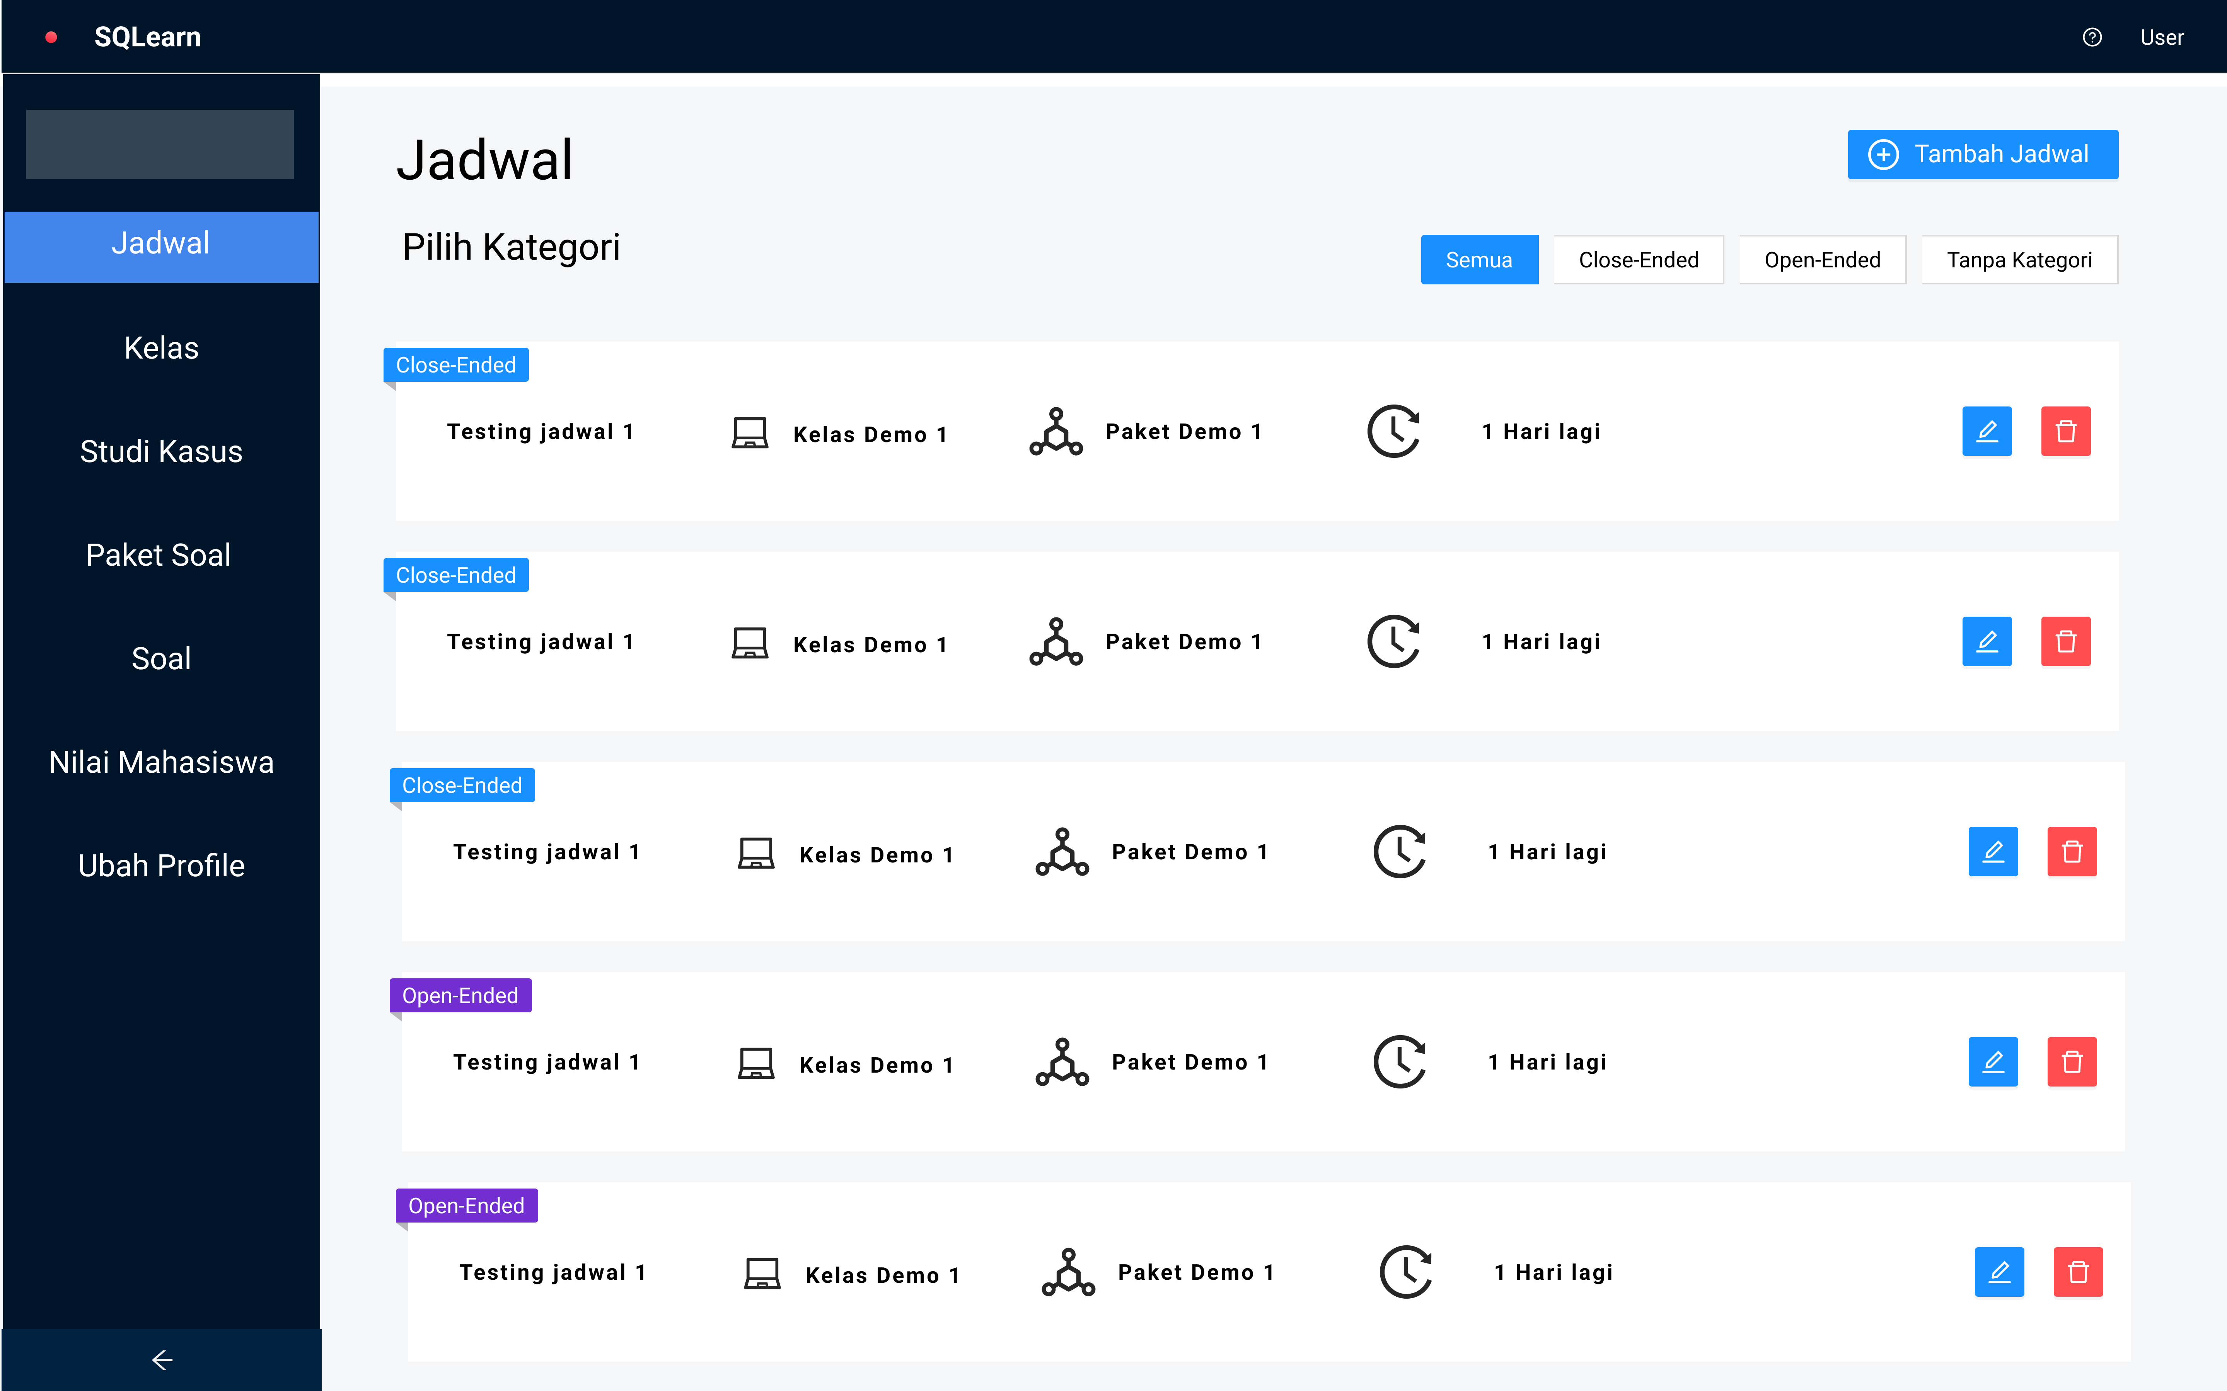

Gambar 4.10 Mockup halaman jadwal

Konsep Tampilan Halaman Tambah Jadwal

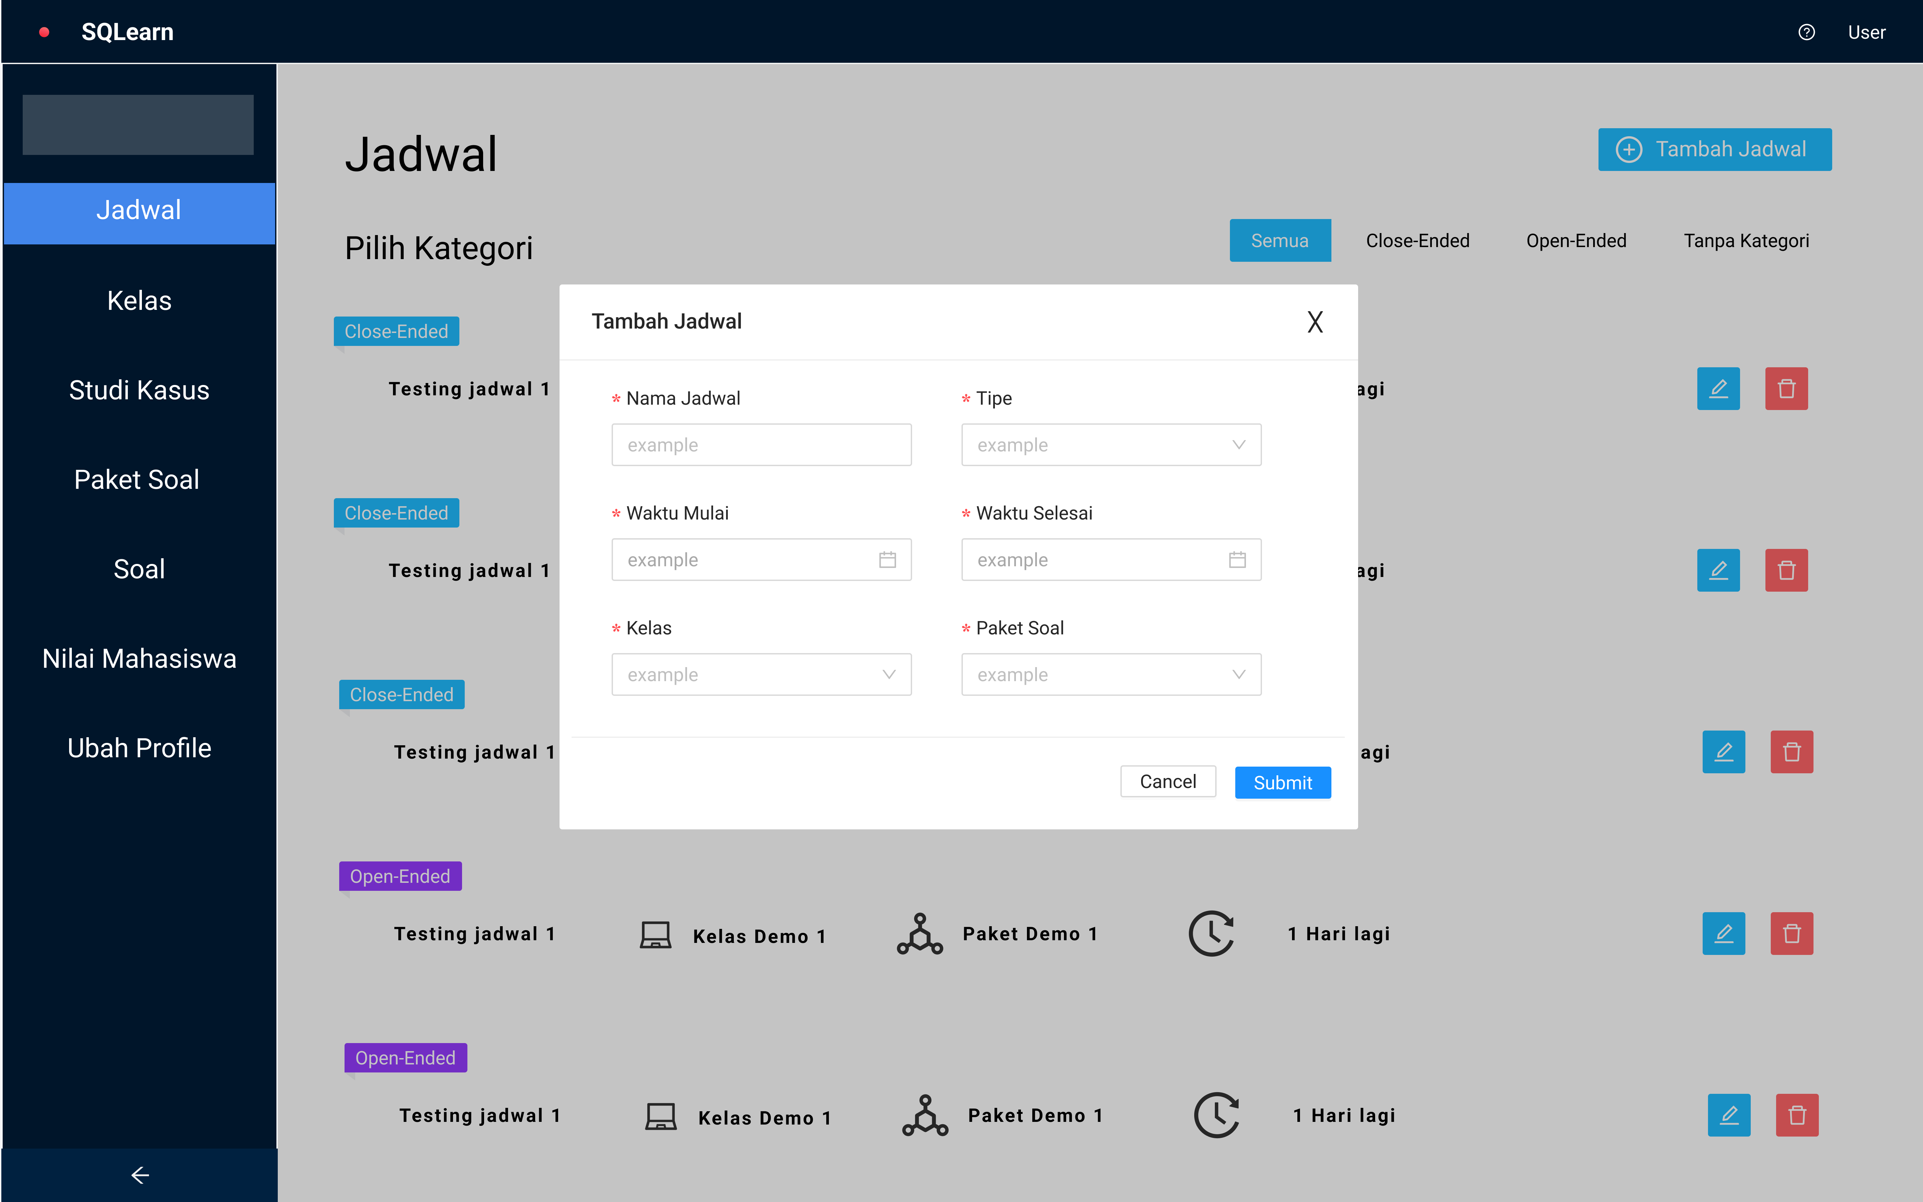

Gambar 4.11 Mockup halaman tambah jadwal

Konsep Tampilan Halaman Kelas

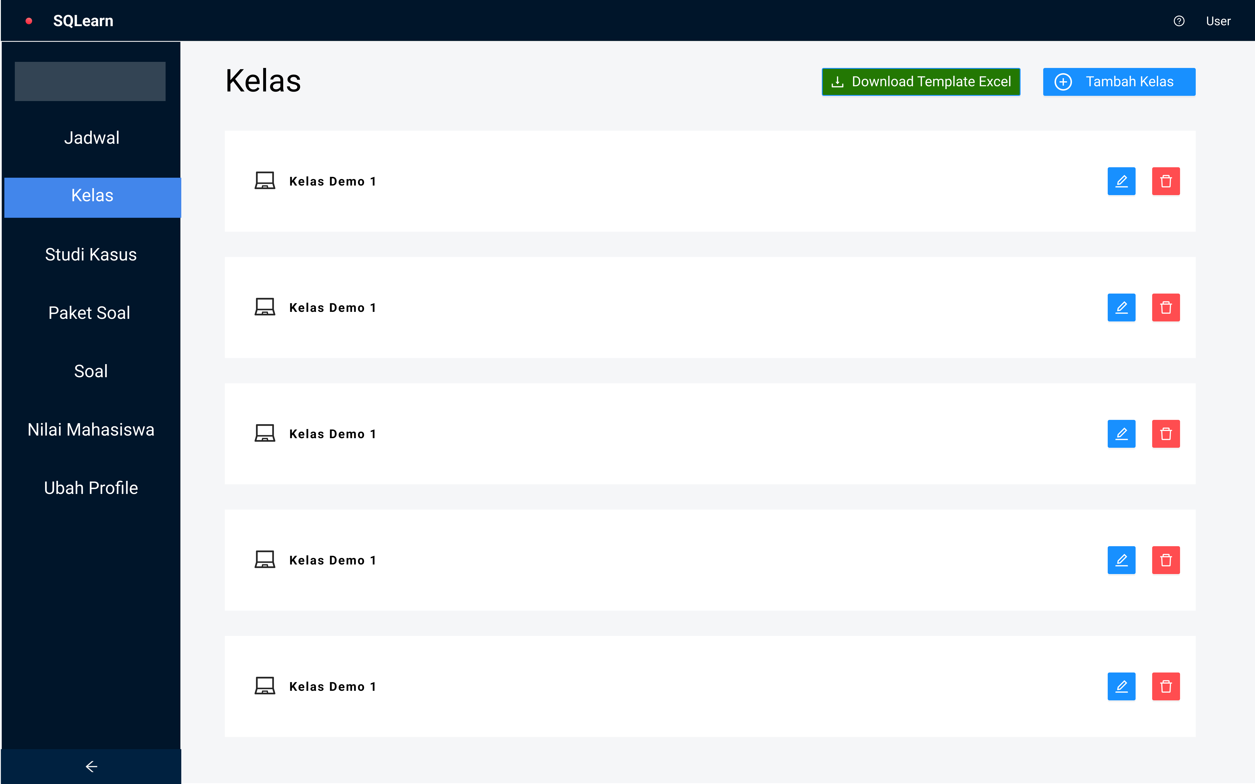

Gambar 4.12 Mockup halaman Kelas

Konsep Tampilan Halaman Tambah Kelas

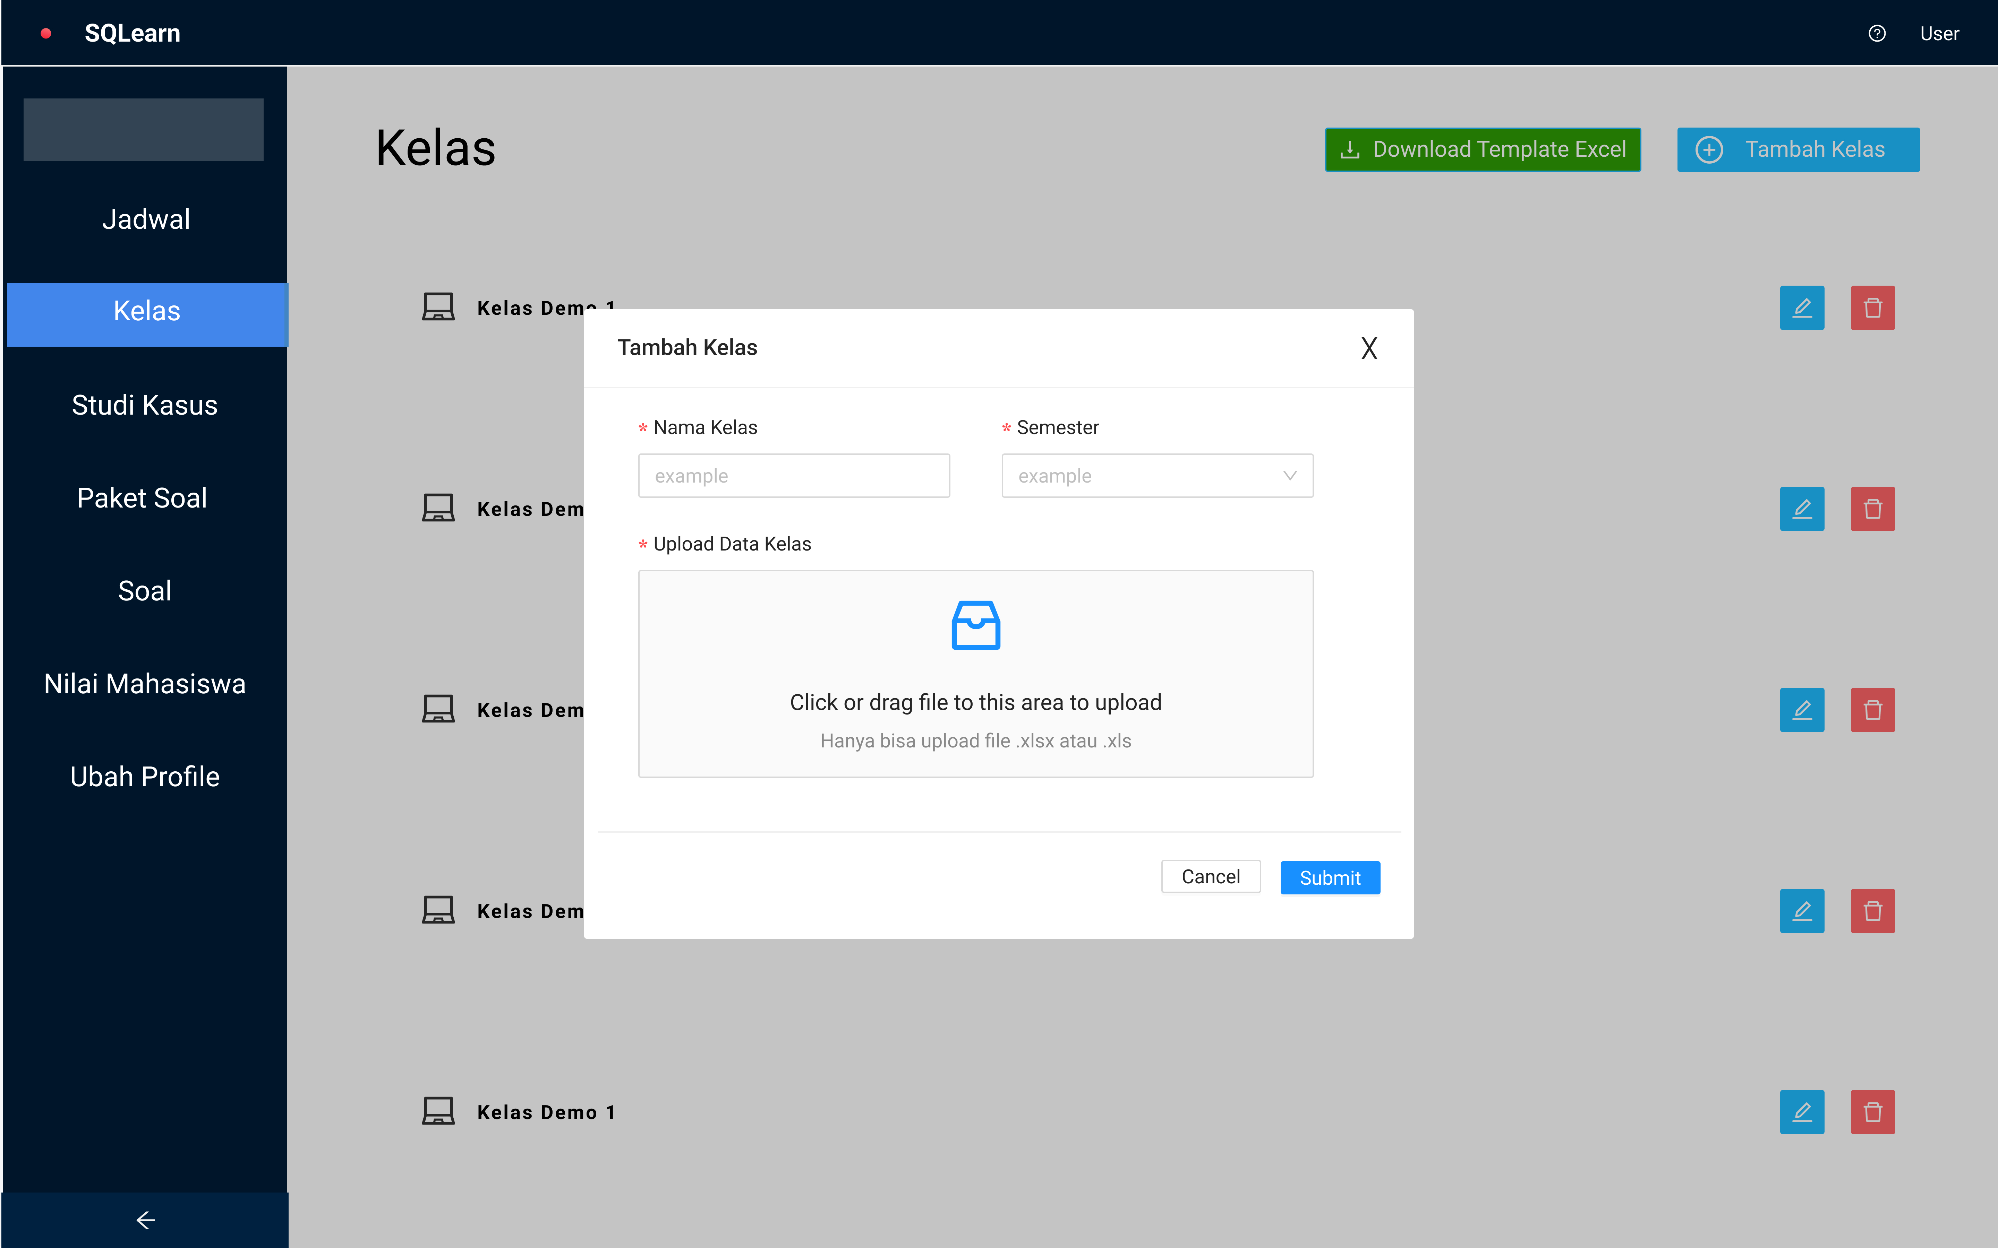

Gambar 4.13 Mockup halaman tambah kelas

Konsep Tampilan Halaman Detail Kelas

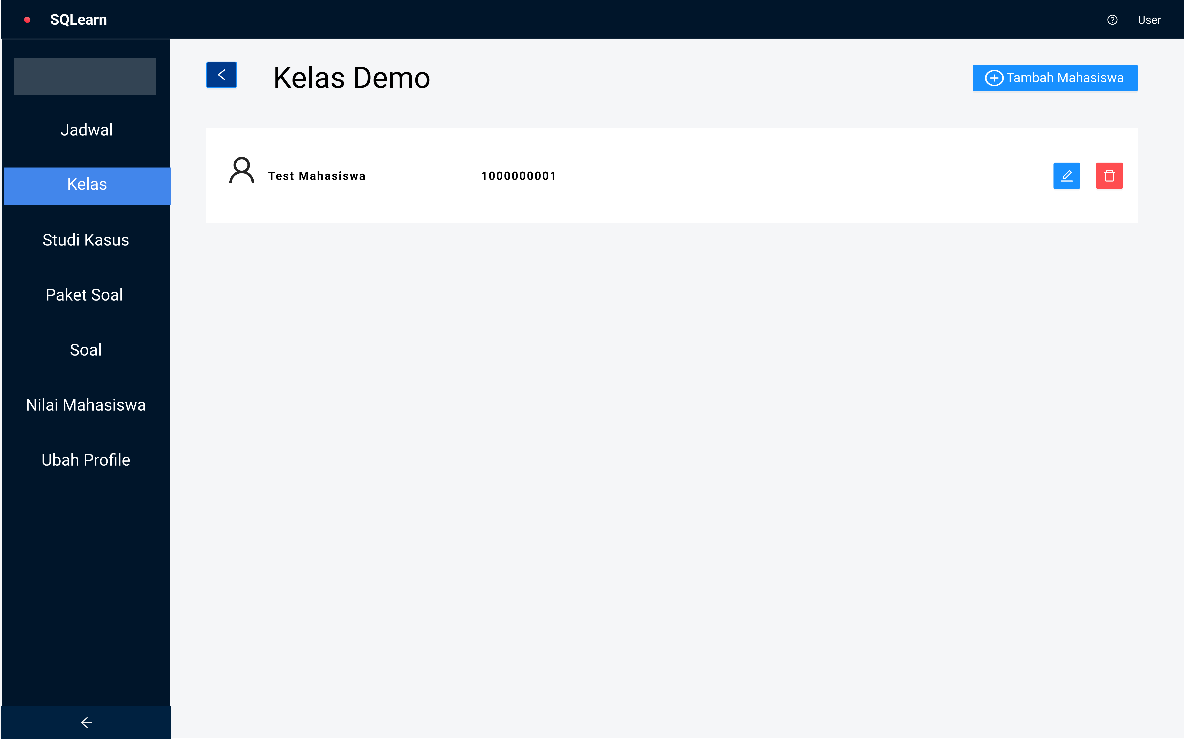

Gambar 4.14 Mockup halaman detail kelas

Konsep Tampilan Halaman Studi Kasus

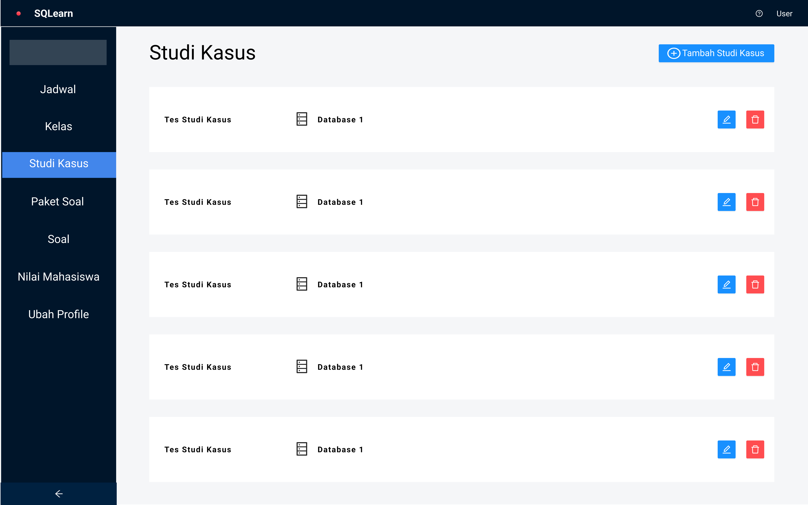

Gambar 4.15 Mockup halaman studi kasus

Konsep Tampilan Halaman Tambah Studi Kasus

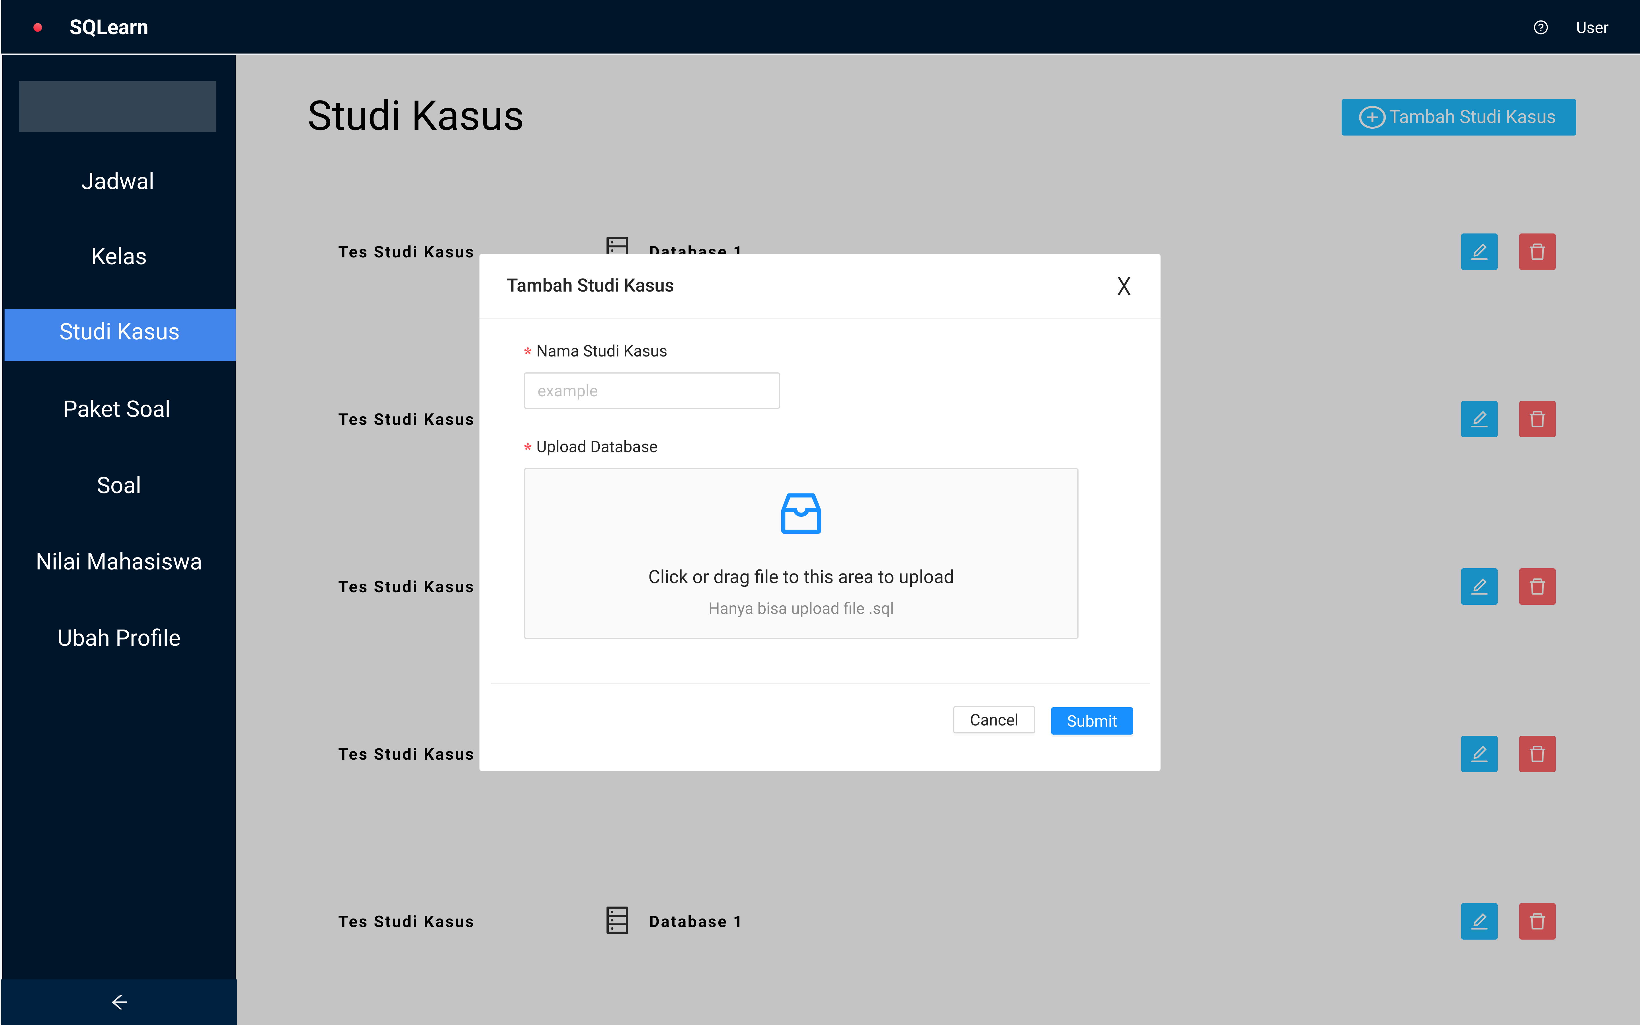

Gambar 4.16 Mockup halaman tambah studi kasus

Konsep Tampilan Halaman Paket Soal

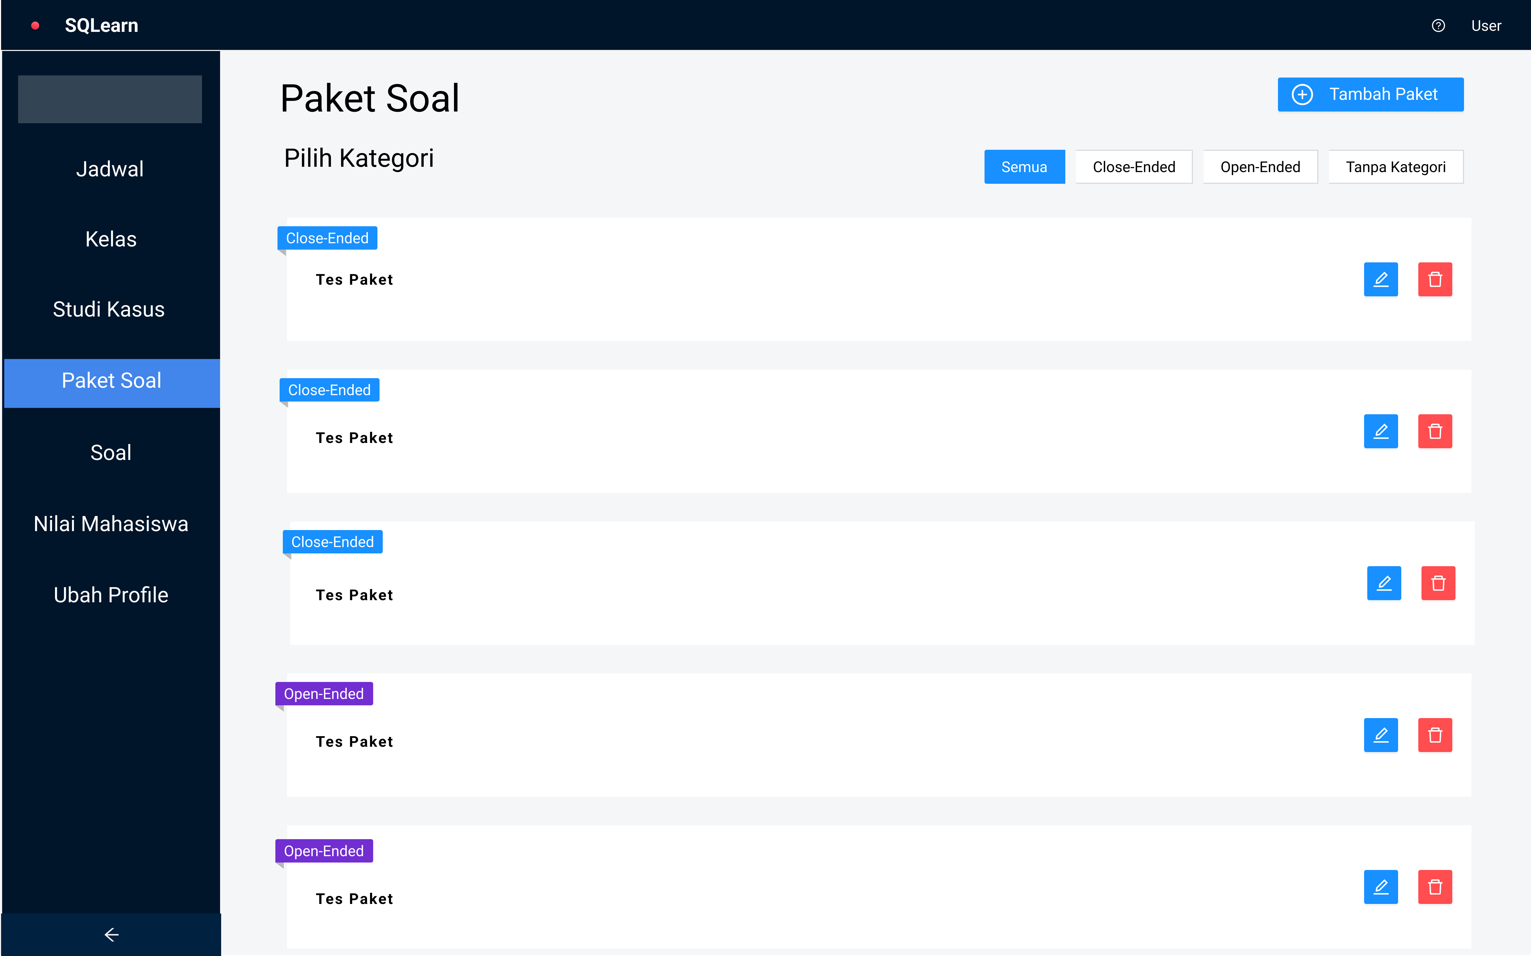

Gambar 4.17 Mockup halaman paket soal

Konsep Tampilan Halaman Tambah Paket Soal

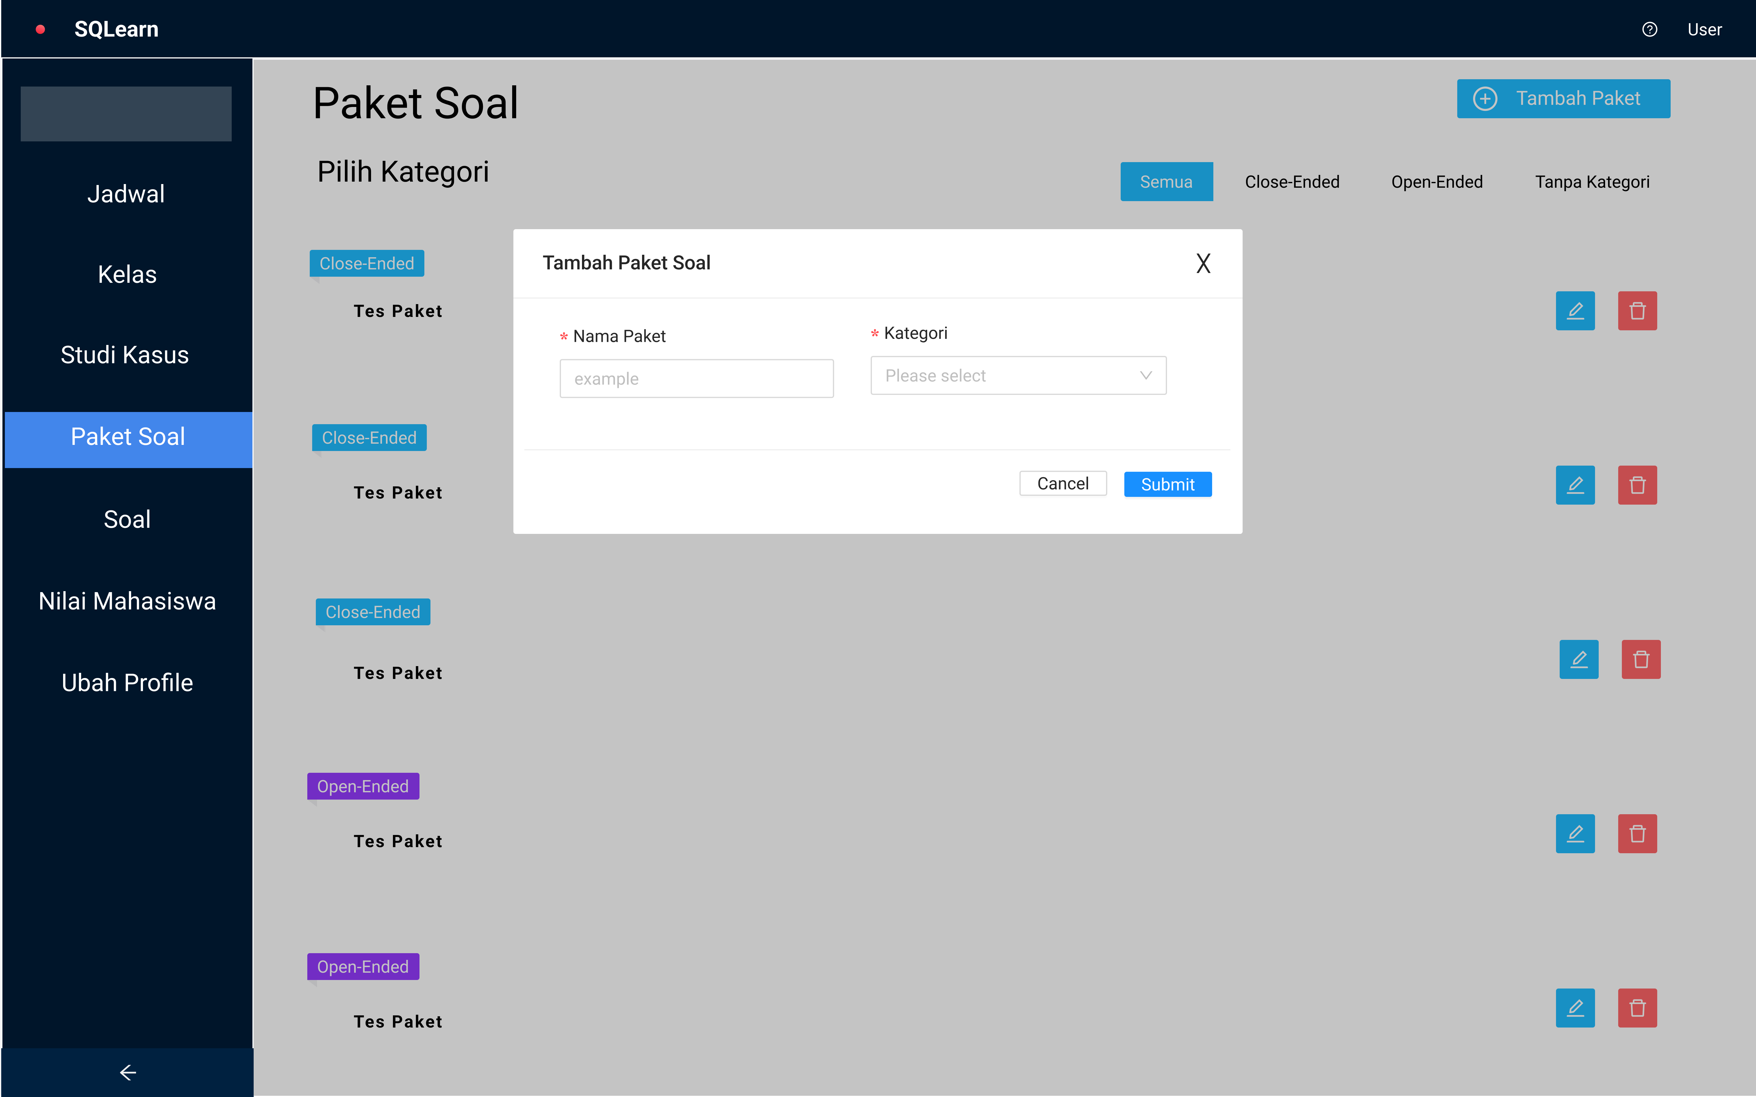

Gambar 4.18 Mockup halaman tambah paket soal

Konsep Tampilan Halaman Detail Paket Soal

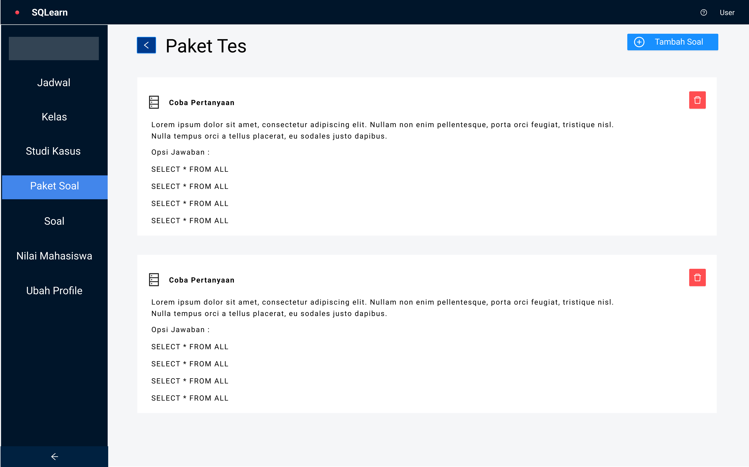

Gambar 4.19 Mockup halaman detail paket soal

Konsep Tampilan Halaman Soal

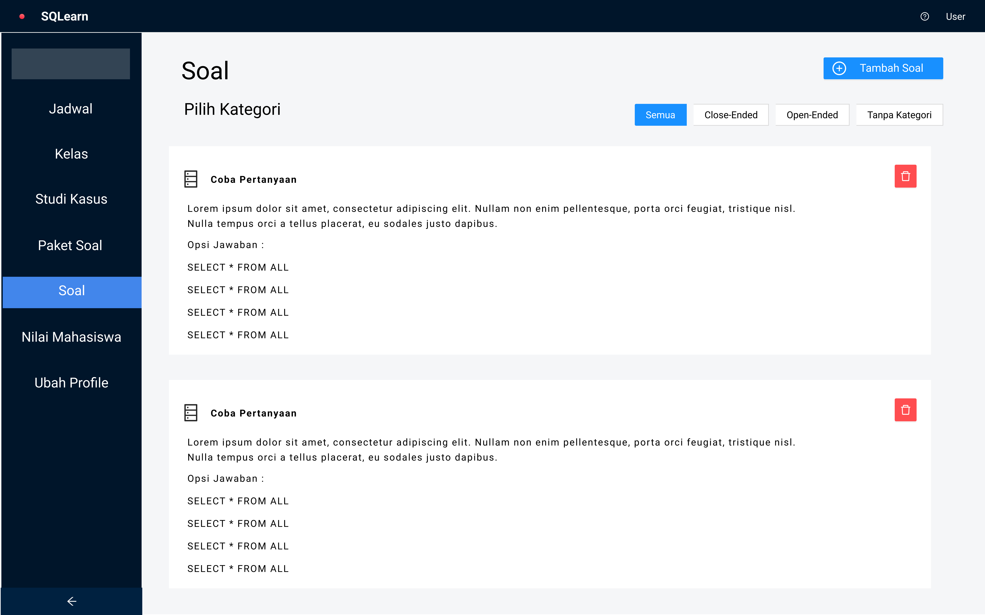

Gambar 4.20 Mockup halaman soal

Konsep Tampilan Halaman Tambah Soal

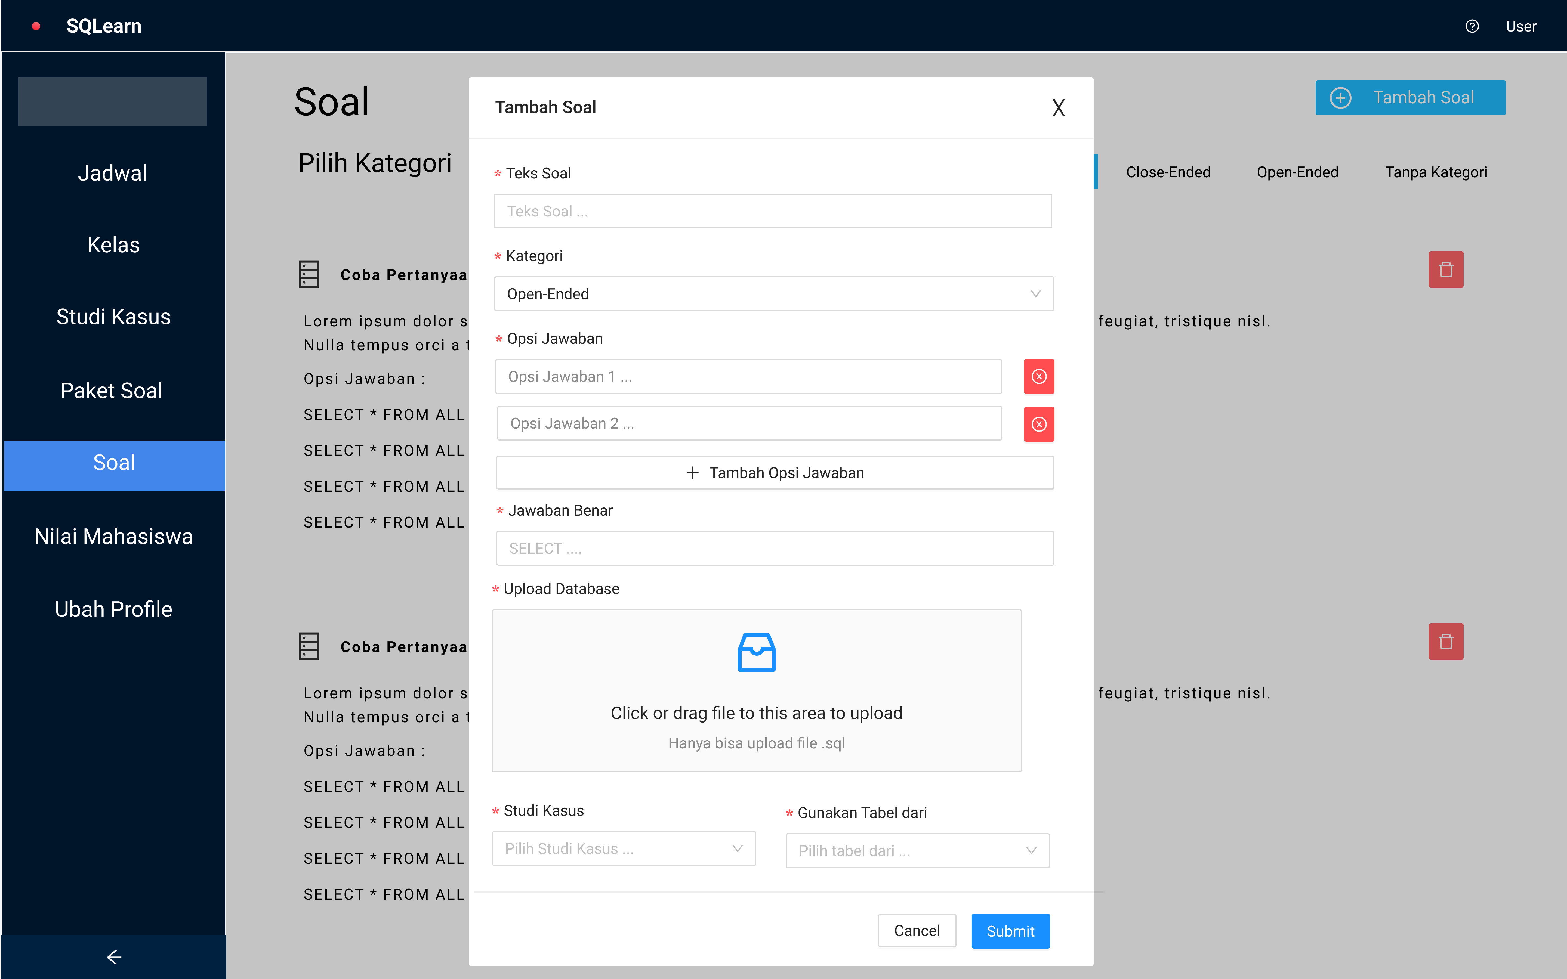

Gambar 4.21 Mockup halaman tambah soal

Konsep Tampilan Halaman Nilai Mahasiswa

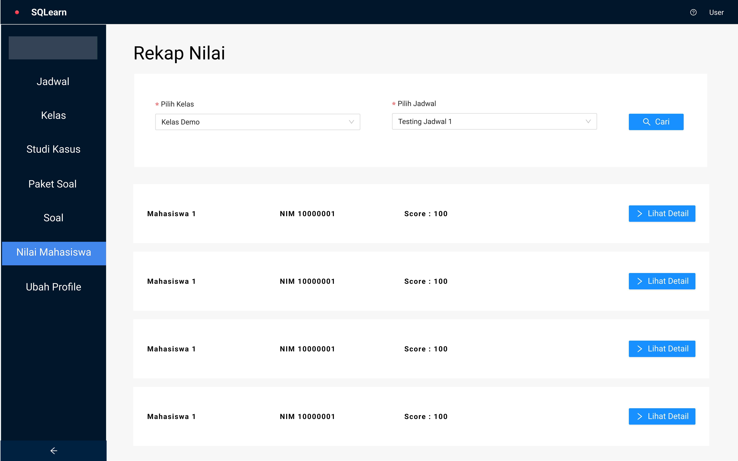

Gambar 4.22 Mockup halaman nilai mahasiswa

Konsep Tampilan Halaman Detail Nilai Mahasiswa

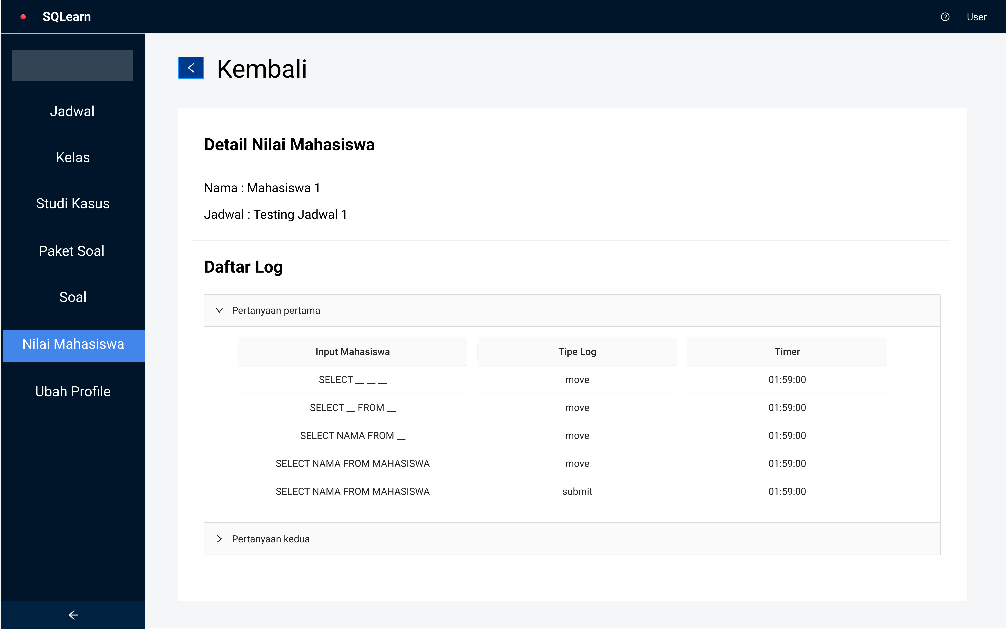

Gambar 4.23 Mockup halaman detail nilai mahasiswa

Konsep Tampilan Halaman Ubah Profile

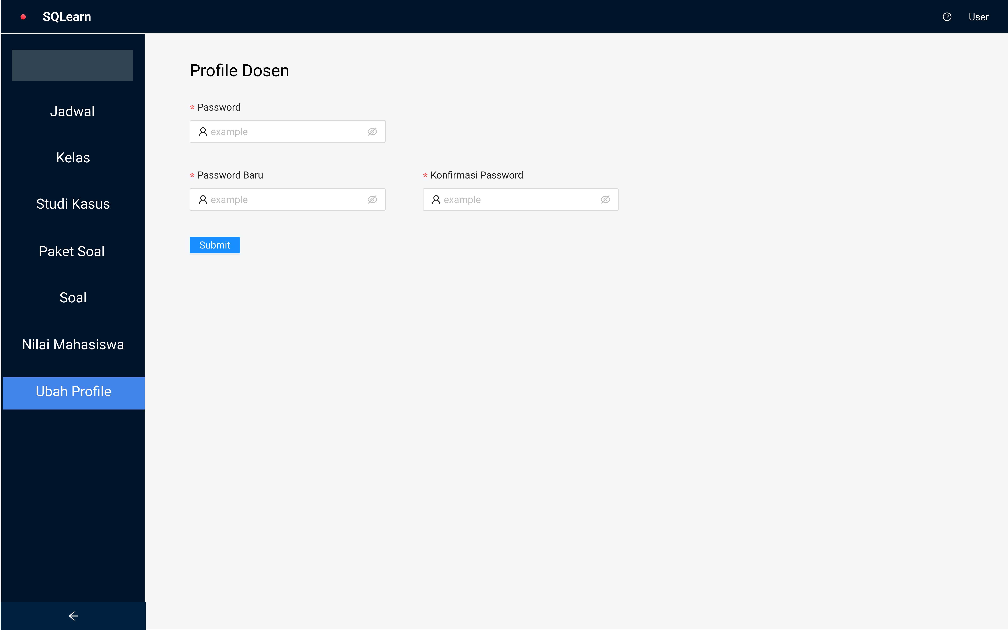

Gambar 4.24 Mockup halaman ubah profile dosen

* Mahasiswa
  + - 1. Konsep Tampilan Halaman Beranda

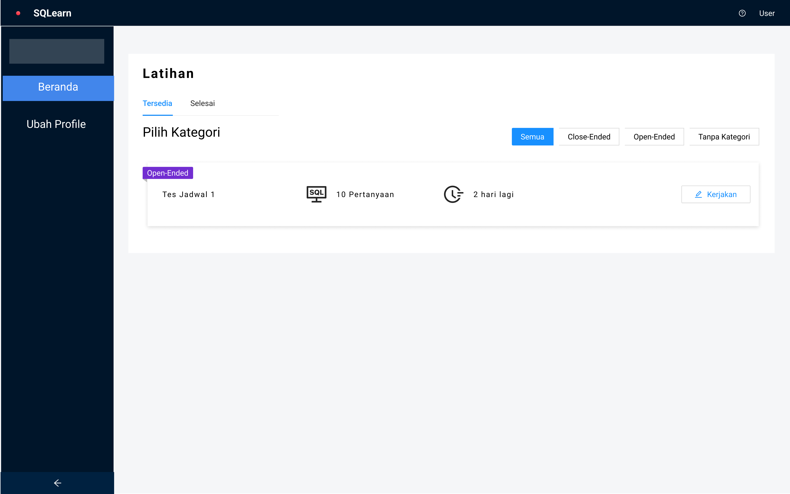

Gambar 4.25 Mockup halaman beranda mahasiswa

* + - 1. Konsep Tampilan Halaman Detail Latihan

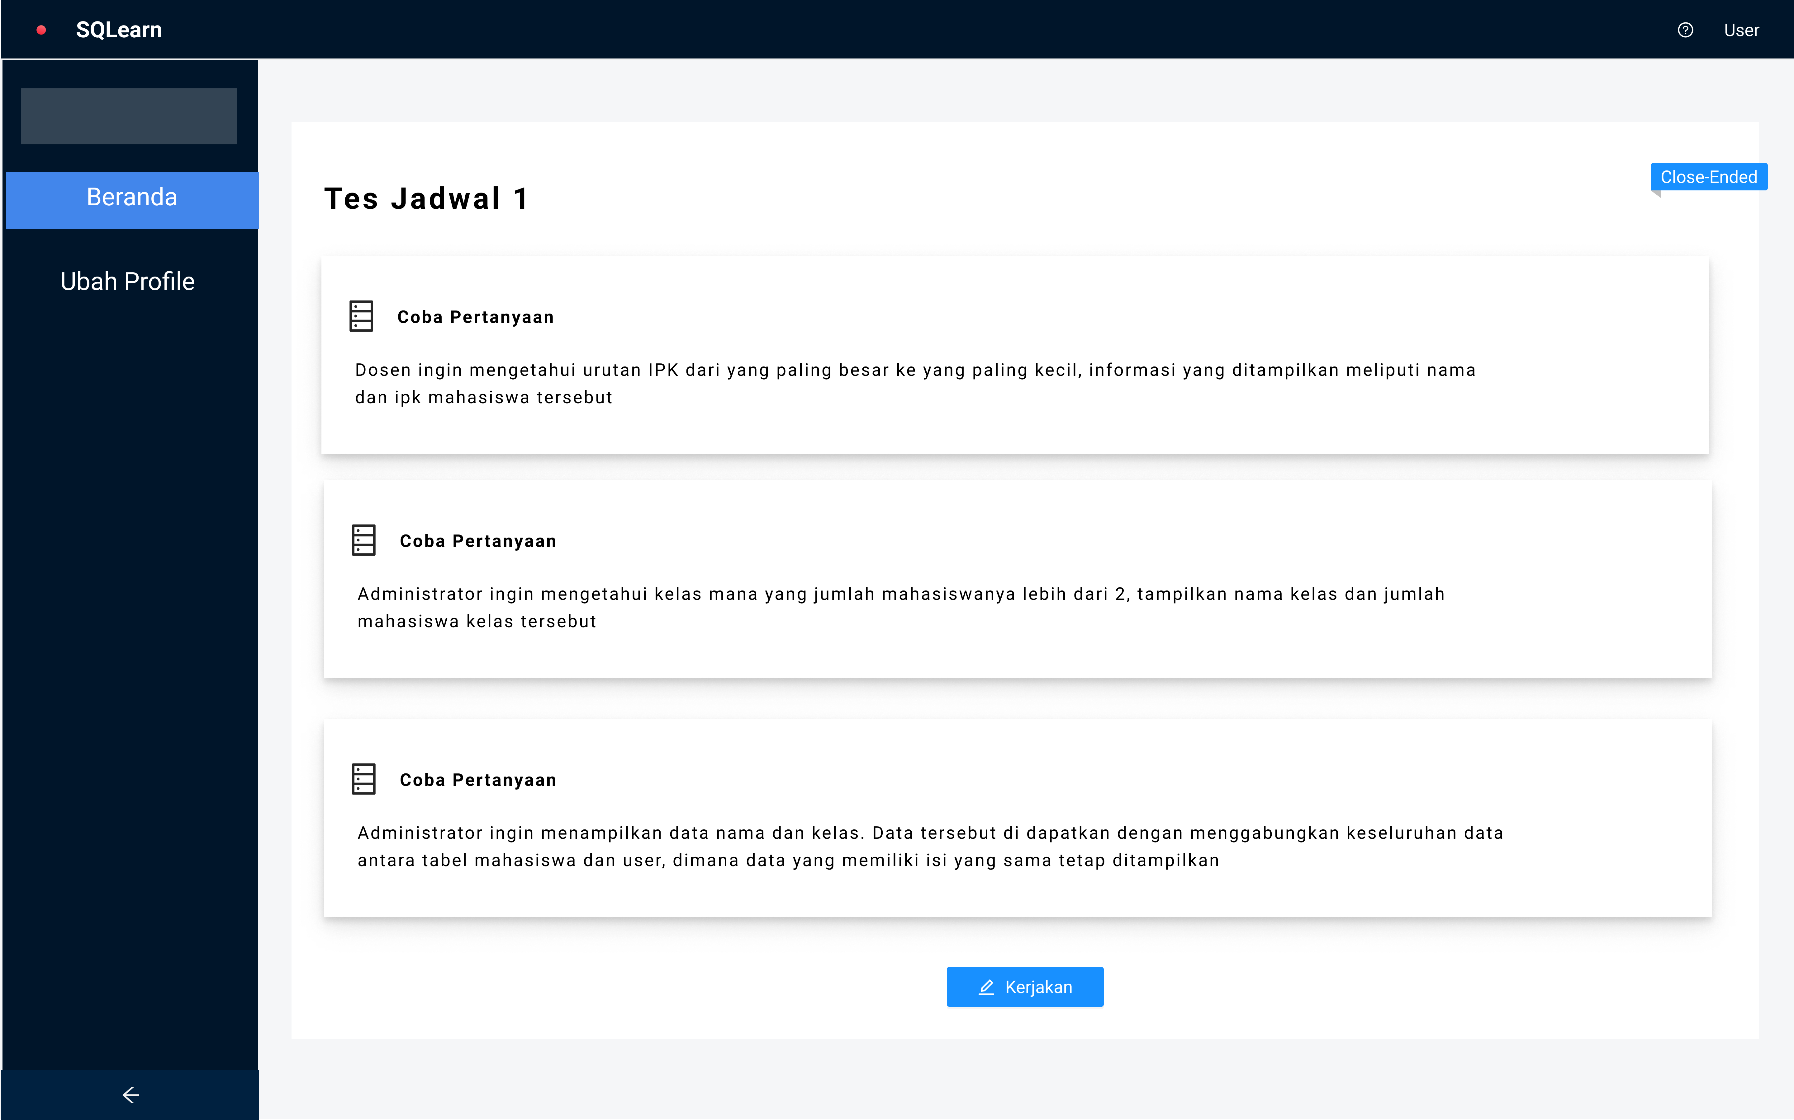

Gambar 4.26 Mockup halaman detail latihan mahasiswa

* + - 1. Konsep Tampilan Halaman Pengerjaan Soal

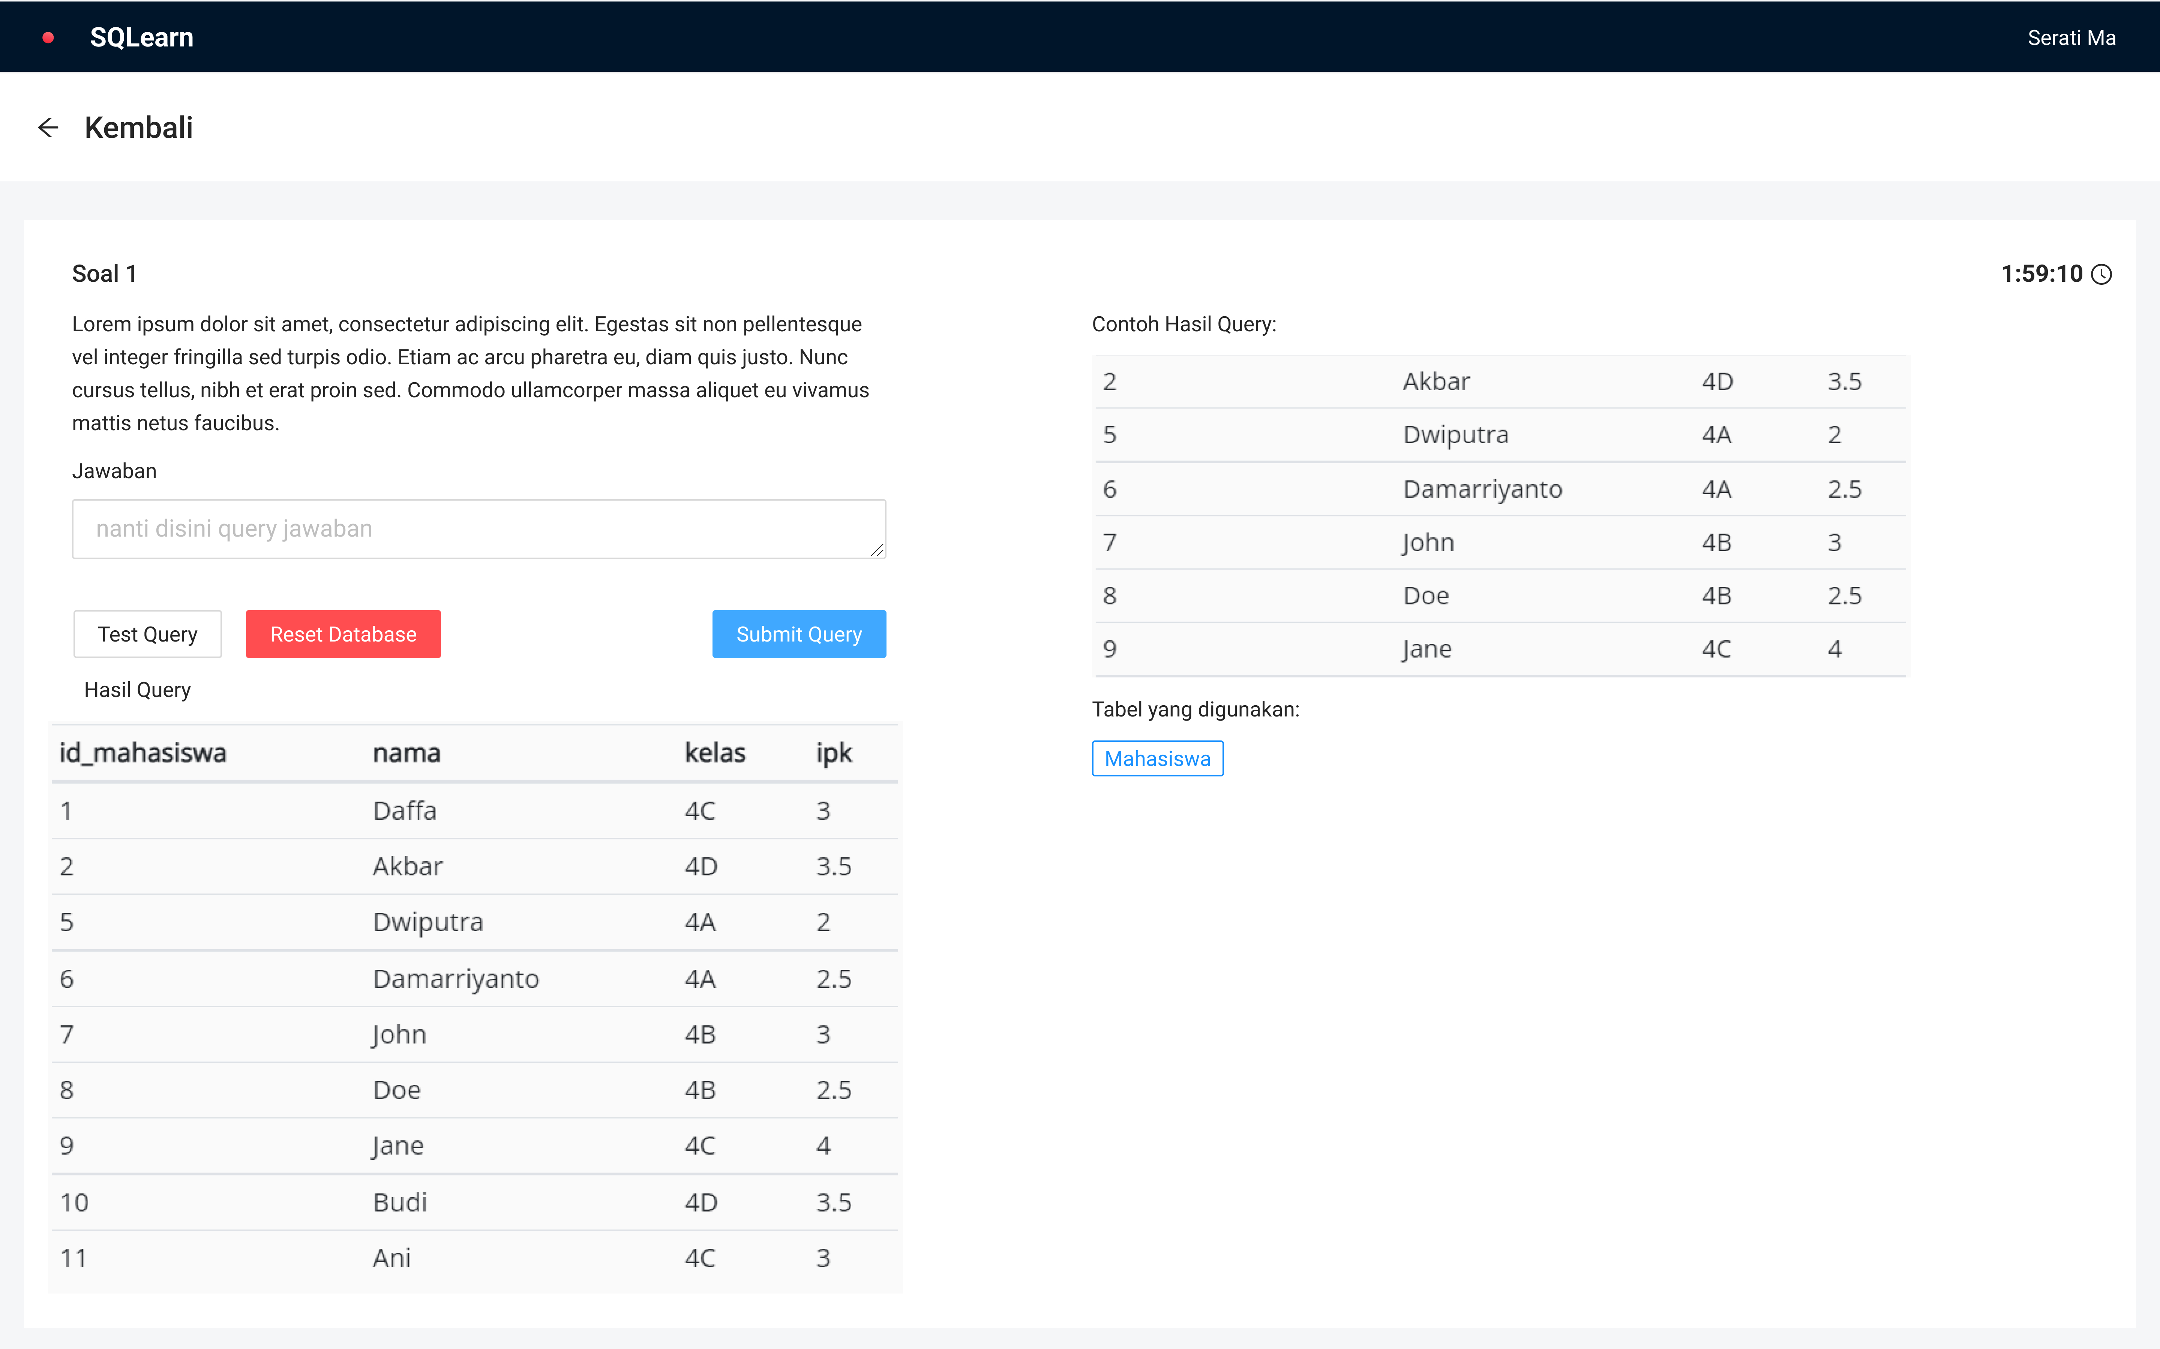

Gambar 4.27 Mockup halaman pengerjaan latihan mahasiswa

* + - 1. Konsep Tampilan Halaman Ubah Profile

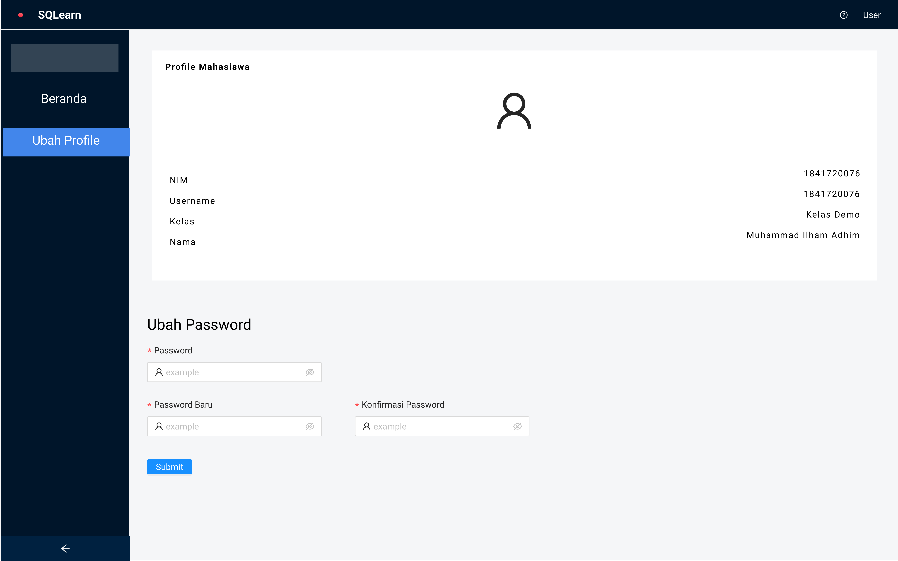

Gambar 4.28 Mockup halaman ubah profile mahasiswa

* Admin

Konsep Tampilan Halaman Daftar Dosen

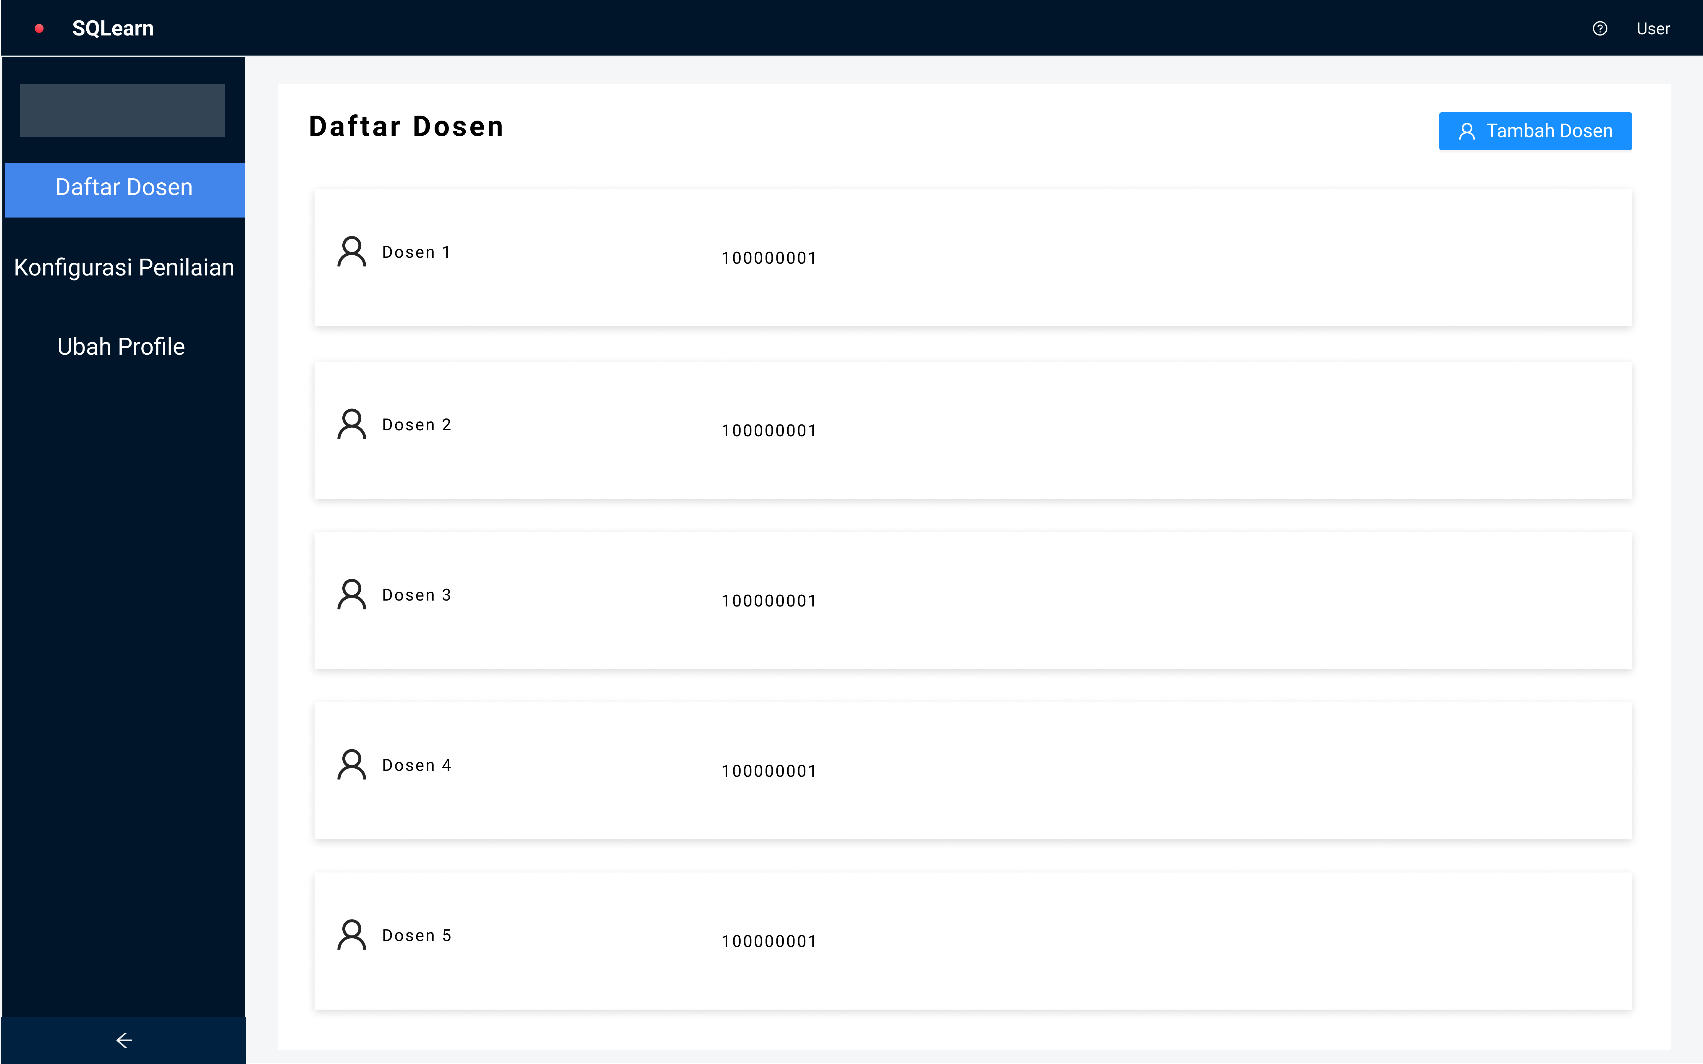

Gambar 4.29 Mockup halaman daftar dosen

Konsep Tampilan Halaman Tambah Dosen

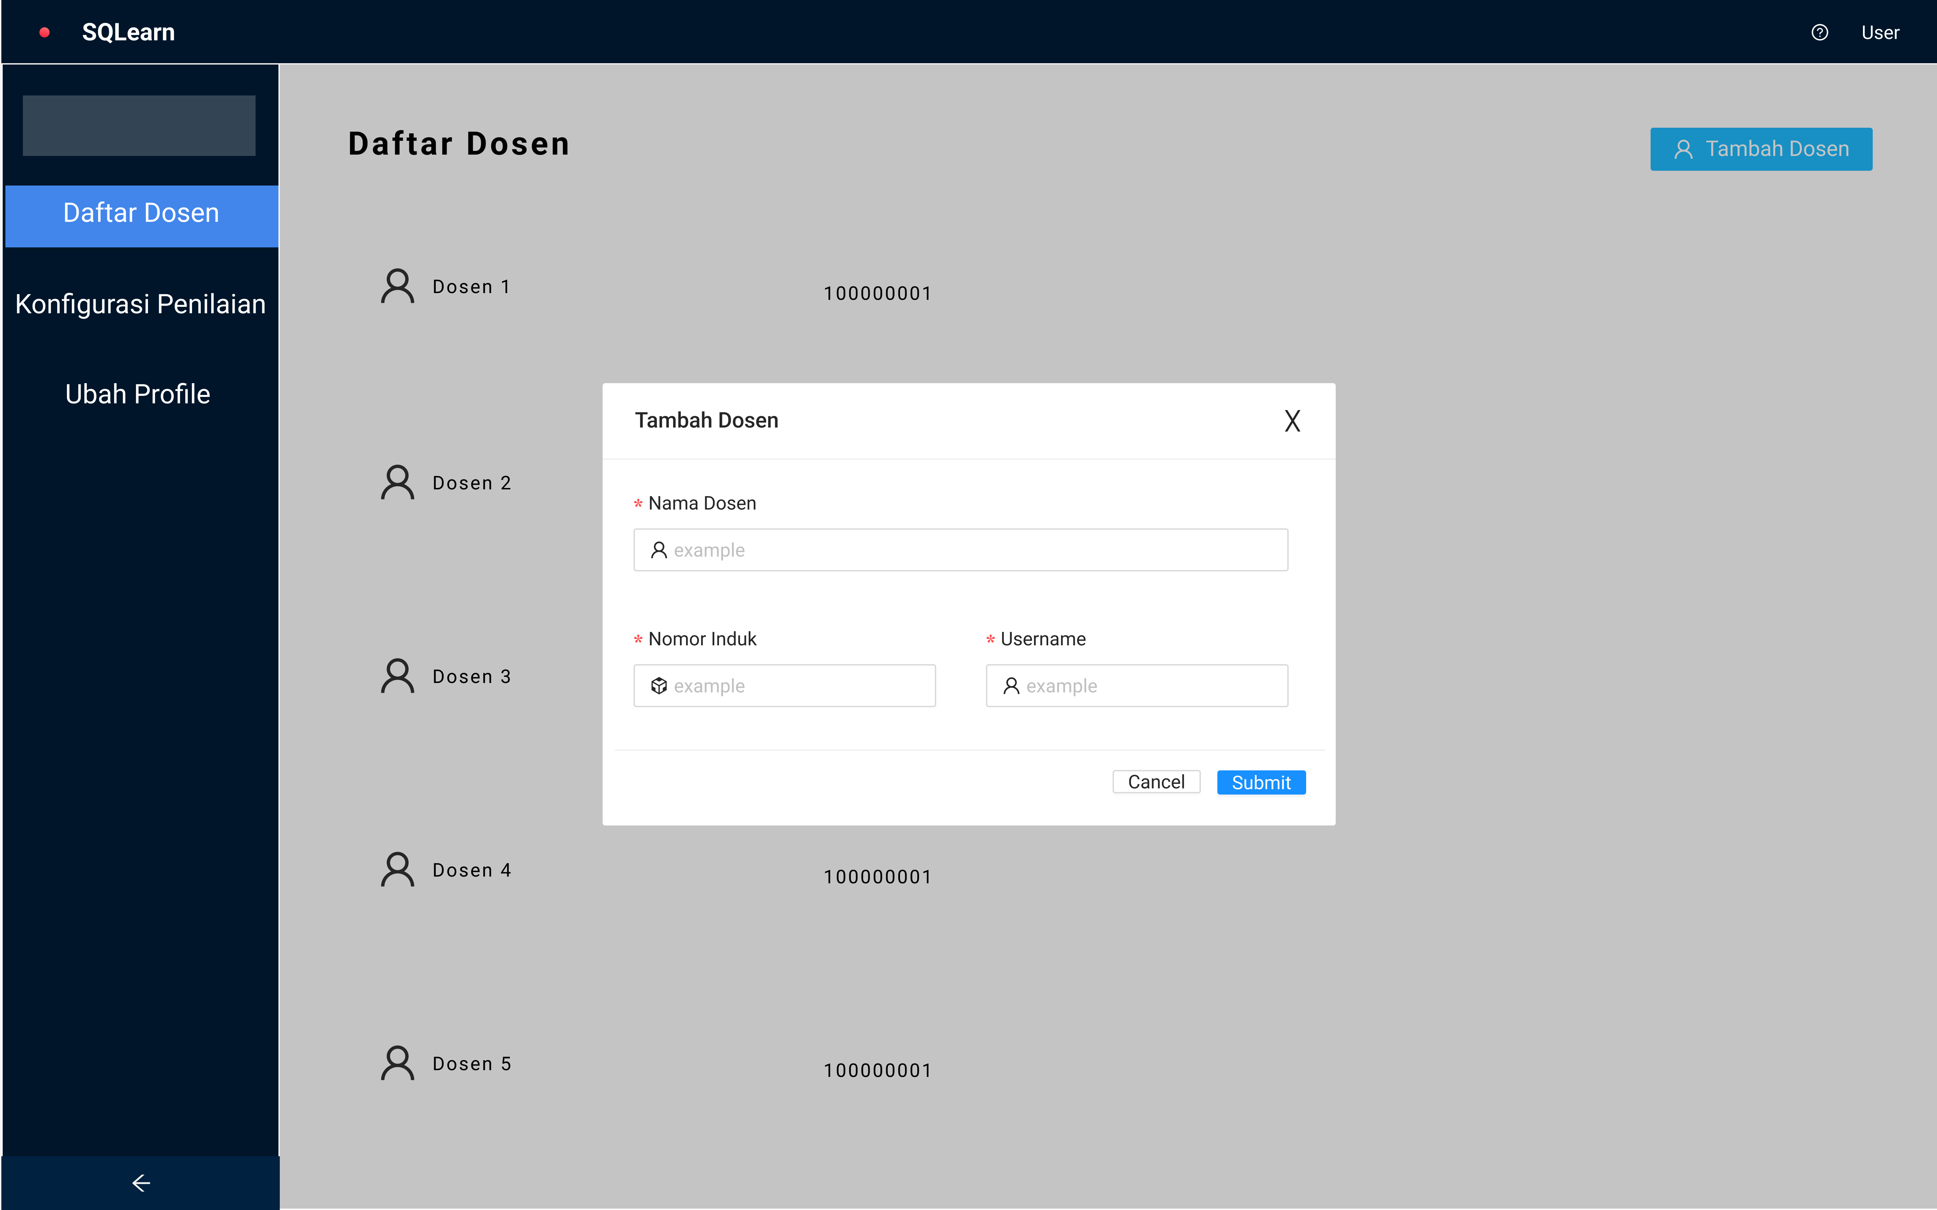

Gambar 4.30 Mockup halaman tambah dosen

Konsep Tampilan Halaman Konfigurasi Penilaian

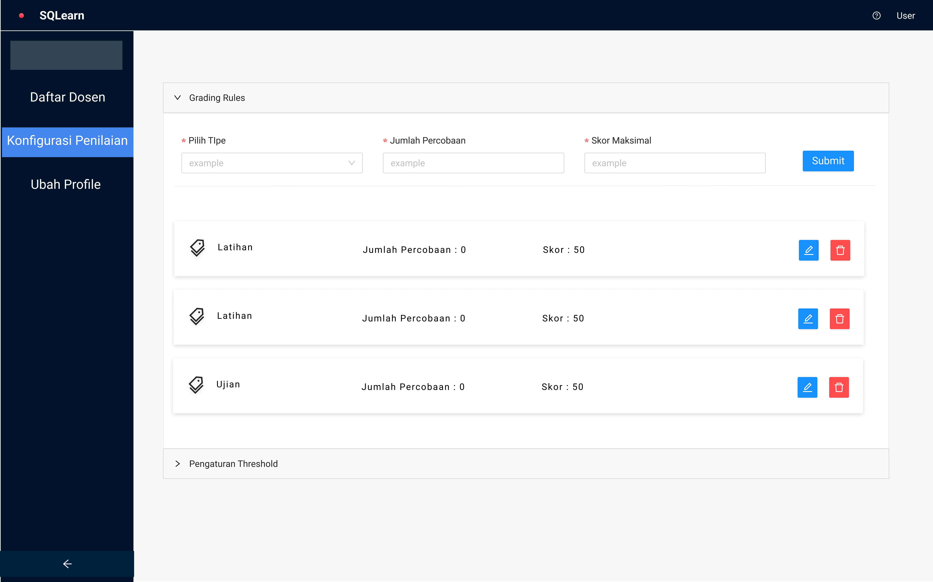

Gambar 4.31 Mockup halaman konfigurasi penilain

Konsep Tampilan Halaman Mengubah Threshold

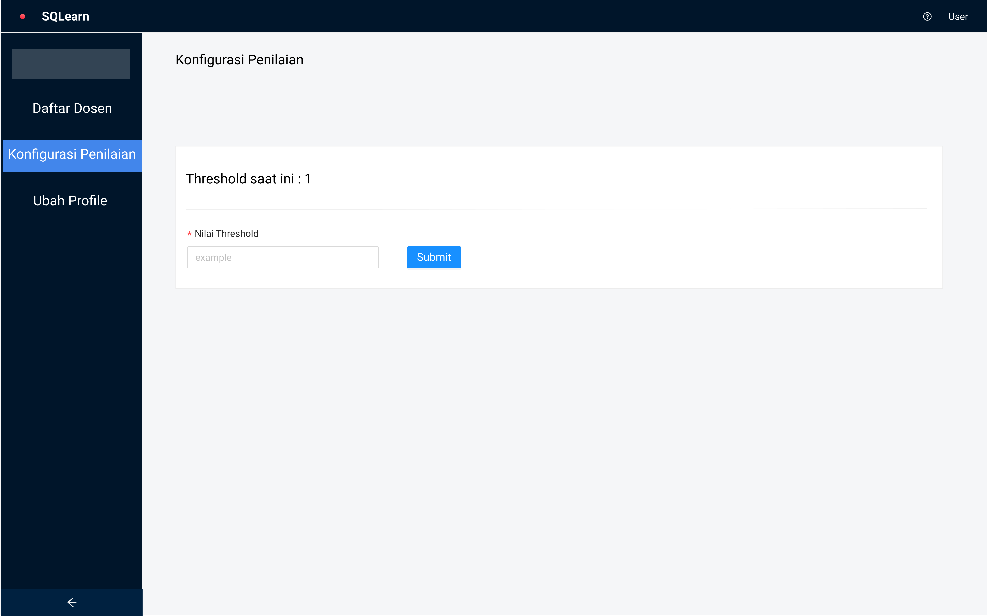

Gambar 4.32 Mockup halaman konfigurasi penilaian

Konsep Tampilan Halaman Ubah Profile

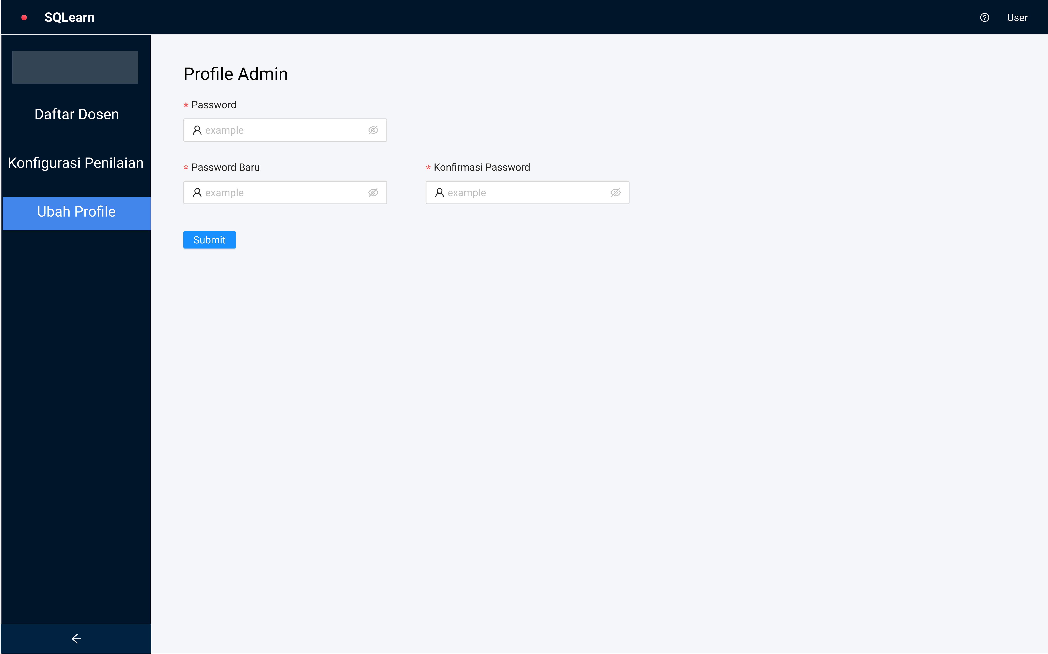

Gambar 4.33 Mockup ubah profile admin

# IMPLEMENTASI DAN PENGUJIAN

## Implementasi Sistem

Implementasi sistem dibagi menjadi tiga tahap yaitu pembuatan database, kemudian implementasi backend yang dibagi menjadi 2 servis yaitu web dan similarity backend menggunakan NodeJS dan framework ExpressJS, kemudian dilanjutkan dengan implementasi frontend sesuai dengan rancangan antarmuka yang telah dibuat diawal, namun terdapat sedikit perubahan pada framework yang akan digunakan yang semulanya menggunakan framework ReactJS diganti menjadi NextJS, dikarenakan untuk memudahkan proses pengembangan maka memilih NextJS.

Secara garis besar prosedur dosen untuk menggunakan aplikasi adalah sebagai berikut:

Membuat studi kasus dengan cara mengupload file backup SQL dan nama studi kasus.

Membuat soal dan memasukkan kunic jawaban lebih dari satu jika diperlukan dan memilih akan menggunakan studi kasus yang telah dibuat.

Membuat pake soal dengan cara memasukkan nama paket soal dan memilih daftar soal yang telah dibuat.

Menambahkan kelas jika belum tersedia dengan cara memasukkan nama kelas dan daftar siswa dalam bentuk excel.

Membuat sesi dengan cara memasukkan nama, jadwal, kelas dan memilih paket soal yang telah dibuat.

## Implementasi Database

Implementasi Database terdapat pada Lampiran 2. Struktur tabel tidak berbeda dari apa yang dirancang pada sebelumnya, proses pembuatan tabel agar lebih mudah dibantu dengan *library* *ORM (Object Relational Mapping)* bernama *Sequelize.*

## Implementasi Antarmuka

Hasil dari implementasi Desain *Interface* tidak terlalu jauh berbeda dari apa yang telah direncanakan sebelumnya. Berikut adalah hasil implementasi berdasarkan pengguna yang akan menggunakannya yaitu Dosen, Mahasiswa, dan Admin:

### *Interface* Halaman Login

Seperti gambar 5.1 halaman login adalah halaman yang akan muncul pertama kali saat akses website SQLearn, semua pengguna (Dosen, Mahasiswa, Admin) harus melakukan login terlebih dahulu untuk dapat mengakses fitur yang ada pada setiap pengguna.

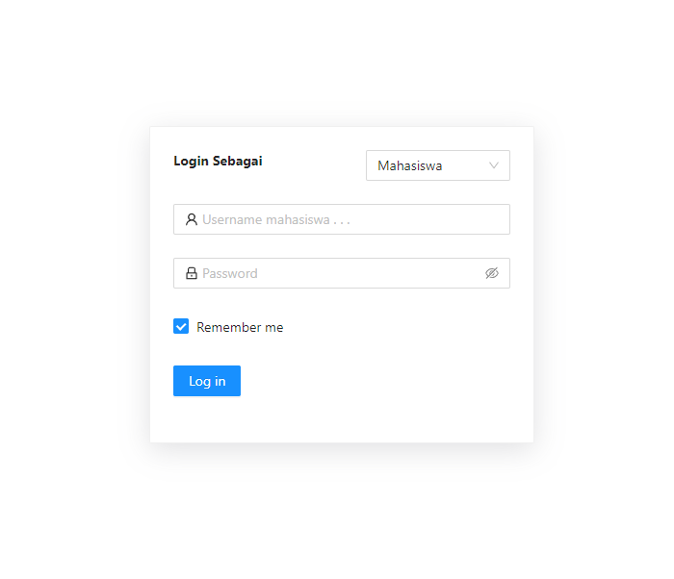

Gambar 5.1 Implementasi halaman login

### *Interface* Pengguna Dosen

Halaman Jadwal

Seperti gambar 5.2 dan 5.3 Setelah berhasil login sebagai dosen maka akan diarahkan ke halaman jadwal, dosen dapat melihat daftar jadwal yang dibuat, dosen dapat melakukan filter jadwal berdasarkan kategori, dan menambahkan jadwal kedalam sistem dengan memilih nama jadwal, tipe jadwal, tanggal mulai, tanggal berakhir, kelas, dan paket soal.

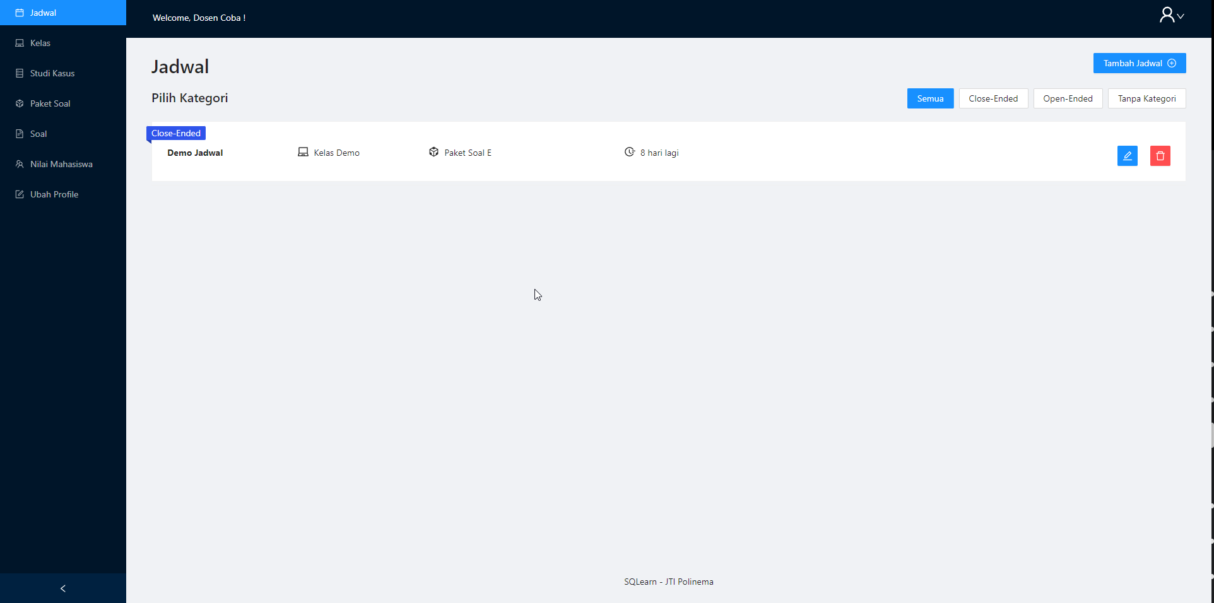

Gambar 5.2 Implementasi dosen halaman daftar jadwal

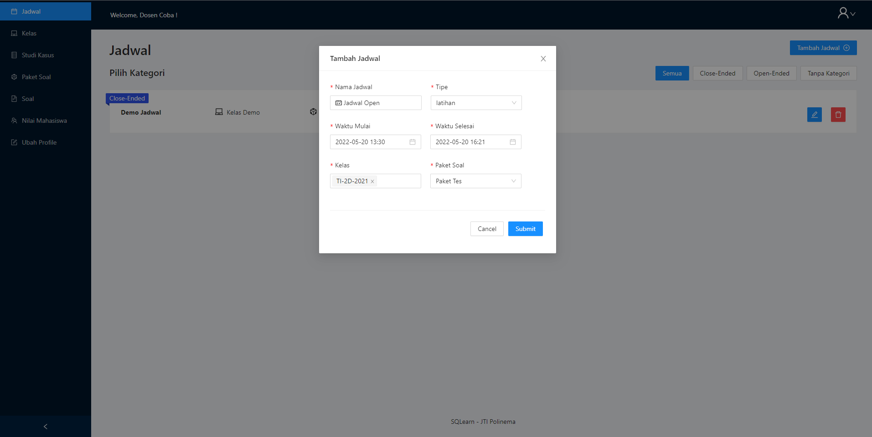

Gambar 5.3 Implementasi dosen halaman tambah jadwal

Halaman Daftar Kelas

Seperti gambar 5.4, 5.5, 5.6, dan 5.7 pada halaman ini dosen dapat melihat daftar kelas yang dibuat, mengunduh excel template yang dapat digunakan sebagai daftar mahasiswa yang akan dibuat akun dan dimasukkan kedalam kelas yang dibuat, dan menambahkan mahasiswa kedalam kelas secara satu-persatu.

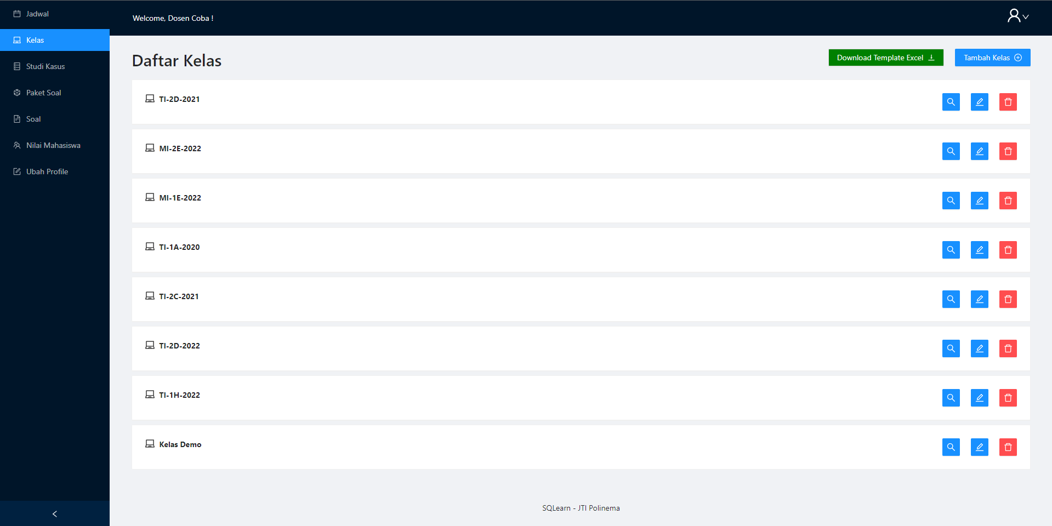

Gambar 5.4 Implementasi dosen halaman daftar kelas

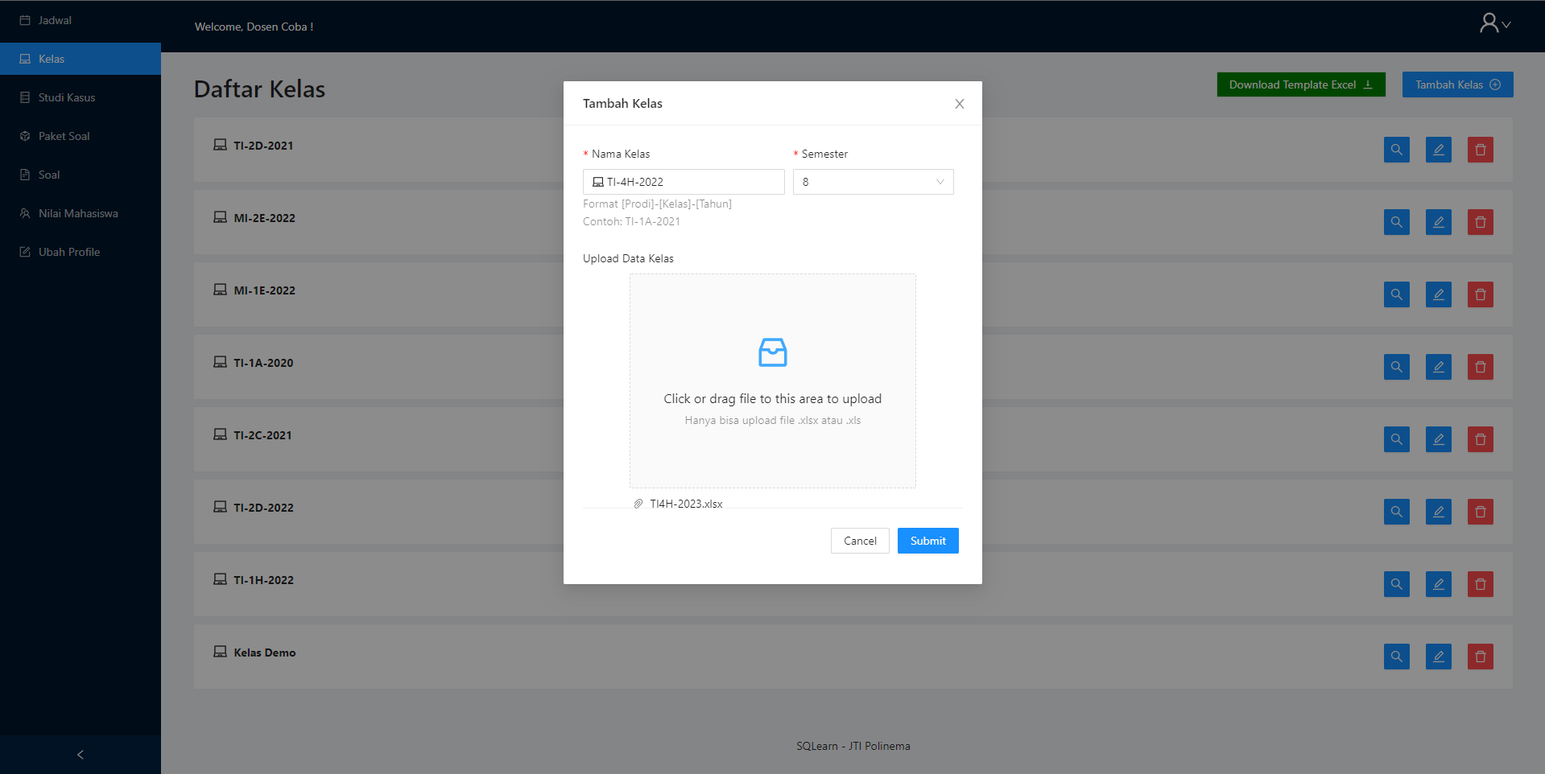

Gambar 5.5 Implementasi dosen halaman tambah kelas

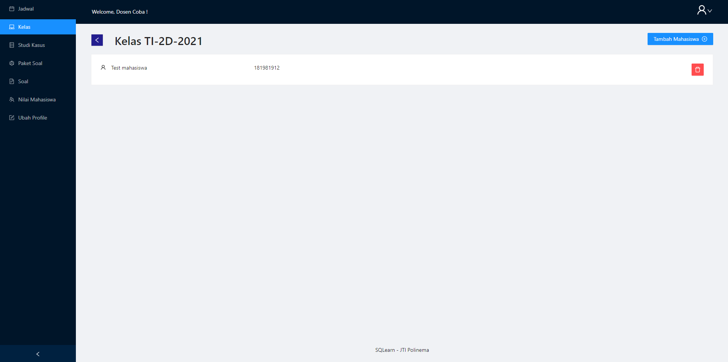

Gambar 5.6 Implementasi dosen halaman detail kelas

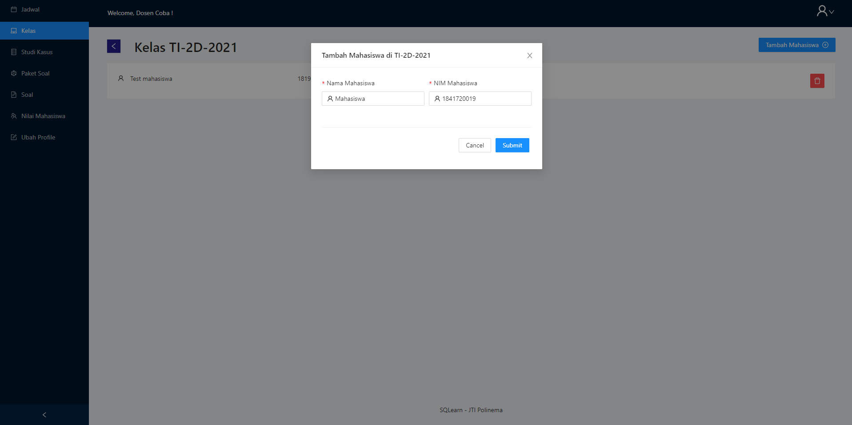

Gambar 5.7 Implementasi dosen halaman tambah siswa

Halaman Daftar Studi Kasus

Seperti pada halaman 5.8, 5.9, dan 5.10 pada halaman ini dosen dapat melihat daftar studi kasus yang telah dibuat, menambahkan studi kasus baru dengan mengisi nama studi kasus dan menyertakan database studi kasus yang akan digunakan, dan melihat detail tabel dari studi kasus.

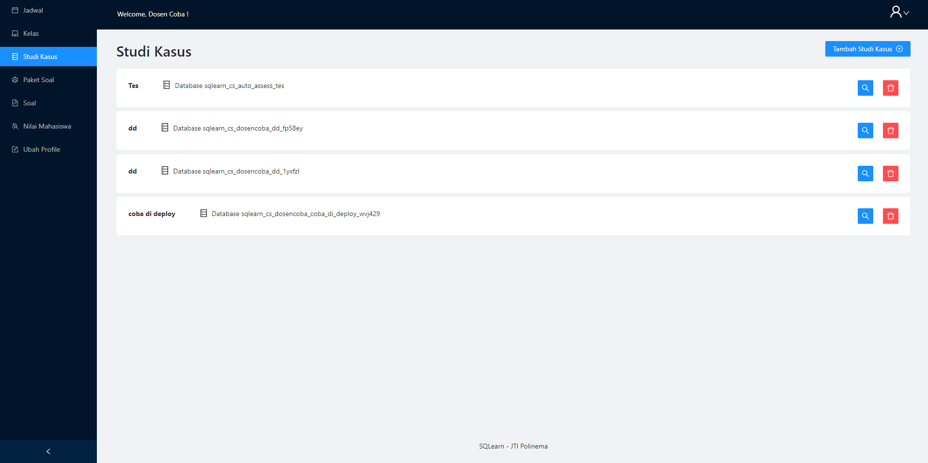

Gambar 5.8 Implementasi dosen halaman daftar studi kasus

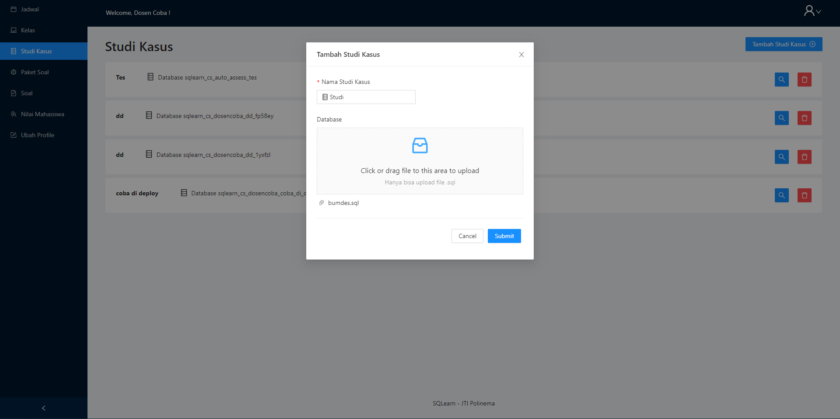

Gambar 5.9 Implementasi dosen halaman tambah studi kasus

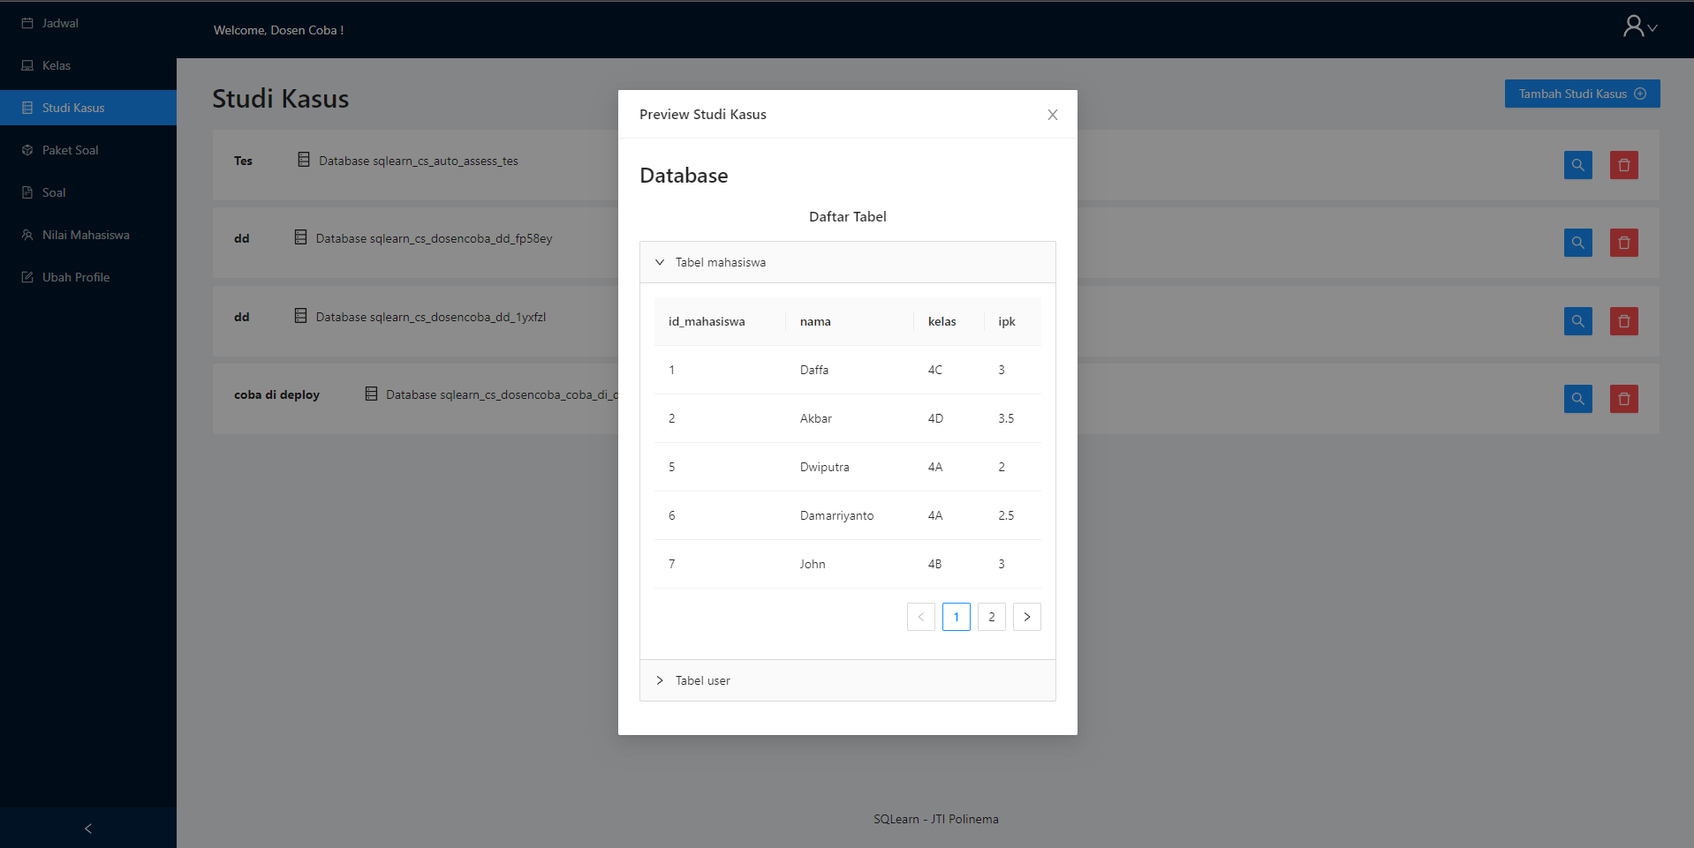

Gambar 5.10 Implementasi dosen halaman detail studi kasus

Halaman Daftar Paket Soal

Seperti gambar 5.11, 5.12, 5.13, dan 5.14 pada halaman ini dosen dapat melihat daftar paket soal yang dibuat, menambahkan paket soal kedalam sistem, melihat detail soal yang terhubung dengan paket soal, dan menambahkan soal kedalam paket soal.

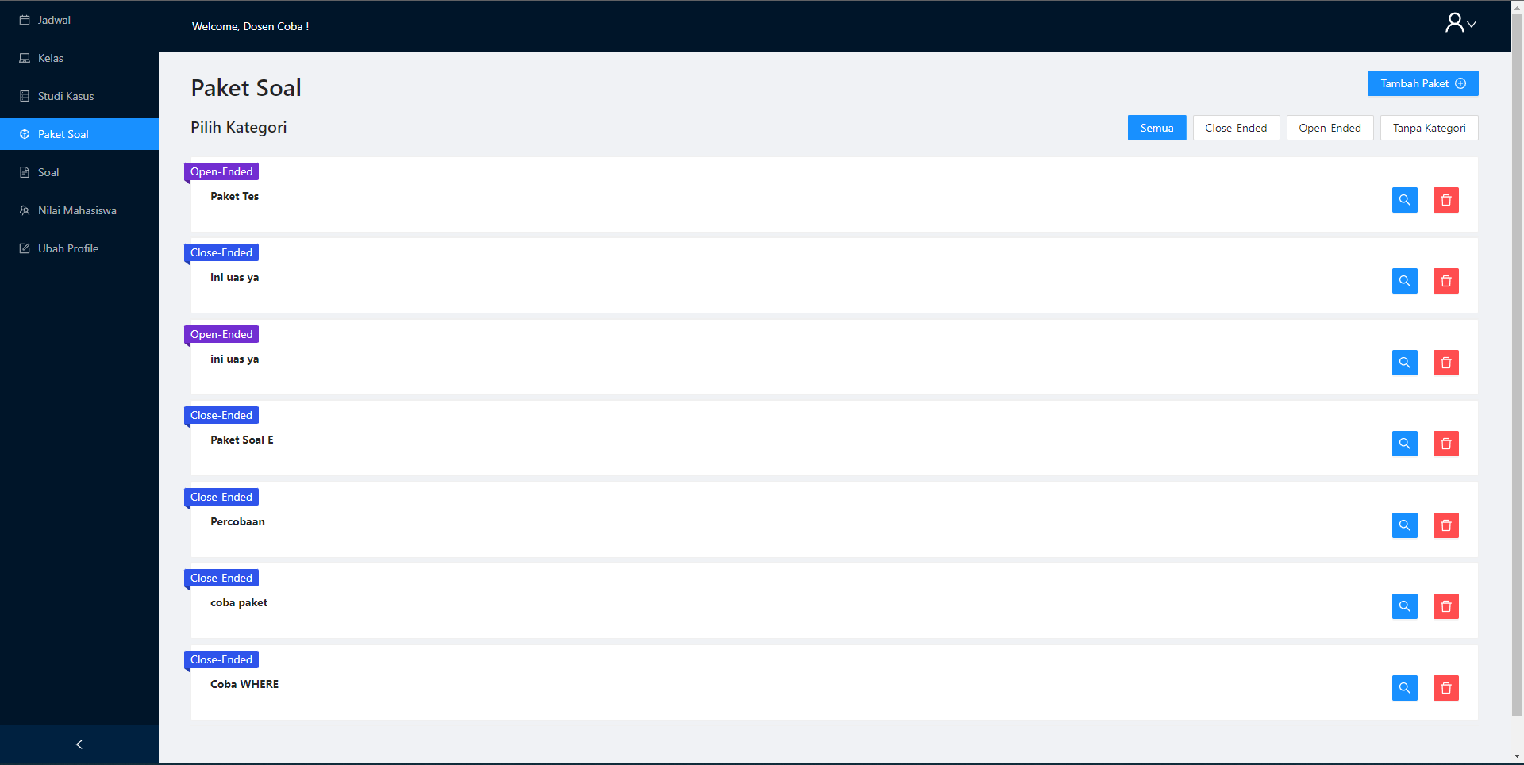

Gambar 5.11 Implementasi dosen halaman daftar paket soal

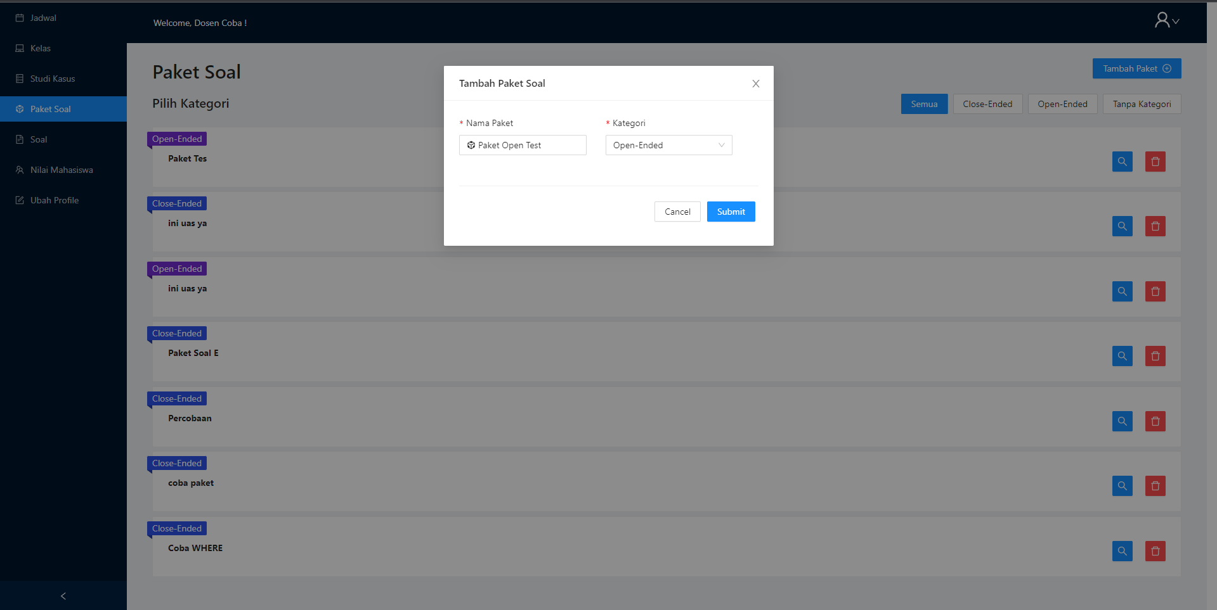

Gambar 5.12 Implementasi dosen halaman tambah paket soal

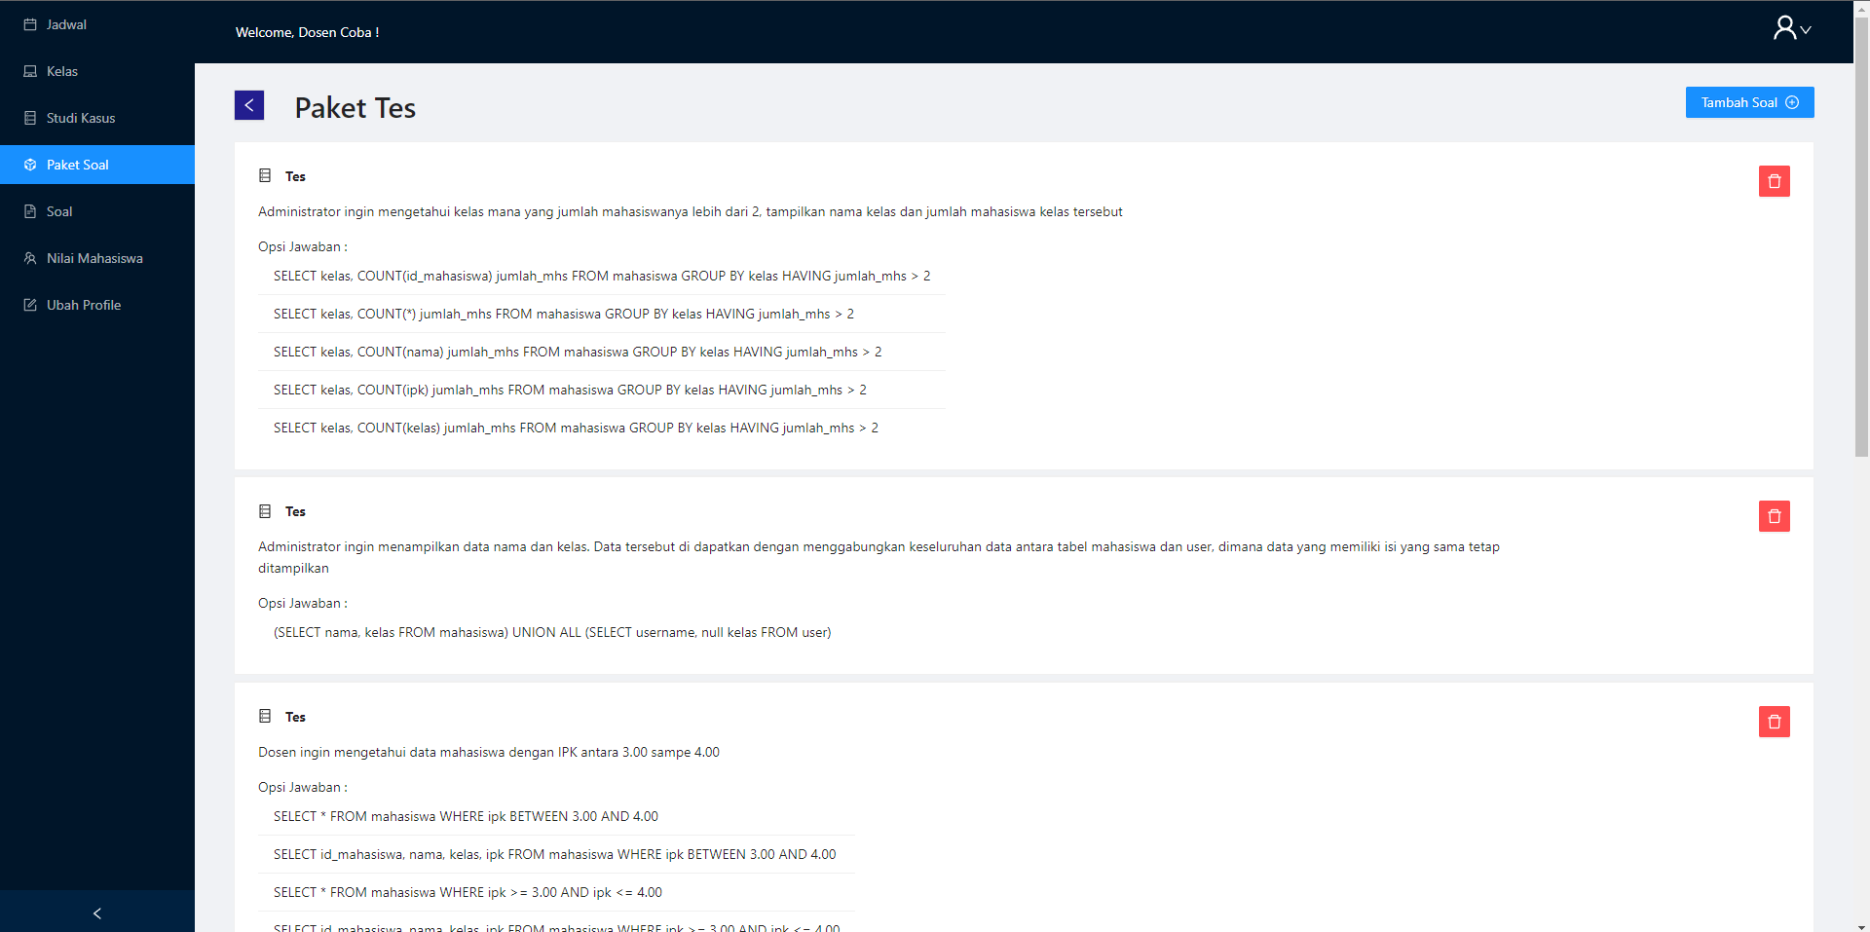

Gambar 5.13 Implementasi dosen halaman detail paket soal

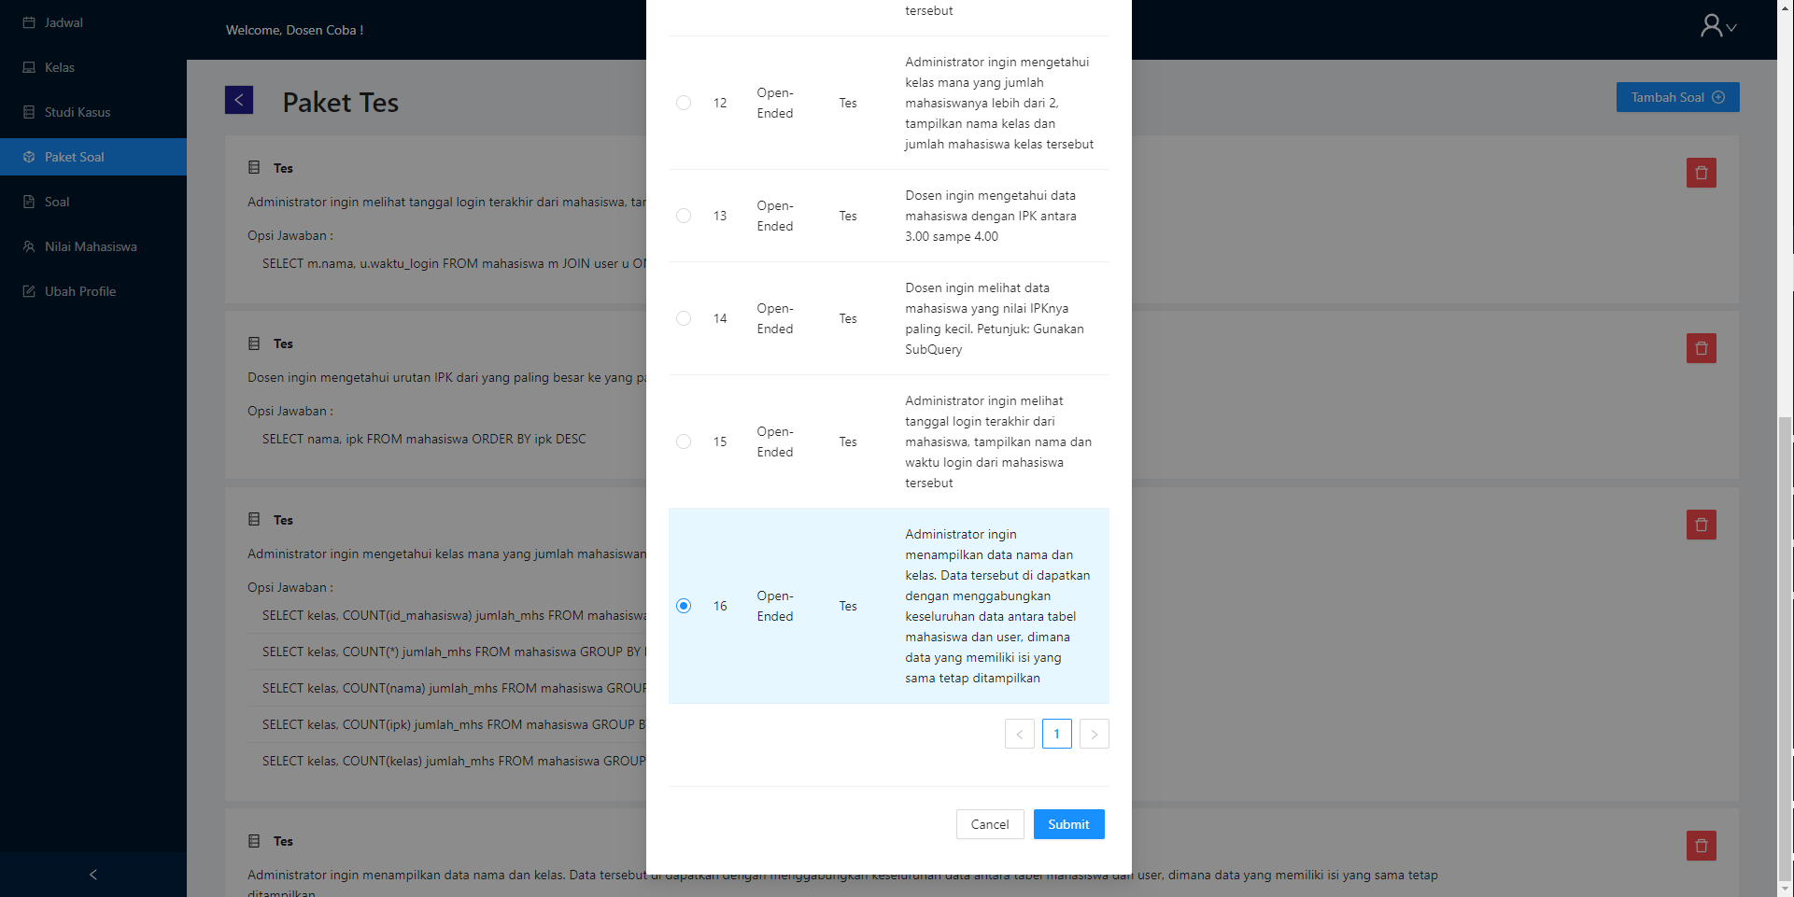

Gambar 5.14 Implementasi halaman tambah soal kedalam paket soal

Halaman Daftar Soal

Seperti gambar 5.15, dan 5.16 pada halaman ini dosen dapat melihat daftar soal yang dibuat, menambahkan soal kedalam sistem, mengubah soal, dan menghapus soal.

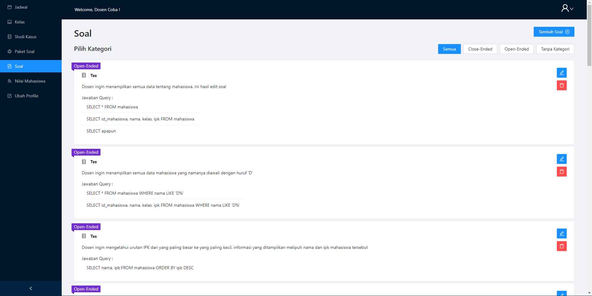

Gambar 5.15 Implementasi dosen halaman daftar soal

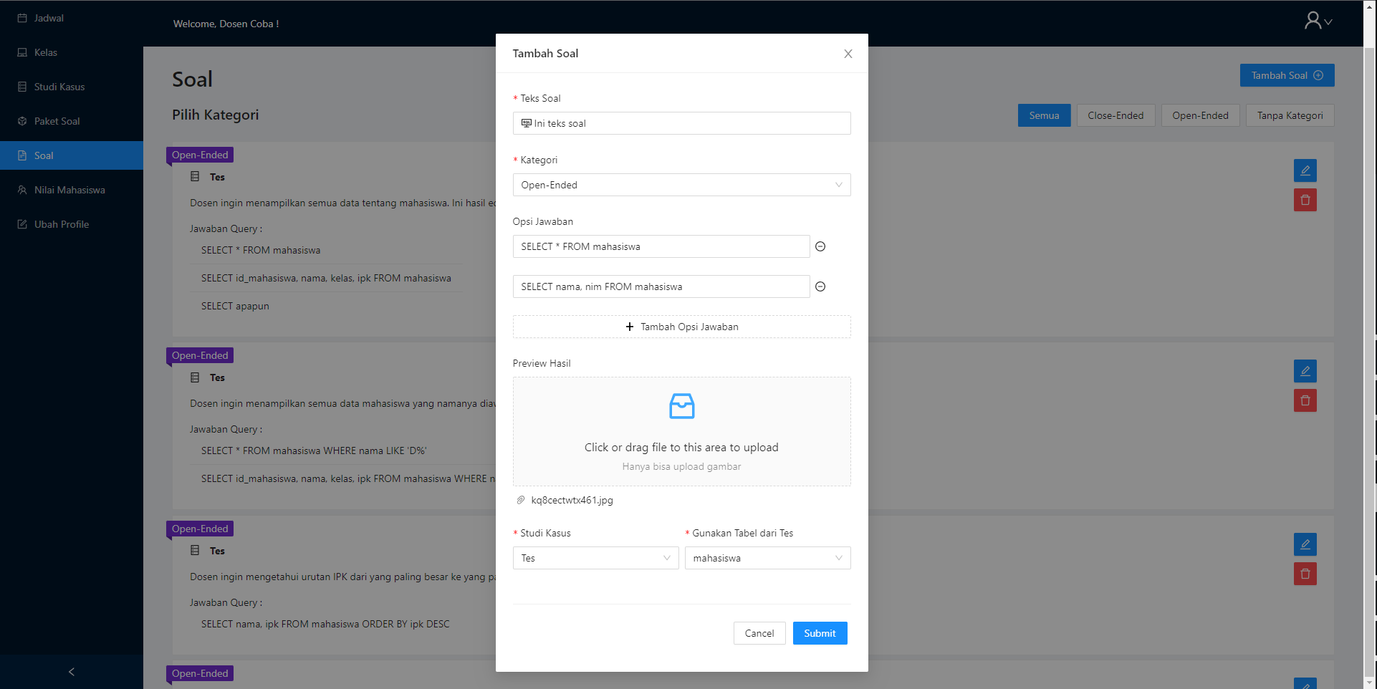

Gambar 5.16 Implementasi dosen halaman tambah soal

Halaman Nilai Mahasiswa

Seperti gambar 5.17, dan 5.18 pada halaman ini dosen dapat melihat nilai mahasiswa yang telah mengerjakan jadwal, dan dapat melihat log secara detail setiap soal yang dikerjakan.

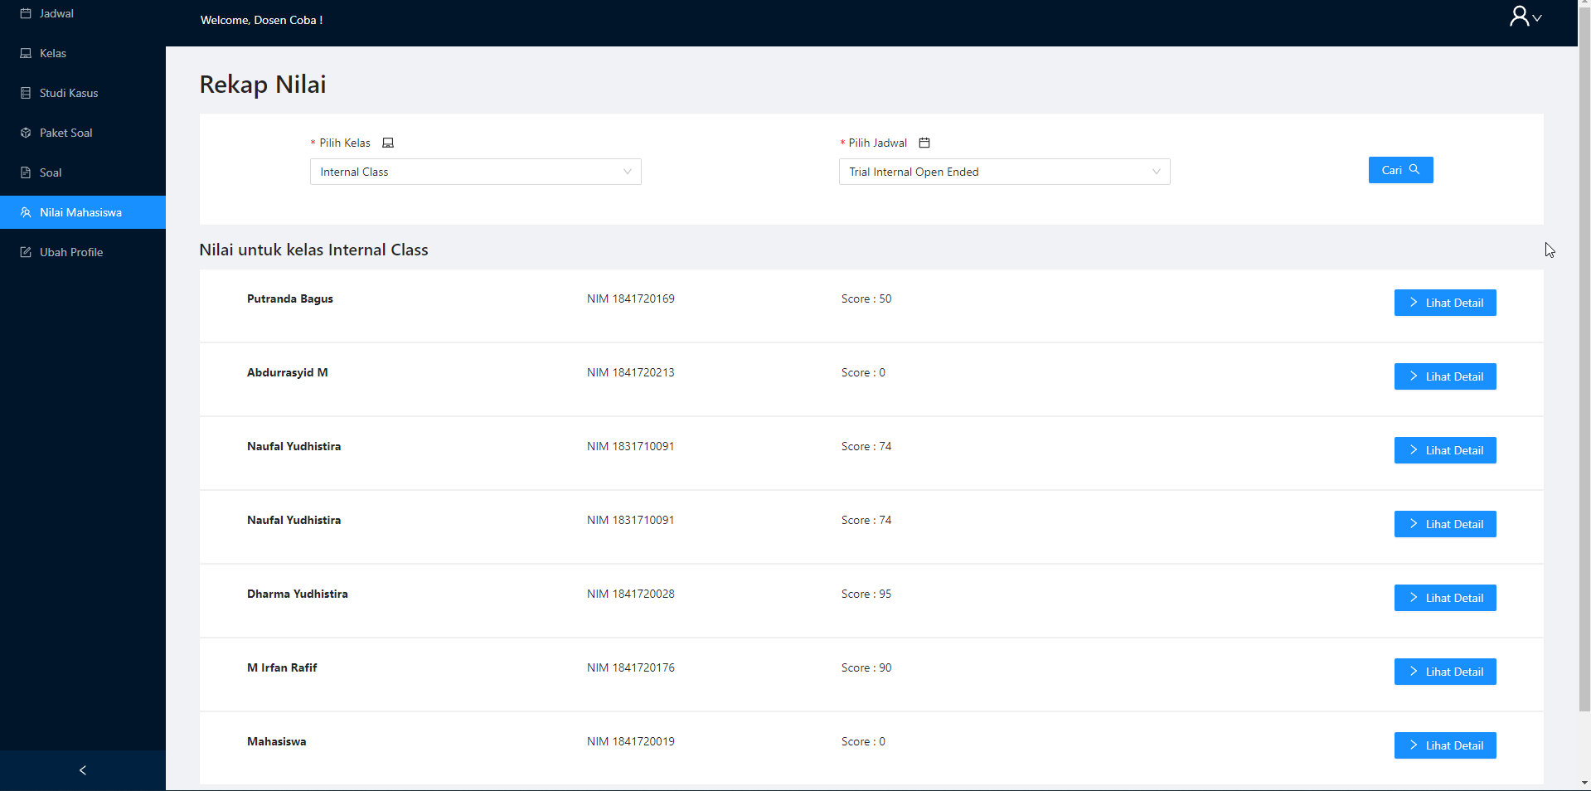

Gambar 5.17 Implementasi dosen halaman nilai mahasiswa

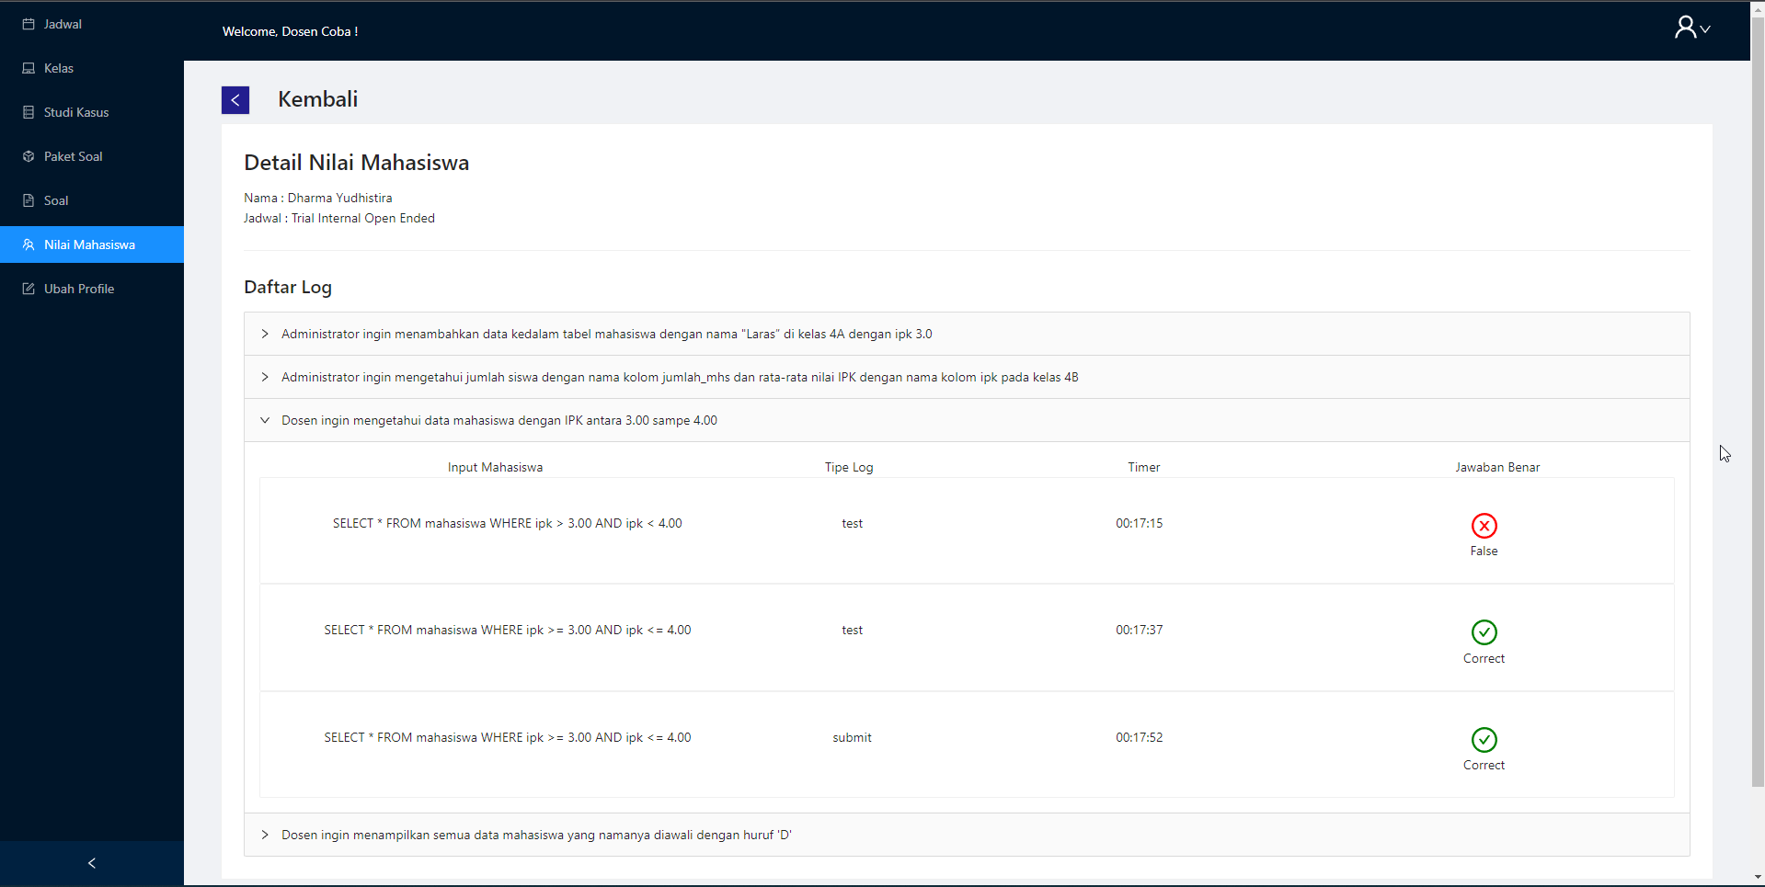

Gambar 5.18 Implementasi dosen halaman nilai mahasiswa detail

Halaman Edit Profile

Seperti gambar 5.19 pada halaman ini dosen dapat mengubah password yang dimiliki dengan cara mengisi password sekarang, password yang baru, dan konfirmasi password yang baru.

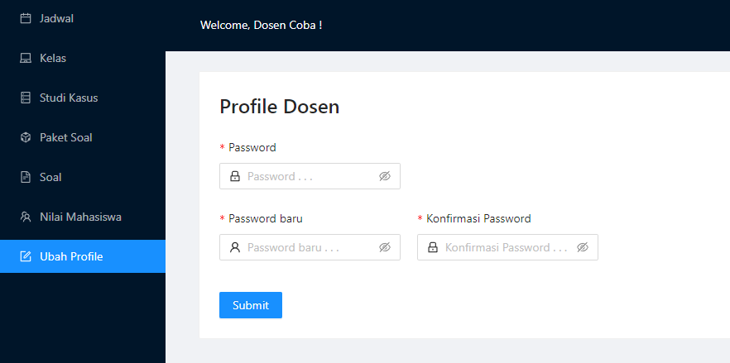

Gambar 5.19 Implementasi dosen halaman ubah profile

### *Interface* Pengguna Mahasiswa

Halaman Jadwal

Seperti gambar 5.20, dan 5.21 halaman jadwal ini adalah halaman yang pertama kali dimuat setelah berhasil login sebagai mahasiswa, pada halaman ini terdapat 2 tab page yaitu Tersedia, dan Selesai, mahasiswa dapat melihat daftar jadwal yang dapat dikerjakan pada tab Tersedia, dan melihat daftar jadwal yang telah dikerjakan serta melihat nilai yang didapat pada tab Selesai.

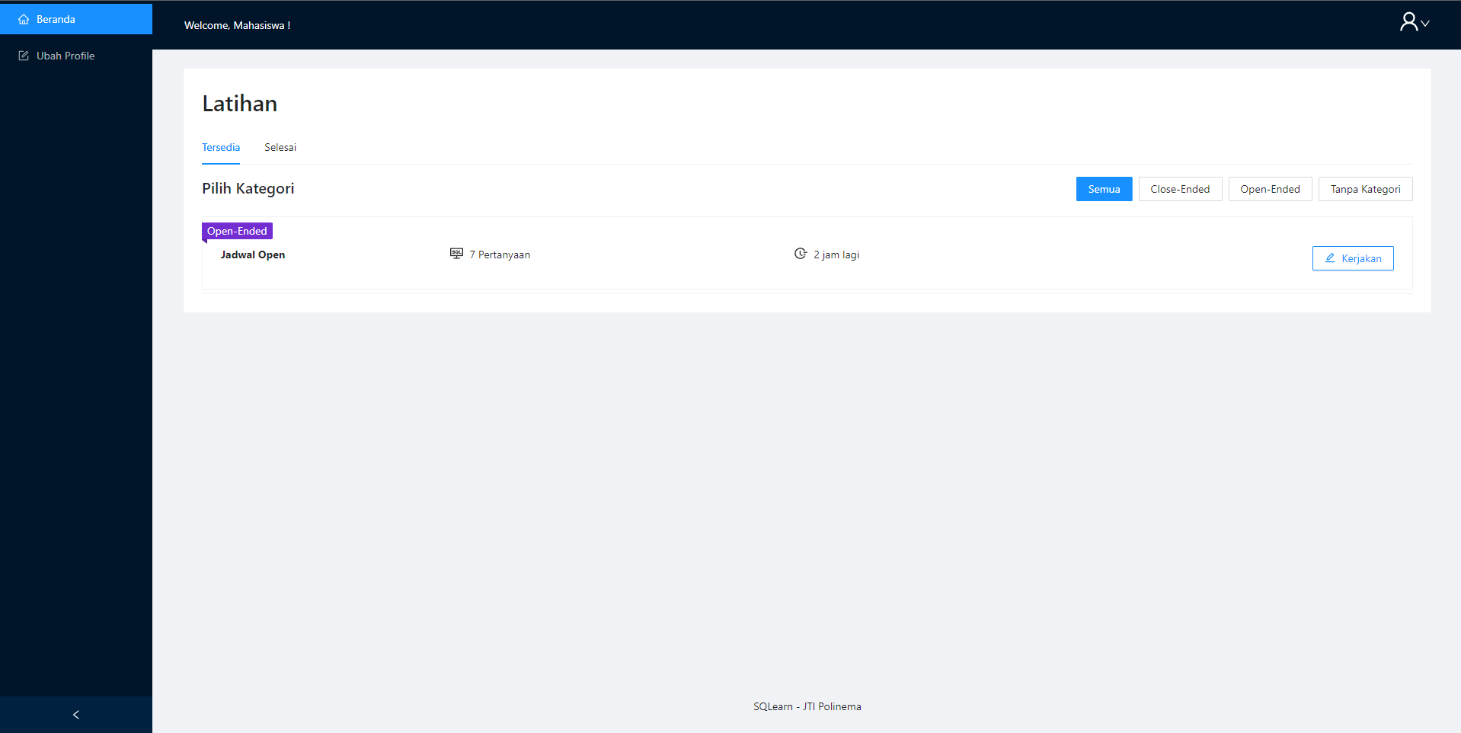

Gambar 5.20 Implementasi mahasiswa halaman jadwal

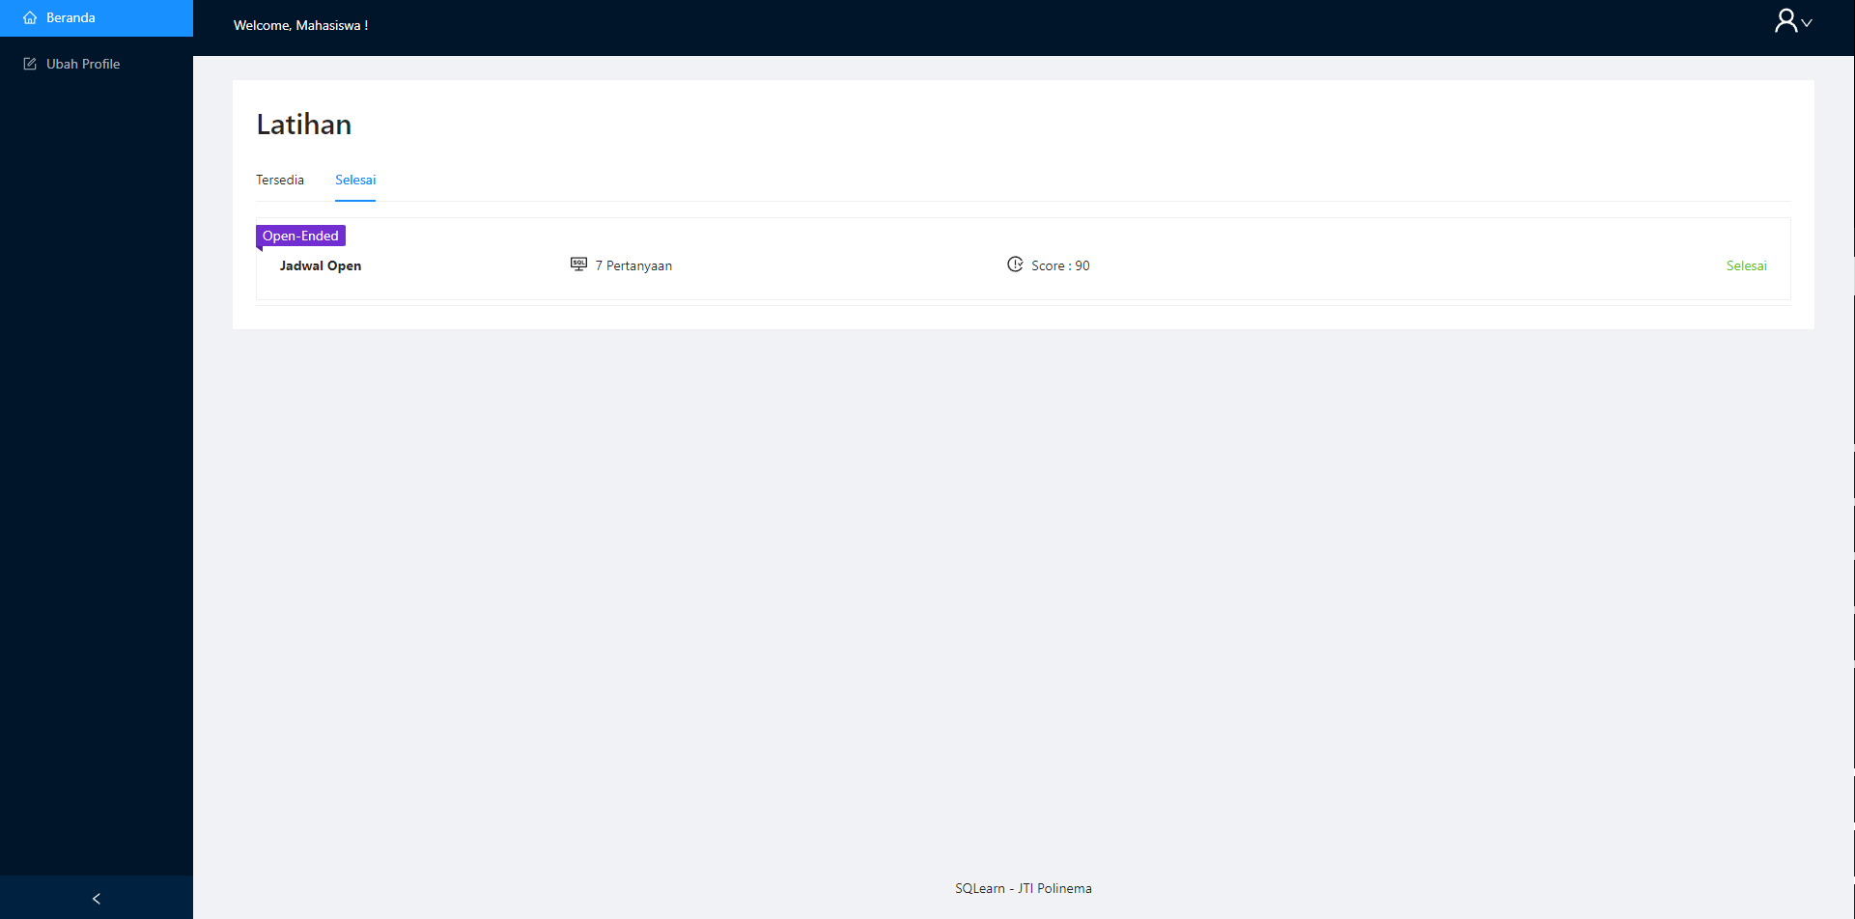

Gambar 5.21 Implementasi mahasiswa halaman jadwal selesai

Halaman Pengerjaan

Seperti gambar 5.22, dan 5.23 agar dapat melakukan pengerjaan soal mahasiswa dapat menekan tombol kerjakan pada Gambar 5.18 kemudian akan muncul halaman daftar soal, klik kerjakan untuk mulai pengerjaan soal.

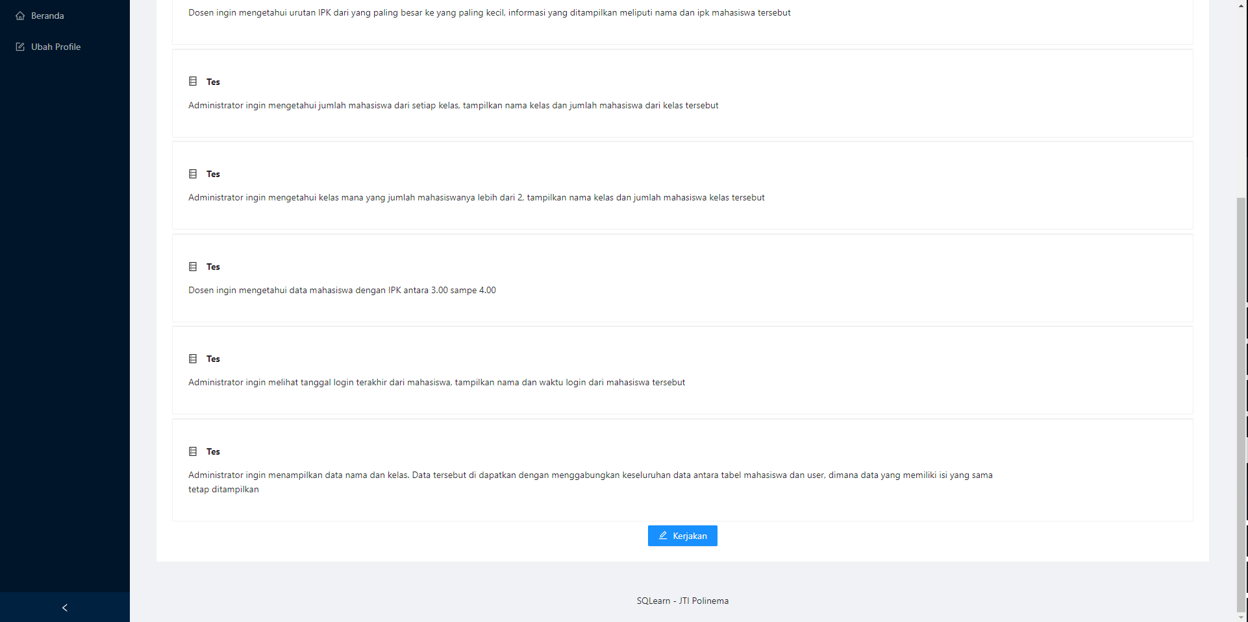

Gambar 5.22 Implementasi halaman mahasiswa halaman list soal

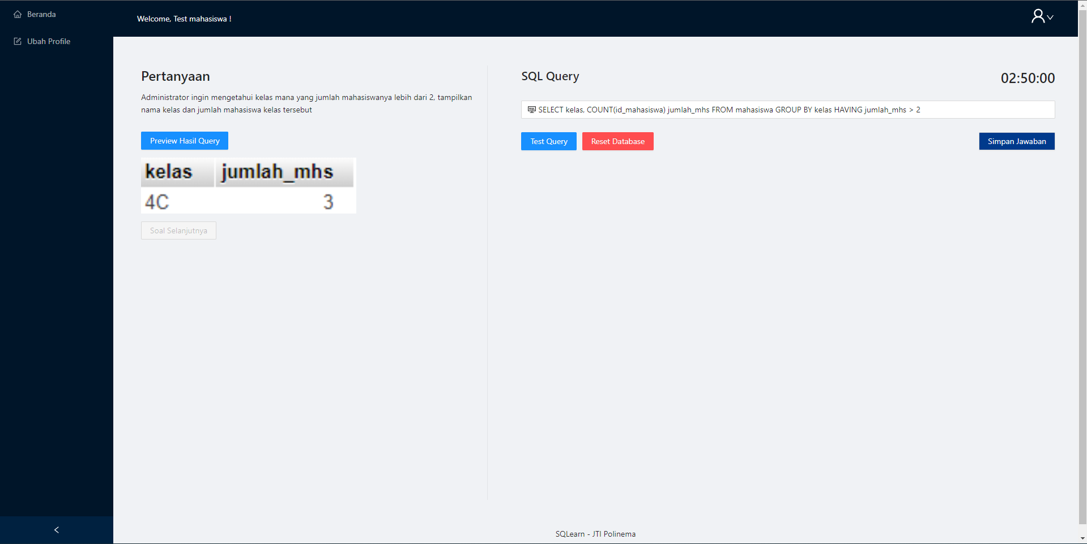

Gambar 5.23 Implementasi halaman mahasiswa pengerjaan soal

Halaman Ubah Profile

Seperti gambar 5.24 pada halaman ini mahasiswa dapat mengubah password yang dimiliki dengan cara mengisi password sekarang, password yang baru, dan konfirmasi password yang baru.

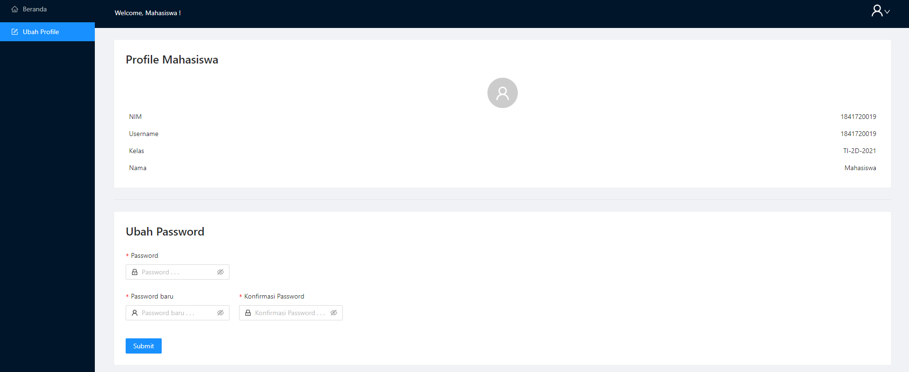

Gambar 5.24 Implementasi halaman mahasiswa ubah profile

### *Interface* Pengguna Admin

Halaman dosen

Seperti gambar 5.25, 5.26, dan 5.27 halaman ini adalah halaman awal setelah berhasil login sebagai admin, pada halaman ini terdapat list dosen, terdapat tombol untuk menambahkan dosen baru, mengubah informasi dosen dan menghapus dosen.

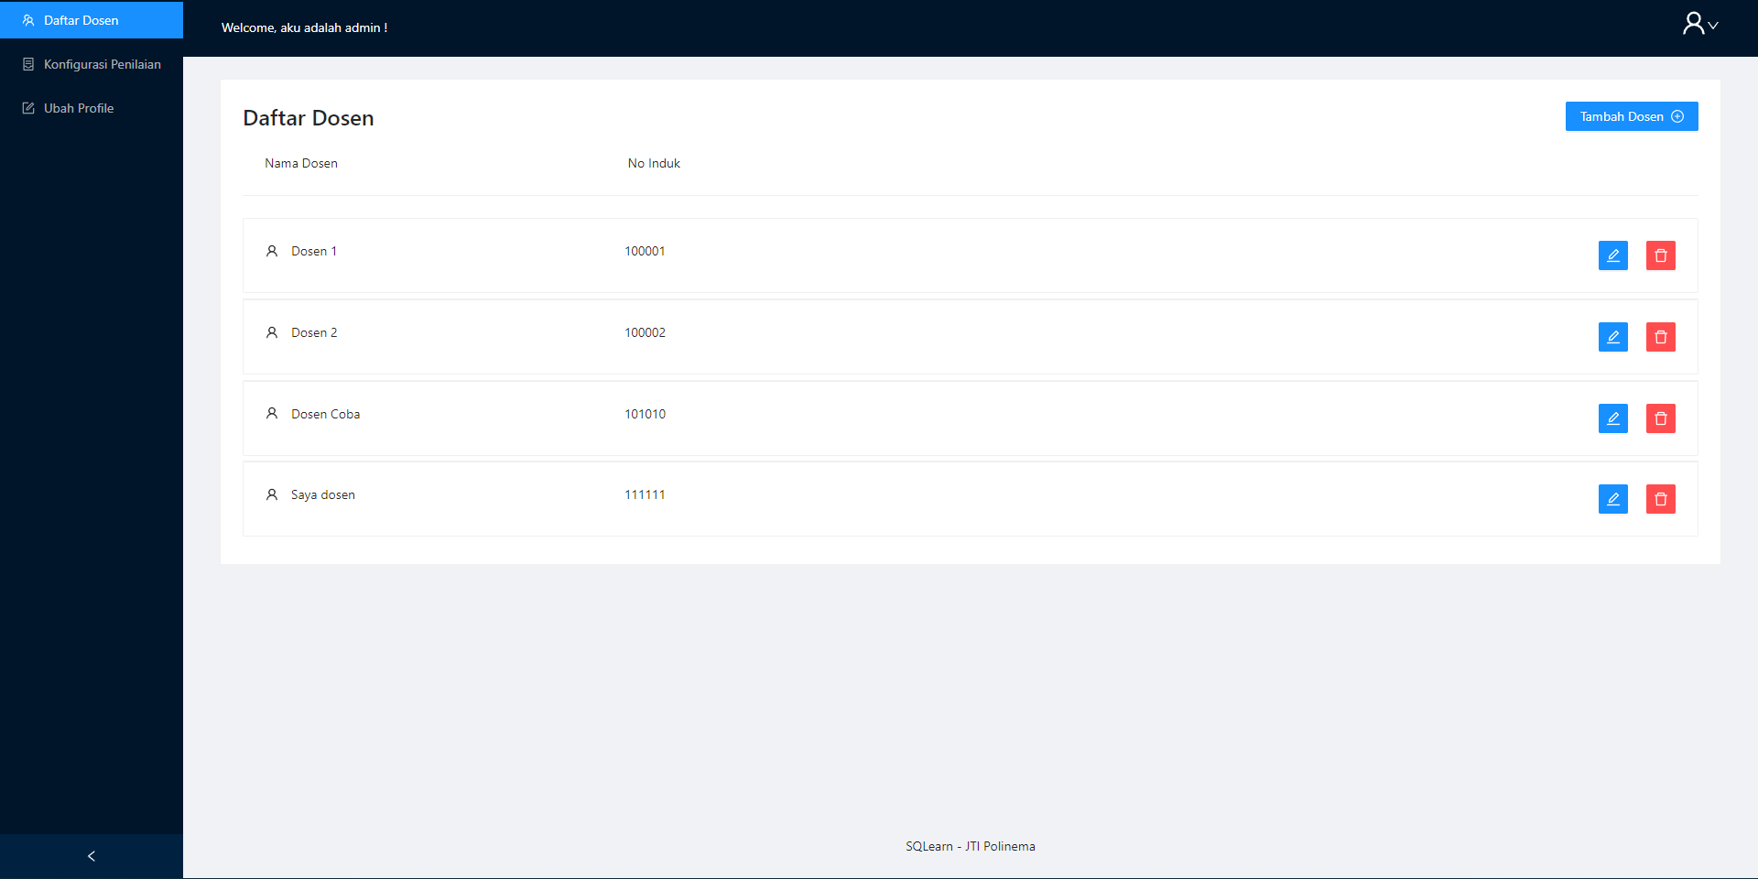

Gambar 5.25 Implementasi admin halaman daftar dosen

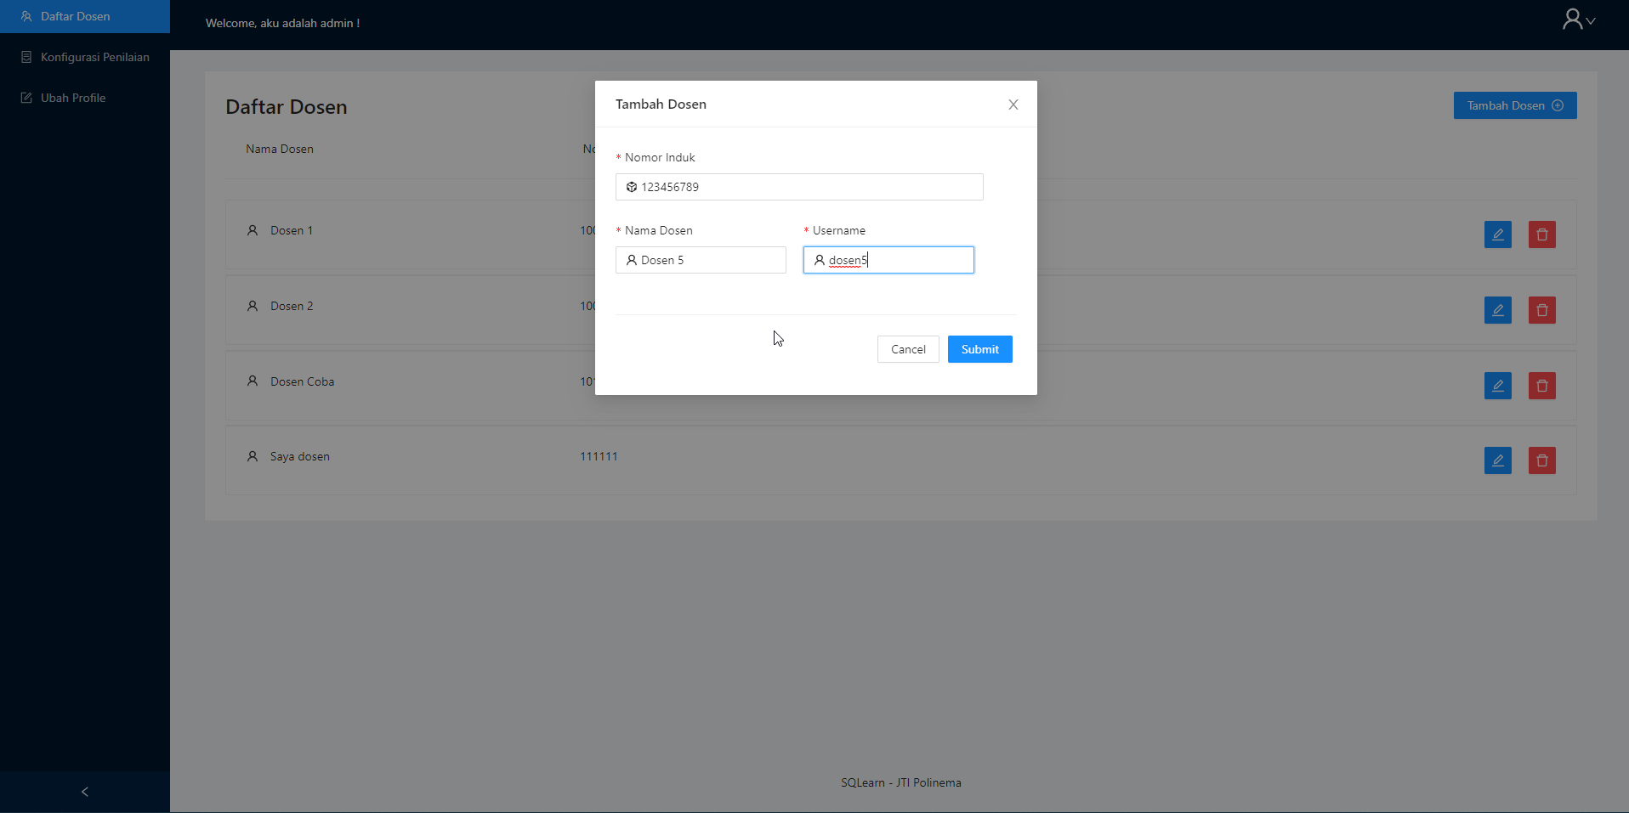

Gambar 5.26 Implementasi admin halaman tambah dosen

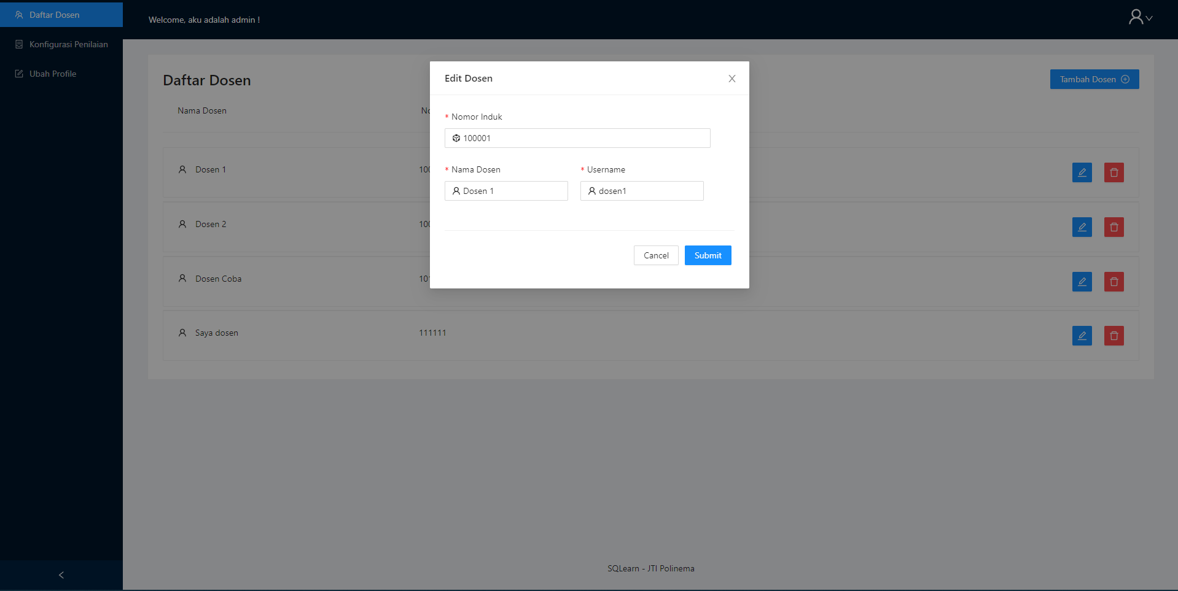

Gambar 5.27 Implementasi admin halaman edit dosen

Halaman konfigurasi

Seperti gambar 5.28, dan 5.29 pada halaman ini terdapat konfigurasi untuk aturan penilaiam dimana terdapat konfigurasi untuk tipe latihan dan ujian setiap berapa kali percobaan akan mendapatkan nilai berapa, dan *threshold* dari *similarity* untuk menentukan nilai batas bawah sebelum *query* dieksekusi.

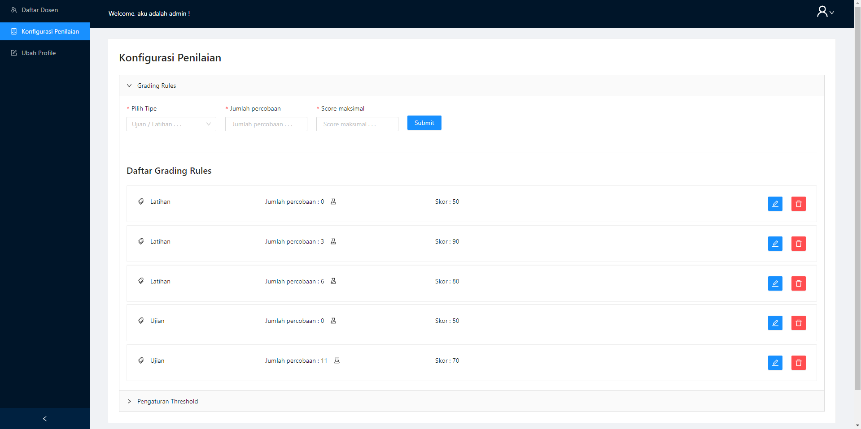

Gambar 5.28 Implementasi admin halaman konfigurasi penilaian

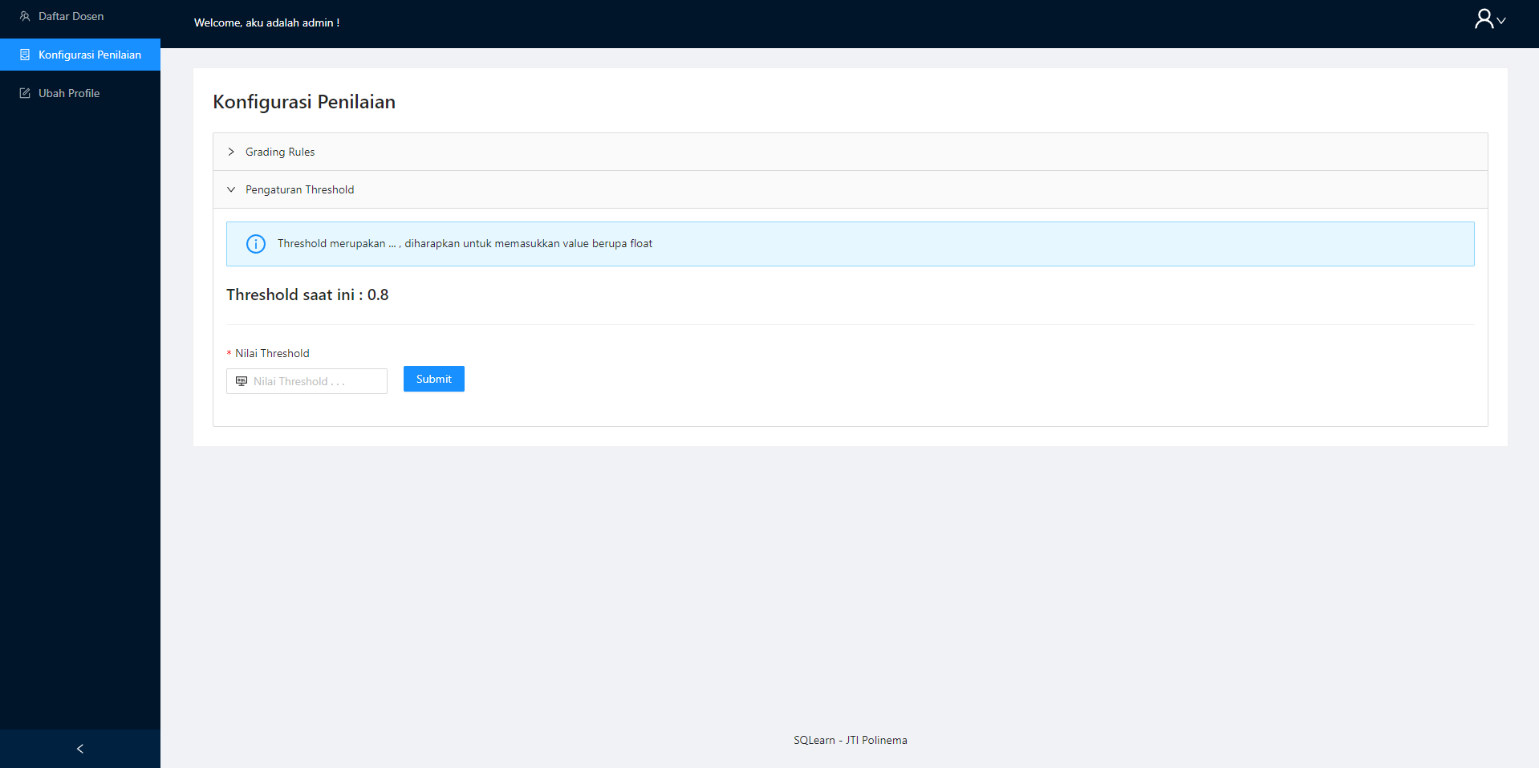

Gambar 5.29 Implementasi admin halaman konfigurasi threshold

Halaman edit profile

Seperti gambar 5.30 pada halaman ini mahasiswa dapat mengubah password yang dimiliki dengan cara mengisi password sekarang, password yang baru, dan konfirmasi password yang baru.

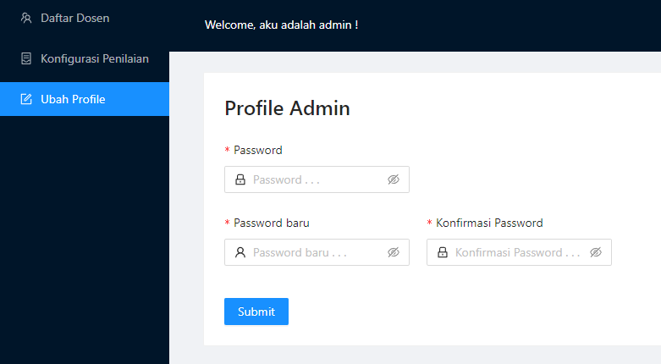

Gambar 5.30 Implementasi admin halaman ubah profile

## Hasil Pengujian Sistem

### Pengujian Fungsionalitas

Pada bagian ini akan dijelaskan pengujian proses *assessment, multi-instance database,* dan *API* yang dibuat sebagai focus utama dari penelitian ini, Pengujian fungisonalitas dilakukan dengan membuat *Unit Testing* dan *Integration Testing* yang dibantu dengan *Library* Mocha, Chai, Supertest, Istanbul.

1. Pengujian Fungsi Create Database

Pada bagian tabel 5.1 dan 5.2 ini akan dijelaskan pengujian dari fungsi untuk menambah database.

Tabel 5.1 Pengujian Fungsi *Create Database* Berhasil

|  |  |  |  |
| --- | --- | --- | --- |
| **Test ID** | **TDB001** | | |
| **Tujuan Test** | Berhasil dalam membuat database | | |
|  | | | |
| **Data Input** | **Hasil yang diharapkan** | **Hasil yang diperoleh** | **Kesimpulan** |
| Tes_create_db | Database created | Database created | Pengujian berhasil |

Tabel 5.2 Pengujian Fungsi *Create Database* gagal database terbuat

|  |  |  |  |
| --- | --- | --- | --- |
| **Test ID** | **TDB002** | | |
| **Tujuan Test** | Gagal dalam membuat database karena database telah terbuat | | |
|  | | | |
| **Data Input** | **Hasil yang diharapkan** | **Hasil yang diperoleh** | **Kesimpulan** |
| Tes_create_db | ER_DB_CREATE_EXISTS: Can't create database 'tes_create_db'; database exists | ER_DB_CREATE_EXISTS: Can't create database 'tes_create_db'; database exists | Pengujian berhasil |

1. Pengujian Fungsi *Drop Database*

Pada bagian tabel 5.3 dan 5.4 ini akan dijelaskan pengujian dari fungsi untuk menghapus database.

Tabel 5.3 Fungsi Pengujian *Drop Database* berhasil

|  |  |  |  |
| --- | --- | --- | --- |
| **Test ID** | **TDB003** | | |
| **Tujuan Test** | Berhasil dalam menghapus database | | |
|  | | | |
| **Data Input** | **Hasil yang diharapkan** | **Hasil yang diperoleh** | **Kesimpulan** |
| Tes_create_db | Database deleted | Database deleted | Pengujian berhasil |

Tabel 5.4 Fungsi Pengujian *Drop Database* gagal database *not found*

|  |  |  |  |
| --- | --- | --- | --- |
| **Test ID** | **TDB004** | | |
| **Tujuan Test** | Gagal dalam menghapus database karena database tidak ditemukan | | |
|  | | | |
| **Data Input** | **Hasil yang diharapkan** | **Hasil yang diperoleh** | **Kesimpulan** |
| Tes_create_db | ER_DB_DROP _EXIST: Can't drop database 'tes_create_db'; database doesn't exist | ER_DB_DROP _EXIST: Can't drop database 'tes_create_db'; database doesn't exist | Pengujian berhasil |

1. Pengujian Fungsi Deskripsi Database

Pada bagian tabel 5.5 dan 5.6 ini akan dijelaskan pengujian dari fungsi untuk mendapatkan detail table database.

Tabel 5.5 Fungsi Pengujian Deskripsi *Database* berhasil

|  |  |  |  |
| --- | --- | --- | --- |
| **Test ID** | **TDB005** | | |
| **Tujuan Test** | Berhasil mengetahui deskripsi database | | |
|  | | | |
| **Data Input** | **Hasil yang diharapkan** | **Hasil yang diperoleh** | **Kesimpulan** |
| Auto_assess_tes | Array of Object yang memiliki key TABLE_NAME dan value mahasiswa | Array of Object yang memiliki key TABLE_NAME dan value mahasiswa | Pengujian berhasil |

Tabel 5.6 Fungsi Pengujian Deskripsi *Database* gagal database *not found*

|  |  |  |  |
| --- | --- | --- | --- |
| **Test ID** | **TDB006** | | |
| **Tujuan Test** | Gagal dalam mengetahui deskripsi database dikarenakan database tidak ditemukan | | |
|  | | | |
| **Data Input** | **Hasil yang diharapkan** | **Hasil yang diperoleh** | **Kesimpulan** |
| Tes_create_db | Error dengan data key message dan value ER_BAD_ DB_ERROR: Unknown database 'tes_create_db' | Error dengan data key message dan value ER_BAD_ DB_ERROR: Unknown database 'tes_create_db' | Pengujian berhasil |

1. Pengujian Fungsi *Select Table Database*

Pada bagian tabel 5.7, 5.8, dan 5.9 ini akan dijelaskan pengujian dari fungsi untuk mendapatkan data dari table database.

Tabel 5.7 Fungsi Pengujian *Select Table Database* berhasil

|  |  |  |  |
| --- | --- | --- | --- |
| **Test ID** | **TDB007** | | |
| **Tujuan Test** | Berhasil mengetahui data table database | | |
|  | | | |
| **Data Input** | **Hasil yang diharapkan** | **Hasil yang diperoleh** | **Kesimpulan** |
| Database: Auto_assess_tes Table: mahasiswa | Array of object | Array of object | Pengujian berhasil |

Tabel 5.8 Fungsi Pengujian *Select Table Database* gagal tabel *not found*

|  |  |  |  |
| --- | --- | --- | --- |
| **Test ID** | **TDB008** | | |
| **Tujuan Test** | Gagal mengetahui data table database dikarenakan table tidak ada | | |
|  | | | |
| **Data Input** | **Hasil yang diharapkan** | **Hasil yang diperoleh** | **Kesimpulan** |
| Database:Auto_assess_tes, Table: there_is_no_table | Error | Error | Pengujian berhasil |

Tabel 5.9 Fungsi Pengujian *Select Table Database* gagal database tidak ada

|  |  |  |  |
| --- | --- | --- | --- |
| **Test ID** | **TDB009** | | |
| **Tujuan Test** | Gagal mengetahui data table database dikarenakan database tidak ditemukan | | |
|  | | | |
| **Data Input** | **Hasil yang diharapkan** | **Hasil yang diperoleh** | **Kesimpulan** |
| Database:tes_create_db, Table: no_table | Error | Error | Pengujian berhasil |

1. Pengujian Fungsi Check Database

Pada bagian tabel 5.10 dan 5.11 ini akan dijelaskan pengujian dari fungsi untuk mengetahui apakah database ada / tidak di sistem.

Tabel 5.10 Fungsi Pengujian *Check Database* berhasil

|  |  |  |  |
| --- | --- | --- | --- |
| **Test ID** | **TDB010** | | |
| **Tujuan Test** | Berhasil mengetahui database ada di sistem | | |
|  | | | |
| **Data Input** | **Hasil yang diharapkan** | **Hasil yang diperoleh** | **Kesimpulan** |
| Auto_assess_tes | Array of Object yang memiliki key SCHEMA_NAME dan value auto_assess_tes | Array of Object yang memiliki key SCHEMA_NAME dan value auto_assess_tes | Pengujian berhasil |

Tabel 5.11 Fungsi Pengujian *Check Database* gagal database *not found*

|  |  |  |  |
| --- | --- | --- | --- |
| **Test ID** | **TDB011** | | |
| **Tujuan Test** | Berhasil mengetahui database tidak ada di sistem | | |
|  | | | |
| **Data Input** | **Hasil yang diharapkan** | **Hasil yang diperoleh** | **Kesimpulan** |
| Auto_assess_tes | Array dengan length 0 | Array dengan length 0 | Pengujian berhasil |

1. Pengujian Fungsi *Parsing Query*

Pada bagian tabel 5.12 dan 5.13 ini akan dijelaskan pengujian dari fungsi untuk *parsing* *query* apakah *query* berhasil diparsing dengan benar / tidak pada sistem

Tabel 5.12 Fungsi Pengujian *Parsing Query* berhasil

|  |  |  |  |
| --- | --- | --- | --- |
| **Test ID** | **TSI001** | | |
| **Tujuan Test** | Berhasil melakukan *parsing query insert* | | |
|  | | | |
| **Data Input** | **Hasil yang diharapkan** | **Hasil yang diperoleh** | **Kesimpulan** |
| ["INSER INTO customers_duplicate(customerNumber, customerName, city, state, country) SELECT * FROM customers WHERE country = 'France'", "INSERT INTO MAHASISWA (nama,nim,kelas) VALUES ('YASA', 1123144, 'MI-2M'), ('YASA', 1123144, 'MI-2M')", "INSERT INTO employee(id, name) VALUES(1, 'Ben') ON DUPLICATE KEY UPDATE name = 'John Doe'"] | Object dengan keys: insert, values, partition, onDuplicateUpdate | Object dengan keys: insert, values, partition, onDuplicateUpdate | Pengujian berhasil |

Tabel 5.13 Fungsi Pengujian *parsing query select*

|  |  |  |  |
| --- | --- | --- | --- |
| **Test ID** | **TSI002** | | |
| **Tujuan Test** | Berhasil melakukan *parsing query select* | | |
|  | | | |
| **Data Input** | **Hasil yang diharapkan** | **Hasil yang diperoleh** | **Kesimpulan** |
| "SELECT name, listed_price FROM paintings WHERE listed_price > ( SELECT AVG(listed_price) FROM paintings)" | Object dengan keys: ["select", "from", "where", "having", "groupBy", "orderBy", "limit"] | Object dengan keys: ["select", "from", "where", "having", "groupBy", "orderBy", "limit"] | Pengujian berhasil |

1. Pengujian fungsi mendapatkan *feature vector*

Pada bagian tabel 5.14 dan 5.15 ini akan dijelaskan pengujian dari fungsi untuk mendapatkan *feature vector* apakah *query* yang telah diparsing berhasil untuk didapatkan *feature vector* dengan benar / tidak pada sistem.

Tabel 5.14 Fungsi Pengujian mendapatkan *feature vector query insert*

|  |  |  |  |
| --- | --- | --- | --- |
| **Test ID** | **TSI003** | | |
| **Tujuan Test** | Berhasil mendapatkan *feature vector* untuk *query* *insert* | | |
|  | | | |
| **Data Input** | **Hasil yang diharapkan** | **Hasil yang diperoleh** | **Kesimpulan** |
| "INSERT INTO MAHASISWA (nama,nim,kelas) VALUES ('YASA', 1123144, 'MI-2M'), ('YASA', 1123144, 'MI-2M')" | Object dengan detail: { success: true, featureVector: [ “insert_mahasiswa”, “insert_nama”, “insert_nim”, “insert_kelas”, “value_1_constant”, “value_1_constant”, “value_1_constant”, “value_2_constant”, “value_2_constant”, “value_2_constant”,]} | Object dengan detail: { success: true, featureVector: [ “insert_mahasiswa”, “insert_nama”, “insert_nim”, “insert_kelas”, “value_1_constant”, “value_1_constant”, “value_1_constant”, “value_2_constant”, “value_2_constant”, “value_2_constant”,]} | Pengujian berhasil |

Tabel 5.15 Fungsi Pengujian mendapatkan *feature vector query select*

|  |  |  |  |
| --- | --- | --- | --- |
| **Test ID** | **TSI004** | | |
| **Tujuan Test** | Berhasil mendapatkan *feature vector* untuk *query* *select* | | |
|  | | | |
| **Data Input** | **Hasil yang diharapkan** | **Hasil yang diperoleh** | **Kesimpulan** |
| "SELECT nama, nim FROM mahasiswa WHERE nama = 'Tomi' AND kelas = 'TI-4C'" | Object dengan detail: { success:true, featureVector:[“select_nama”, “select_nim”, “from_mahasiswa”, “where_and”,“where_=_nama_constant”,“where_=_kelas_constant”,]} | Object dengan detail: { success:true, featureVector:[“select_nama”,“select_nim”,“from_mahasiswa”,“where_and”, “where_=_nama_constant”,“where_=_kelas_constant”,]} | Pengujian berhasil |

1. Pengujian fungsi menghitung *cosine similarity*

Pada bagian tabel 5.16, 5.17, dan 5.18 ini akan dijelaskan pengujian dari fungsi untuk menghitung *cosine similarity* untuk didapatkan hasil *similarity* telah sesuai atau tidak dengan apa yang diharapkan.

Tabel 5.16 Fungsi Pengujian menghitung *cosine similarity dengan nilai similarity tiap kata*

|  |  |  |  |
| --- | --- | --- | --- |
| **Test ID** | **TSI005** | | |
| **Tujuan Test** | Berhasil melakukan perhitungan *cosine similarity* dengan nilai similarity tiap kata | | |
|  | | | |
| **Data Input** | **Hasil yang diharapkan** | **Hasil yang diperoleh** | **Kesimpulan** |
| [[[1], [1], [0], [1], [1], [1], [1]], [[1], [1], [1.30102999566], [1], [1], [1], [1]] | Hasil >= 0.88 | Hasil >= 0.88 | Pengujian berhasil |

Tabel 5.17 Fungsi Pengujian menghitung *cosine similarity feature query select*

|  |  |  |  |
| --- | --- | --- | --- |
| **Test ID** | **TSI006** | | |
| **Tujuan Test** | Berhasil melakukan perhitungan *cosine similarity* berdasarkan *feature query select* | | |
|  | | | |
| **Data Input** | **Hasil yang diharapkan** | **Hasil yang diperoleh** | **Kesimpulan** |
| d1: [["select_nama"], ["select_nim"], ["from_mahasiswa"], ["where_and"], ["where_=_nama_constant"],["where_=_kelas_constant"]],d2:[["select_nama"], ["select_nim"],["select_kelas"],["from_mahasiswa"],["where_and"],["where_=_nama_constant"],["where_=_kelas_constant"]] | Hasil >= 0.88 | Hasil >= 0.88 | Pengujian berhasil |

Tabel 5.18 Fungsi Pengujian menghitung *cosine similarity feature query insert*

|  |  |  |  |
| --- | --- | --- | --- |
| **Test ID** | **TSI007** | | |
| **Tujuan Test** | Berhasil melakukan perhitungan *cosine similarity* berdasarkan *feature query insert* | | |
|  | | | |
| **Data Input** | **Hasil yang diharapkan** | **Hasil yang diperoleh** | **Kesimpulan** |
| d1:[["insert_mahasiswa"],["values_1_constant"]["values_1_constant"],["values_1_constant"]],d2:[["insert_mahasiswa"],["insert_nama"],["insert_nim"],["insert_kelas"],["values_1_constant"],["values_1_constant"], ["values_1_constant"]], | Hasil >= 0.81 | Hasil >= 0.81 | Pengujian berhasil |

1. Pengujian *API Route create database*

Pada bagian tabel 5.19 dan 5.20 ini akan dijelaskan pengujian dari Route yang akan digunakan dan mengetahui apakah API untuk membuat database yang dibuat telah sesuai dengan apa yang diharapkan.

Tabel 5.19 Fungsi Pengujian API Route pembuatan *database* berhasil

|  |  |  |  |
| --- | --- | --- | --- |
| **Test ID** | **TRO001** | | |
| **Tujuan Test** | Berhasil melakukan pembuatan *database* melalui HTTP API | | |
|  | | | |
| **Data Input** | **Hasil yang diharapkan** | **Hasil yang diperoleh** | **Kesimpulan** |
| /api/v2/database/create/tes_created_db_v2 | * StatusCode: 201 * Object body terdapat data: status = success message = database created | * StatusCode: 201 * Object body terdapat data: status = success message = database created | Pengujian berhasil |

Tabel 5.20 Fungsi Pengujian API Route pembuatan database gagal database telah ada

|  |  |  |  |
| --- | --- | --- | --- |
| **Test ID** | **TRO002** | | |
| **Tujuan Test** | Gagal melakukan pembuatan *database* melalui HTTP API dikarenakan database telah ada | | |
|  | | | |
| **Data Input** | **Hasil yang diharapkan** | **Hasil yang diperoleh** | **Kesimpulan** |
| /api/v2/ database/ create/ tes_created_db_v2 | * StatusCode: 500 * Object body terdapat data: status = error message = database not created code = ER_DB_ CREATE_EXIST | * StatusCode: 500 * Object body terdapat data: status = error message = database not created code = ER_DB_ CREATE_EXIST | Pengujian berhasil |

1. Pengujian *API Route drop database*

Pada bagian tabel 5.21 dan 5.22 ini akan dijelaskan pengujian dari Route yang akan digunakan dan mengetahui apakah API untuk menghapus database yang dibuat telah sesuai dengan apa yang diharapkan.

Tabel 5.21 Fungsi Pengujian API Route penghapusan *database* berhasil

|  |  |  |  |
| --- | --- | --- | --- |
| **Test ID** | **TRO003** | | |
| **Tujuan Test** | Berhasil melakukan penghapusan *database* melalui HTTP API | | |
|  | | | |
| **Data Input** | **Hasil yang diharapkan** | **Hasil yang diperoleh** | **Kesimpulan** |
| /api/v2/database/drop/tes_created_db_v2 | * StatusCode: 200 * Object body terdapat data: status = success message = database deleted | * StatusCode: 200 * Object body terdapat data: status = success message = database deleted | Pengujian berhasil |

Tabel 5.22 Fungsi Pengujian API Route penghapusan *database* database tidak ditemukan

|  |  |  |  |
| --- | --- | --- | --- |
| **Test ID** | **TRO004** | | |
| **Tujuan Test** | Gagal melakukan penghapusan *database* melalui HTTP API dikarenakan database tidak ditemukan | | |
|  | | | |
| **Data Input** | **Hasil yang diharapkan** | **Hasil yang diperoleh** | **Kesimpulan** |
| /api/v2/database/ drop/tes_created _db_v2 | * StatusCode: 500 * Object body terdapat data: status = error message = database not deleted code = ER_DB_ DROP_EXIST | * StatusCode: 500 * Object body terdapat data: status = error message = database not deleted code = ER_DB_ DROP_EXIST | Pengujian berhasil |

1. Pengujian *API Route* deskripsi *database*

Pada bagian tabel 5.23 dan 5.24 ini akan dijelaskan pengujian dari Route yang akan digunakan dan mengetahui apakah API untuk mengetahui deskripsi database yang dibuat telah sesuai dengan apa yang diharapkan.

Tabel 5.23 Fungsi Pengujian API Route deskripsi *database* berhasil

|  |  |  |  |
| --- | --- | --- | --- |
| **Test ID** | **TRO005** | | |
| **Tujuan Test** | Berhasil mendapatkan deskripsi *database* melalui HTTP API | | |
|  | | | |
| **Data Input** | **Hasil yang diharapkan** | **Hasil yang diperoleh** | **Kesimpulan** |
| /api/v2/database/desc_table/auto_assess_tes | * StatusCode: 200 * Object body terdapat data: status = success data = array yang memiliki TABLE: mahasiswa | * StatusCode: 200 * Object body terdapat data: status = success data = array yang memiliki TABLE: mahasiswa | Pengujian berhasil |

Tabel 5.24 Fungsi Pengujian API Route deskripsi *database* gagal database tidak ditemukan

|  |  |  |  |
| --- | --- | --- | --- |
| **Test ID** | **TRO006** | | |
| **Tujuan Test** | Gagal mendapatkan deskripsi *database* melalui HTTP API dikarenakan database tidak ditemukan | | |
|  | | | |
| **Data Input** | **Hasil yang diharapkan** | **Hasil yang diperoleh** | **Kesimpulan** |
| /api/v2/database/desc_table/auto_assess_tes | * StatusCode: 500 * Object body terdapat data: status = error message = desc table failed code = ER_BAD_DB_ERROR | * StatusCode: 500 * Object body terdapat data: status = error message = desc table failed code = ER_BAD_DB_ERROR | Pengujian berhasil |

1. Pengujian *API Route describe table database*

Pada bagian tabel 5.25, 5.26, dan 5.27 ini akan dijelaskan pengujian dari Route yang akan digunakan dan mengetahui apakah API untuk mengetahui kolom tabel database yang dibuat telah sesuai dengan apa yang diharapkan.

Tabel 5.25 Fungsi Pengujian API deskripsi tabel *database* berhasil

|  |  |  |  |
| --- | --- | --- | --- |
| **Test ID** | **TRO007** | | |
| **Tujuan Test** | Berhasil mendapatkan deskripsi kolom tabel *database* melalui HTTP API | | |
|  | | | |
| **Data Input** | **Hasil yang diharapkan** | **Hasil yang diperoleh** | **Kesimpulan** |
| /api/v2/database/describe/auto_assess_tes/mahasiswa | * StatusCode: 200 * Object body terdapat data: status = success data = ["id_mahasiswa-int(11)", "nama-varchar(100)", "kelas-varchar(10)", "ipk-decimal(10,2)"] | * StatusCode: 200 * Object body terdapat data: status = success data = ["id_mahasiswa-int(11)", "nama-varchar(100)", "kelas-varchar(10)", "ipk-decimal(10,2)"] | Pengujian berhasil |

Tabel 5.26 Fungsi Pengujian API deskripsi tabel *database* gagal tabel tidak ditemukan

|  |  |  |  |
| --- | --- | --- | --- |
| **Test ID** | **TRO008** | | |
| **Tujuan Test** | Gagal mendapatkan deskripsi kolom table *database* melalui HTTP API dikarenakan tabel tidak ditemukan | | |
|  | | | |
| **Data Input** | **Hasil yang diharapkan** | **Hasil yang diperoleh** | **Kesimpulan** |
| /api/v2/database/describe/auto_assess_tes/ not_found | * StatusCode: 500 * Object body terdapat data: status = error message = describe table database code = ER_NO_ SUCH_TABLE | * StatusCode: 500 * Object body terdapat data: status = error message = describe table database code = ER_NO_ SUCH_TABLE | Pengujian berhasil |

Tabel 5.27 Fungsi Pengujian API deskripsi tabel *database* gagal database tidak ditemukan

|  |  |  |  |
| --- | --- | --- | --- |
| **Test ID** | **TRO009** | | |
| **Tujuan Test** | Gagal mendapatkan deskripsi kolom table *database* melalui HTTP API dikarenakan database tidak ditemukan | | |
|  | | | |
| **Data Input** | **Hasil yang diharapkan** | **Hasil yang diperoleh** | **Kesimpulan** |
| /api/v2/database/ describe/db_notfound not_found | * StatusCode: 500 * Object body terdapat data: status = error message = describe table database code = ER_BAD_ DB_ERROR | * StatusCode: 500 * Object body terdapat data: status = error message = describe table database code = ER_BAD_ DB_ERROR | Pengujian berhasil |

1. Pengujian *API Route select table database*

Pada bagian tabel 5.28, 5.29, dan 5.30 ini akan dijelaskan pengujian dari Route yang akan digunakan dan mengetahui apakah API untuk mengetahui data tabel database yang dibuat telah sesuai dengan apa yang diharapkan.

Tabel 5.28 Fungsi Pengujian API *select* tabel *database* berhasil

|  |  |  |  |
| --- | --- | --- | --- |
| **Test ID** | **TRO010** | | |
| **Tujuan Test** | Berhasil mendapatkan data tabel *database* melalui HTTP API | | |
|  | | | |
| **Data Input** | **Hasil yang diharapkan** | **Hasil yang diperoleh** | **Kesimpulan** |
| /api/v2/database/select/auto_assess_tes/mahasiswa | * StatusCode: 200 * Object body terdapat data: status = success | * StatusCode: 200 * Object body terdapat data: status = success | Pengujian berhasil |

Tabel 5.29 Fungsi Pengujian API *select* tabel *database* gagal tabel tidak ada

|  |  |  |  |
| --- | --- | --- | --- |
| **Test ID** | **TRO011** | | |
| **Tujuan Test** | Gagal mendapatkan data tabel *database* melalui HTTP API dikarenakan tabel tidak ada | | |
|  | | | |
| **Data Input** | **Hasil yang diharapkan** | **Hasil yang diperoleh** | **Kesimpulan** |
| /api/v2/database/select/ auto_assess_tes/table_not_found | * StatusCode: 500 * Object body terdapat data: status = error message = select table failed code = ER_BAD_DB_ERROR | * StatusCode: 500 * Object body terdapat data: status = error message = select table failed code = ER_BAD_DB_ERROR | Pengujian berhasil |

Tabel 5.30 Fungsi Pengujian API *select* tabel *database* gagal database tidak ditemukan

|  |  |  |  |
| --- | --- | --- | --- |
| **Test ID** | **TRO012** | | |
| **Tujuan Test** | Gagal mendapatkan data tabel *database* melalui HTTP API dikarenakan database tidak ditemukan | | |
|  | | | |
| **Data Input** | **Hasil yang diharapkan** | **Hasil yang diperoleh** | **Kesimpulan** |
| /api/v2/database/select/db_notfound/not_found | * StatusCode: 500 * Object body terdapat data: status = error message = select table failed code = ER_BAD_DB_ERROR | * StatusCode: 500 * Object body terdapat data: status = error message = select table failed code = ER_BAD_ DB_ERROR | Pengujian berhasil |

1. Pengujian *API Route check database*

Pada bagian tabel 5.31 dan 5.32 ini akan dijelaskan pengujian dari Route yang akan digunakan dan mengetahui apakah API untuk mengetahui ketersediaan database yang dibuat telah sesuai dengan apa yang diharapkan.

Tabel 5.31 Fungsi Pengujian API *check* *database* berhasil

|  |  |  |  |
| --- | --- | --- | --- |
| **Test ID** | **TRO013** | | |
| **Tujuan Test** | Berhasil mendapatkan keberadaan *database* di sistem melalui HTTP API | | |
|  | | | |
| **Data Input** | **Hasil yang diharapkan** | **Hasil yang diperoleh** | **Kesimpulan** |
| /api/v2/database/check/auto_assess_tes | * StatusCode: 200 * Object body terdapat data: status = success message = database found | * StatusCode: 200 * Object body terdapat data: status = success message = database found | Pengujian berhasil |

Tabel 5.32 Fungsi Pengujian API *check database* gagal database tidak ditemukan

|  |  |  |  |
| --- | --- | --- | --- |
| **Test ID** | **TRO014** | | |
| **Tujuan Test** | Gagal mendapatkan keberadaan *database* di sistem melalui HTTP API dikarenakan database tidak ditemukan | | |
|  | | | |
| **Data Input** | **Hasil yang diharapkan** | **Hasil yang diperoleh** | **Kesimpulan** |
| /api/v2/database/check/databasenotfound | * StatusCode: 404 * Object body terdapat data: status = error message = database not found | * StatusCode: 404 * Object body terdapat data: status = error message = database not found | Pengujian berhasil |

1. Pengujian *API Route assessment single key*

Pada bagian tabel 5.33, 5.34, 5.35, 5.36, dan 5.37 dan ini akan dijelaskan pengujian dari Route yang akan digunakan dan mengetahui apakah API untuk melakukan penilaian *single key query* yang dibuat telah sesuai dengan apa yang diharapkan.

Tabel 5.33 Fungsi Pengujian API *assessment single key* gagal query

|  |  |  |  |
| --- | --- | --- | --- |
| **Test ID** | **TRO015** | | |
| **Tujuan Test** | Berhasil mencegah sistem untuk menerima *query* selain *select* dan insert di sistem melalui HTTP API | | |
|  | | | |
| **Data Input** | **Hasil yang diharapkan** | **Hasil yang diperoleh** | **Kesimpulan** |
| /api/v2/database/assessment queryMhs:  "update mahasiswa set name = 'lala' where id = 4” | * StatusCode: 400 * Object body terdapat data: status = fail message = sistem hanya dapat menerima perintah SELECT dan INSERT | * StatusCode: 400 * Object body terdapat data: status = fail message = sistem hanya dapat menerima perintah SELECT dan INSERT | Pengujian berhasil |

Tabel 5.34 Fungsi Pengujian API *assessment single* gagal *syntax error*

|  |  |  |  |
| --- | --- | --- | --- |
| **Test ID** | **TRO016** | | |
| **Tujuan Test** | Gagal untuk melakukan penilaian di sistem melalui HTTP API dikarenakan *syntax error* | | |
|  | | | |
| **Data Input** | **Hasil yang diharapkan** | **Hasil yang diperoleh** | **Kesimpulan** |
| /api/v2/database/assessment/single_key  dbList: auto_assess_tes queryMhs: insert*from mahasiswa  queryKey: insert into mahasiswa values (1)  threshold: 0.6 | * StatusCode: 500 * Object body terdapat data: status = error message = SyntaxError | * StatusCode: 500 * Object body terdapat data: status = error message = SyntaxError | Pengujian berhasil |

Tabel 5.35 Fungsi Pengujian API *assessment single key* berhasil tetapi nilai dibawah *threshold*

|  |  |  |  |
| --- | --- | --- | --- |
| **Test ID** | **TRO017** | | |
| **Tujuan Test** | Berhasil untuk melakukan penilaian di sistem melalui HTTP API tetapi nilai *similarity* dibawah *threshold* | | |
|  | | | |
| **Data Input** | **Hasil yang diharapkan** | **Hasil yang diperoleh** | **Kesimpulan** |
| /api/v2/database/assessment/single_key  dbList: auto_assess_tes queryMhs: insert into bahh (lala,hehe,aa,bv,ll,acc) values (6,4,1,3,1,3)  queryKey: insert into mahasiswa values (1)  threshold: 0.6 | * StatusCode: 406 * Object body terdapat data: status = error message = Query yang diinputkan tidak sesuai dengan kriteria soal is_equal = false similarity < 0.6 | * StatusCode: 406 * Object body terdapat data: status = error message = Query yang diinputkan tidak sesuai dengan kriteria soal is_equal = false similarity < 0.6 | Pengujian berhasil |

Tabel 5.36 Fungsi Pengujian API *assessment single key* berhasil dan jawaban benar

|  |  |  |  |
| --- | --- | --- | --- |
| **Test ID** | **TRO018** | | |
| **Tujuan Test** | Berhasil untuk melakukan penilaian di sistem melalui HTTP API dan jawaban benar | | |
|  | | | |
| **Data Input** | **Hasil yang diharapkan** | **Hasil yang diperoleh** | **Kesimpulan** |
| /api/v2/database/assessment/single_key  dbList: "sqlearn_cs_auto_assess_tes_45_1_student", "sqlearn_cs_auto_assess_tes_45_1_key" queryMhs: select * from mahasiswa  queryKey: select * from mahasiswa  threshold: 0.6 | * StatusCode: 200 * Object body terdapat data: status = success message = Jawaban Benar is_equal = true similarity >= 0.9 * Array res_query | * StatusCode: 200 * Object body terdapat data: status = success message = Jawaban Benar is_equal = true similarity >= 0.9 * Array res_query | Pengujian berhasil |

Tabel 5.37 Fungsi Pengujian API *Assessment Single Key* berrhasil dan jawaban salah

|  |  |  |  |
| --- | --- | --- | --- |
| **Test ID** | **TRO019** | | |
| **Tujuan Test** | Berhasil untuk melakukan penilaian di sistem melalui HTTP API dan jawaban salah | | |
|  | | | |
| **Data Input** | **Hasil yang diharapkan** | **Hasil yang diperoleh** | **Kesimpulan** |
| /api/v2/database/assessment/single_key  dbList: "sqlearn_cs_auto_assess_tes_45_1_student", "sqlearn_cs_auto_assess_tes_45_1_key" queryMhs: select * from mahasiswa  queryKey: select nama from mahasiswa limit 1  threshold: 0.1 | * StatusCode: 200 * Object body terdapat data: status = success message = Jawaban Salah is_equal = false similarity <= 0.9 * Array res_query | * StatusCode: 200 * Object body terdapat data: status = success message = Jawaban Salah is_equal = false similarity <= 0.9 * Array res_query | Pengujian berhasil |

1. Pengujian *API Route assessment multi key*

Pada bagian tabel 5.38, 5.39, 5.40, 5.41, 5.42, dan 5.43 ini akan dijelaskan pengujian dari Route yang akan digunakan dan mengetahui apakah API untuk melakukan penilaian *multi key query* yang dibuat telah sesuai dengan apa yang diharapkan.

Tabel 5.38 Fungsi Pengujian API *Assessment Multi Key*

|  |  |  |  |
| --- | --- | --- | --- |
| **Test ID** | **TRO020** | | |
| **Tujuan Test** | Berhasil mencegah sistem untuk menerima *query* selain *select* dan insert di sistem melalui HTTP API | | |
|  | | | |
| **Data Input** | **Hasil yang diharapkan** | **Hasil yang diperoleh** | **Kesimpulan** |
| /api/v2/database/assessment  queryMhs:  "update mahasiswa set name = 'lala' where id = 4” | * StatusCode: 400 * Object body terdapat data: status = fail message = sistem hanya dapat menerima perintah SELECT dan INSERT | * StatusCode: 400 * Object body terdapat data: status = fail message = sistem hanya dapat menerima perintah SELECT dan INSERT | Pengujian berhasil |

Tabel 5.39 Fungsi Pengujian API *Assessment Multi Key* gagal query tidak valid

|  |  |  |  |
| --- | --- | --- | --- |
| **Test ID** | **TRO021** | | |
| **Tujuan Test** | Gagal untuk melakukan penilaian di sistem melalui HTTP API dikarenakan *syntax error* | | |
|  | | | |
| **Data Input** | **Hasil yang diharapkan** | **Hasil yang diperoleh** | **Kesimpulan** |
| /api/v2/database/assessment/multi_key  dbList: auto_assess_tes queryMhs: insert*from mahasiswa  queryKey: `insert into mahasiswa values ("Sultan", "4H", 3.9)`, `insert into mahasiswa (nama, kelas, ipk) values ("Sultan", "4H", 3.9)`  threshold: 0.6 | * StatusCode: 500 * Object body terdapat data: status = error message = SyntaxError | * StatusCode: 500 * Object body terdapat data: status = error message = SyntaxError | Pengujian berhasil |

Tabel 5.40 Fungsi Pengujian API *Assessment Multi Key* gagal *database list* tidak 2 *database*

|  |  |  |  |
| --- | --- | --- | --- |
| **Test ID** | **TRO022** | | |
| **Tujuan Test** | Gagal untuk melakukan penilaian di sistem melalui HTTP API dikarenakan *database list* tidak terdiri dari 2 *database* | | |
|  | | | |
| **Data Input** | **Hasil yang diharapkan** | **Hasil yang diperoleh** | **Kesimpulan** |
| /api/v2/database/assessment/multi_key  dbList: auto_assess_tes queryMhs: select * from mahasiswa  queryKey: `insert into mahasiswa values ("Sultan", "4H", 3.9)`, `insert into mahasiswa (nama, kelas, ipk) values ("Sultan", "4H", 3.9)`  threshold: 0.6 | * StatusCode: 400 * Object body terdapat data: status = error message = db list length minimal 2 | * StatusCode: 400 * Object body terdapat data: status = error message = db list length minimal 2 | Pengujian berhasil |

Tabel 5.41 Fungsi Pengujian API *Assessment Multi Key* gagal *database list* tidak terdiri *db student* dan *db key*

|  |  |  |  |
| --- | --- | --- | --- |
| **Test ID** | **TRO023** | | |
| **Tujuan Test** | Gagal untuk melakukan penilaian di sistem melalui HTTP API dikarenakan *database list* tidak terdiri dari *db student* dan *db key* | | |
|  | | | |
| **Data Input** | **Hasil yang diharapkan** | **Hasil yang diperoleh** | **Kesimpulan** |
| /api/v2/database/assessment/multi_key  dbList: auto_assess_tes, lala queryMhs: select * from mahasiswa  queryKey: `insert into mahasiswa values ("Sultan", "4H", 3.9)`, `insert into mahasiswa (nama, kelas, ipk) values ("Sultan", "4H", 3.9)`  threshold: 0.6 | * StatusCode: 400 * Object body terdapat data: status = error message = db student or key null | * StatusCode: 400 * Object body terdapat data: status = error message = db student or key null | Pengujian berhasil |

Tabel 5.42 Fungsi Pengujian API *Assessment Multi Key* gagal *similarity* dibawah nilai *threshold*

|  |  |  |  |
| --- | --- | --- | --- |
| **Test ID** | **TRO024** | | |
| **Tujuan Test** | Gagal untuk melakukan penilaian di sistem melalui HTTP API dikarenakan nilai *similarity* dibawah nilai *threshold* | | |
|  | | | |
| **Data Input** | **Hasil yang diharapkan** | **Hasil yang diperoleh** | **Kesimpulan** |
| /api/v2/database/assessment/multi_key  dbList: auto_assess_tes  queryMhs: select a, b, c from lalal where id=1  queryKey: "select * from mahasiswa", "select nama, nim, kelas from mahasiswa"  threshold: 0.6 | * StatusCode: 406 * Object body terdapat data: status = error message = Query yang diinputkan tidak sesuai dengan kriteria soal is_equal = false similarity < 0.6 | * StatusCode: 406 * Object body terdapat data: status = error message = Query yang diinputkan tidak sesuai dengan kriteria soal is_equal = false similarity < 0.6 | Pengujian berhasil |

Tabel 5.43 Fungsi Pengujian API *Assessment Multi Key* berhasil

|  |  |  |  |
| --- | --- | --- | --- |
| **Test ID** | **TRO025** | | |
| **Tujuan Test** | Berhasil untuk melakukan penilaian di sistem melalui HTTP API dan hasil similarity lebih dari 0.9 | | |
|  | | | |
| **Data Input** | **Hasil yang diharapkan** | **Hasil yang diperoleh** | **Kesimpulan** |
| /api/v2/database/assessment/multi_key  dbList: "sqlearn_cs_auto_assess_tes_45_1_key", "sqlearn_cs_auto_assess_tes_45_1_student" queryMhs: `insert into mahasiswa (nama, kelas, ipk) values ("Sultan", "4H", 3.9)`  queryKey: `insert into mahasiswa values ("Sultan", "4H", 3.9)`, `insert into mahasiswa (nama, kelas, ipk) values ("Sultan", "4H", 3.9)`,  threshold: 0.6 | * StatusCode: 200 * Object body terdapat data: status = success message = null is_equal = true similarity >= 0.9 * Res_query merupakan sebuah array | * StatusCode: 200 * Object body terdapat data: status = success message = null is_equal = true similarity >= 0.9 * Res_query merupakan sebuah array | Pengujian berhasil |

Seluruh pengujian fungsi diatas dapat menghasilkan cakupan pengujian kode berikut:



Gambar 5.31 Cakupan pengujian kode

Pengujian menghasilkan cakupan sebesar 96,07% untuk *statements*, 83,49% untuk *branches*, 97,22% untuk *Functions*, dan 96,34% untuk *Lines*.

### Pengujian Akurasi Terhadap Threshold antarasatu kunci dan *multi* kunci

Pengujian dilakukan untuk mengetahui peningkatan akurasi dari sistem sebelumnya yang menggunakan satukunci dan sistem yang menggunakan *multi* kunci dengan terhadap rentang threshold 50% - 90% menggunakan log sistem yang telah ada dari penelitian terdahulu.

Log penelitian terdahulu didapatkan dengan cara dilakukan pengujian dengan Langkah-langkah berikut:

1. Mempersiapkan pertanyaan yang meliputi beberapa materi SELECT seperti *BETWEEN, SUBQUERY, JOIN, UNION* dll.
2. Dibuat halaman khusus untuk tester dapat mengerjakan pertanyaan tanpa perlu login.
3. Data dari tester akan disimpan kedalam sistem seperti nama teste, id pertanyaan, jawaban, nilai similarity, hasil perbadingan query kunci dan query yang dimasukkan oleh tester.
4. Data Query akan difilter dengan cara melihat apakah result dari query kunci dan query input-an sama, entah query input-an tersebut sesuai dengan kriteria pertanyaan atau tidak.
5. Memberi label apakah query yang dimasukkan oleh tester telah sesuai dengan kriteria pertanyaan.

Contoh query yang tidak sesuai dengan kriteria pertanyaan:

**Pertanyaan**: Administrator ingin mengetahui kelas mana yang jumlah mahasiswanya lebih dari 2, tampilkan nama kelas dan jumlah mahasiswa kelas tersebut

**Kunci Jawaban**: SELECT kelas, COUNT(id_mahasiswa) jumlah_mhs FROM mahasiswa GROUP BY kelas HAVING jumlah_mhs > 2

**Query Input**: SELECT "4C" AS kelas, 3 AS jumlah_mhs

Query ini menghasilkan result yang sama dengan query kunci karena sesuai dengan data yang ada

Berdasarkan log dari penilitan terdahulu terdapat 23 tester dengan 372 data log query yang didapatkan, berikut hasil perhitungan akurasi yang didapatkan menggunakan log dari sistem sebelumnya dan diuji cobakan kembali terhadap sistem yang menggunakan penilaian satu kunci dan sistem yang menggunakan penilaian *multi* kunci dengan rentang threshold 50% - 90% dengan kelipatan 10%.

Tabel 5.44 Tabel Perhitungan Akurasi berdasarkan *threshold* dengan *single key* dan *multi key*

|  |  |  |  |
| --- | --- | --- | --- |
| **No** | **Threshold** | **Akurasi** | |
| **Single Key** | **Multi Key** |
| 1 | 50% | 88,44% | 95,16% |
| 2 | 60% | 84,41% | 92,20% |
| 3 | 70% | 82,53% | 92,20% |
| 4 | 80% | 79,57% | 89,52% |
| 5 | 90% | 78,49% | 88,44% |

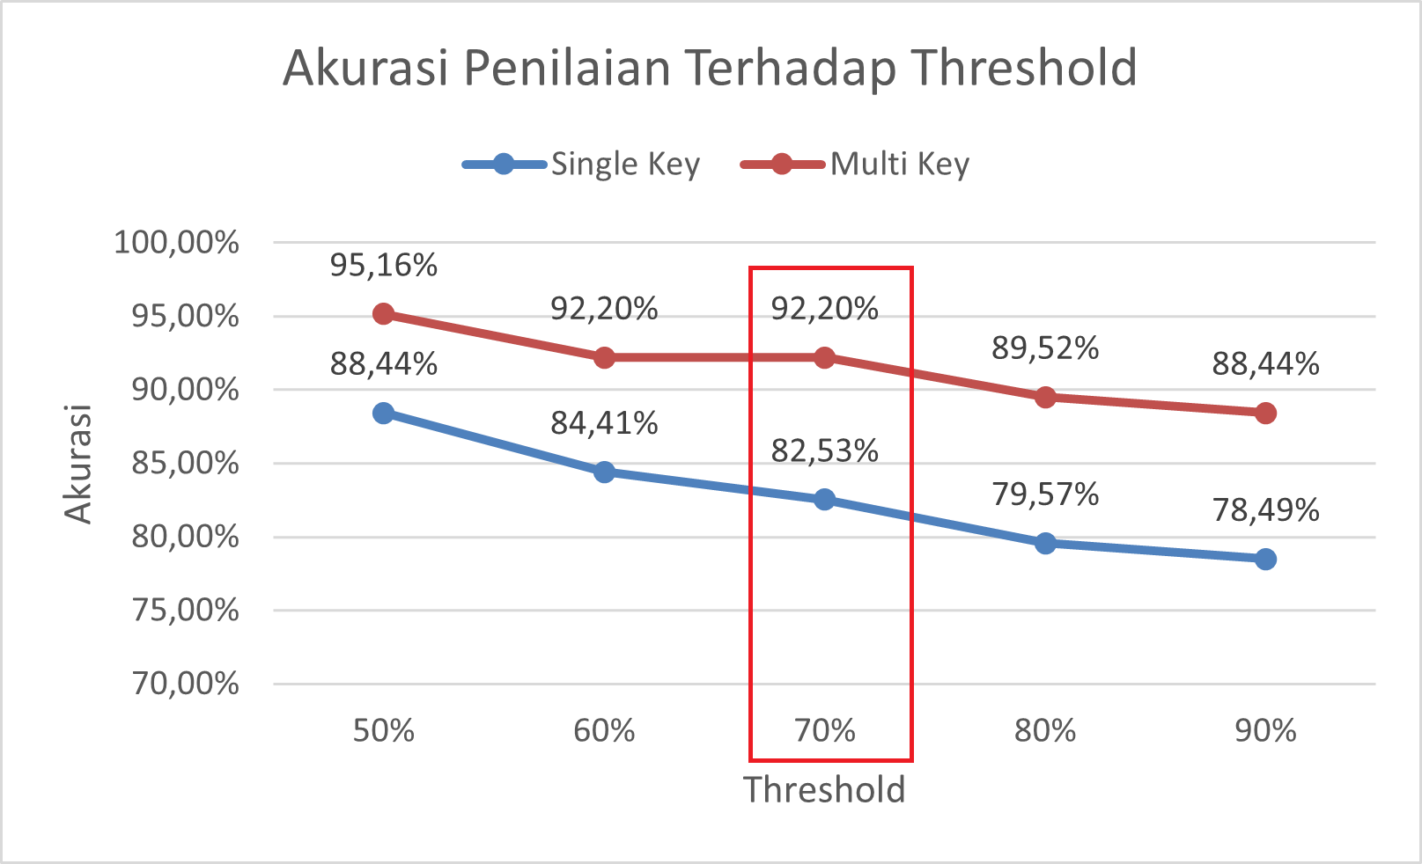

Gambar 5.32 Grafik Perbandingan Akurasi Penilaian Terhadap Threshold

Pada gambar 5.32 terlihat dengan jelas bahwa *threshold* sangat berpengaruh dikarenakan semakin tinggi *threshold* maka akurasi akan semakin menurun sehingga hasil dari penilaian juga akan berpengaruh, tetapi jika dibandingkan sistem satu kunci dengan sistem dengan *multi* kunci maka terlihat sistem *multi* kunci memiliki nilai akurasi lebih tinggi dibandingkan sistem satu kunci dengan perbedaan hingga 9,95% pada threshold yang sama, dan nilai akurasi terendah dari sistem *multi* kunci sama dengan nilai akurasi tertinggi dari sistem satu kunci*.* Penurunan akurasi terendah terjadi antara *threshold 60% ke 70%* dengan tidak terjadi penurunan dan nilai akurasi masih diatas 90% pada sistem *multi* kunci. Pada *threshold 70%* perbedaan akurasi antara multi kunci dengan satu kunci sebesar 9,68%. Sehingga nilai *threshold* 70%merupakan nilai yang paling cocok untuk digunakan sebagai nilai *threshold* penilaian.

### Pengujian Akurasi Terhadap Kunci Jawaban

Pengujian dilakukan untuk mengetahui akurasi *query insert* dan *select* terhadap kunci jawaban, terdapat tiga kategori kunci jawaban yang dilakukan uji coba, yaitu sistem dengan satu, dua, dan lebih dari tiga kunci jawaban. Pengujian dilakukan dalam satu kali pertemuan pada 20 mahasiswa tingkat 2 jurusan Teknologi Informasi, Politeknik Negeri Malang, agenda pertemuan yaitu materi mengenai aplikasi, pengenalan aplikasi ke mahasiswa, pembiasaan aplikasi oleh mahasiswa, yang terakhir adalah pengujian aplikasi. Skema eksperiman ditunjukkan pada Tabel 5.45.

Tabel 5.45 Tabel Skema Eksperimen

|  |  |
| --- | --- |
| **Kegiatan** | **Waktu** |
| Materi Aplikasi | 10 Menit |
| Pengenalan Aplikasi | 10 Menit |
| Pembiasaan Aplikasi (5 Soal) | 30 Menit |
| Pengujian Aplikasi (10 Soal) | 60 Menit |

Pada agenda materi mengenai aplikasi akan dijelaskan kepada mahasiswa aplikasi yang dibuat agar mahasiswa memiliki pengetahuan aplikasi yang akan digunakan didalamnya termasuk juga pemberitahuan mengenai cakupan materi yang akan diujikan, materi ini diberikan selama 10 menit, kemudian peneliti malakukan pengenalan aplikasi kepada mahasiswa dengan cara melakukan demo aplikasi agar mahasiswa memiliki gambaran dari aplikasi yang akan digunakan selama 10 menit, selanjutnya mahasiswa mencoba sendiri aplikasi dengan cara mengerjakan 5 soal untuk memberikan pengalaman menggunakan aplikasi agar lebih terbiasa dengan aplikasi selama 30 menit, setelah mahasiswa terbiasa dengan aplikasi maka mahasiswa melakukan pengujian aplikasi dengan cara mengerjakan 10 soal dengan waktu 60 menit menggunakan aplikasi. Hal ini dapat dilihat dalam bentuk alur pada gambar 5.33

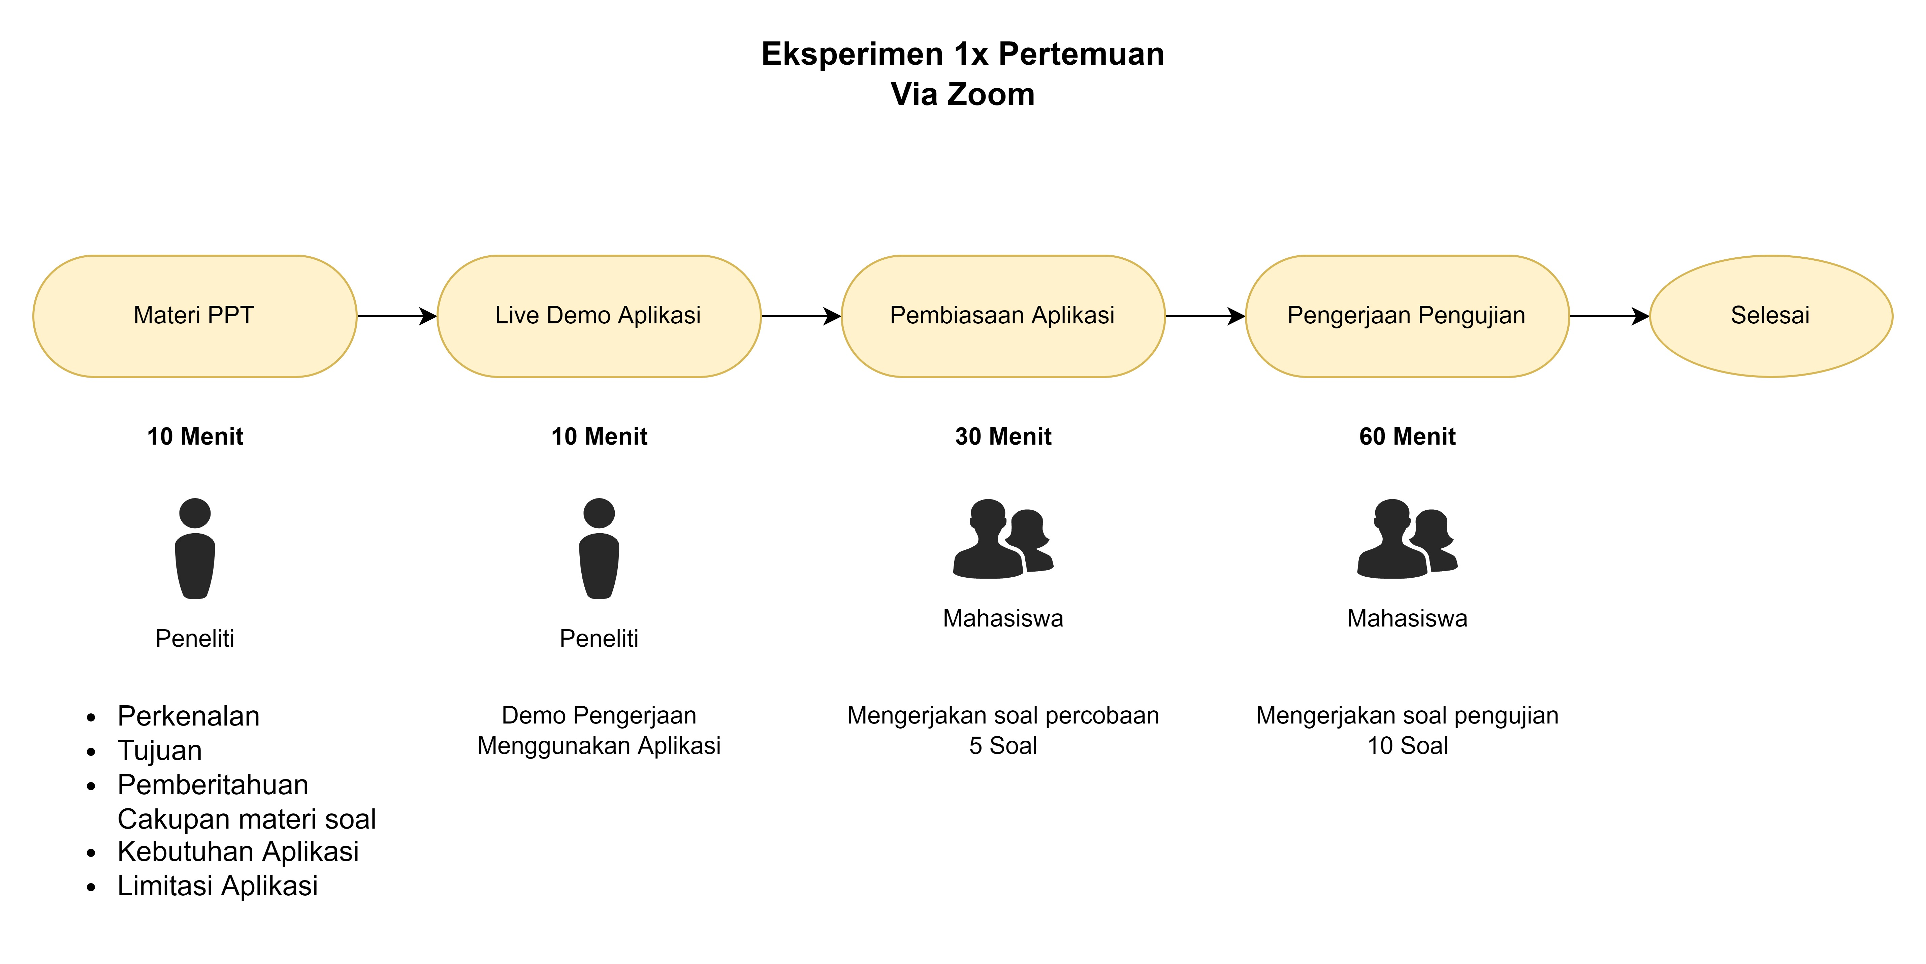

Gambar 5.33 Alur Skema Eksperimen

Pada pengujian yang diikuti oleh 20 Mahasiswa berhasil didapatkan 453 data query yang selanjutnya dapat dilakukan pengujian akurasi data, akan tedapat 2 nilai akurasi yang didapatkan yaitu akurasi penilaian dan akurasi similaritas query, perhitungan akurasi dilakukan dalam beberapa skenario kunci jawaban, yaitu skenario satu kunci jawaban, dua kunci jawaban, lebih dari tiga kunci jawaban. Berikut hasil akurasi yang didapatkan:

### Akurasi Penilaian

Akurasi penilaian adalah akurasi yang didapatkan setelah mengetahui hasil perbedaan dari query jawaban dibandingkan dengan query yang didapatkan dari mahasiswa apakah sama atua tidak sehingga diketahui benar atau tidaknya jawaban yang didapatkan. Hasil yang didapatkan dapat dilihat pada tabel 5.46

Tabel 5.46 Tabel Perhitungan Akurasi Penilaian Terhadap Kunci Jawaban

|  |  |  |  |
| --- | --- | --- | --- |
| **No** | **Kunci Jawaban** | **Perintah** | |
| **Insert** | **Select** |
| 1 | Satu | 38,19% | 84,41% |
| 2 | Dua | 61,59% | 89,52% |
| 3 | Lebih dari tiga | 64,46% | 92,20% |

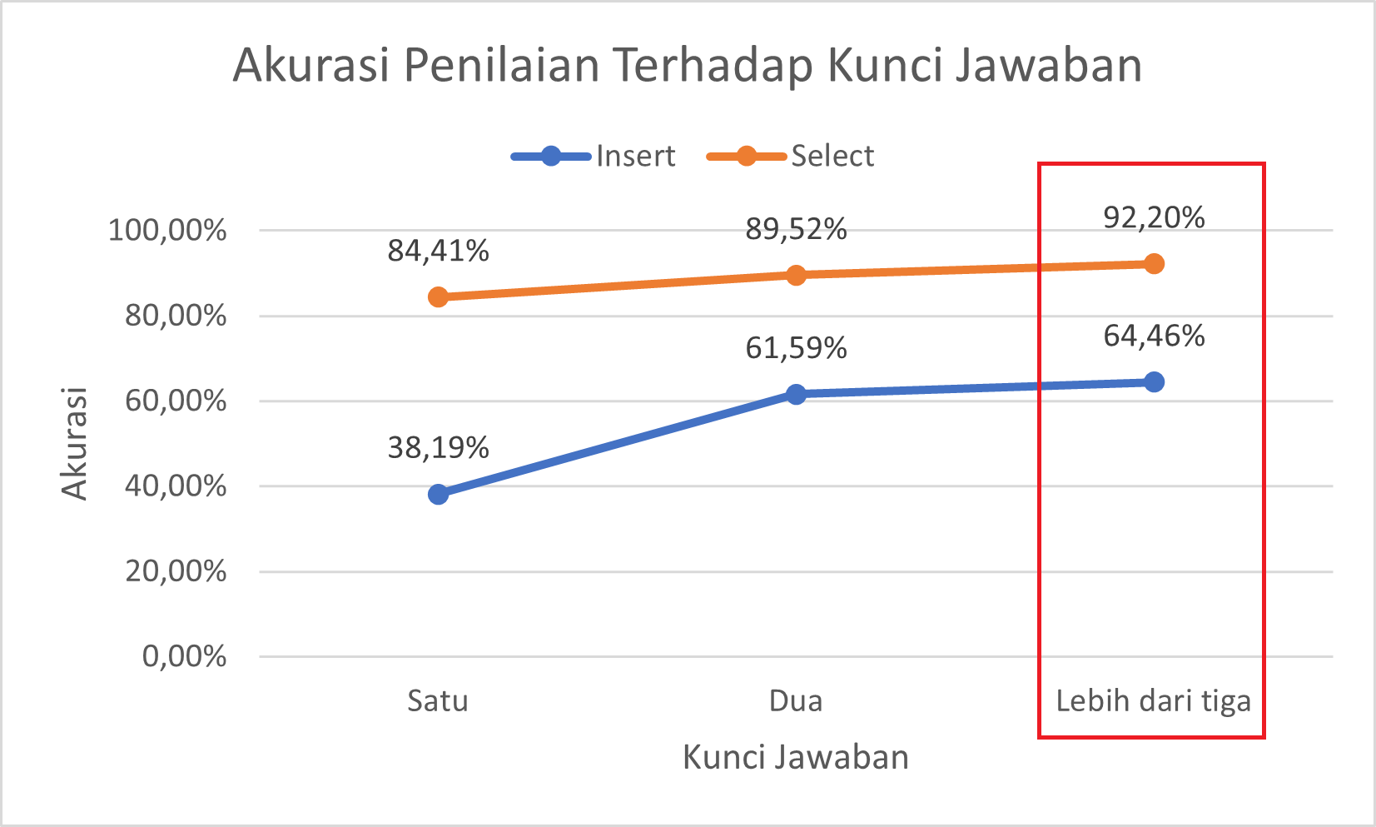

Gambar 5.34 Grafik Perbandingan Penilaian Terhadap Kunci Jawaban

Pada gambar 5.34 terlihat bahwa nilai akurasi memiliki kecenderungan untuk meningkat dengan peningkatan paling tinggi terjadi pada perintah *INSERT* satu kunci jawaban ke dua kunci jawaban sebesar 22,74%, dengan nilai akurasi terbaik pada lebih dari tiga kunci jawaban dengan masing masing akurasi perintah *SELECT* dan *INSERT* sebesar 92,20% dan 64,46%, nilai akurasi perintah *INSERT* tidak setinggi perintah *SELECT* dikarenakan data *query* yang didapatkan banyak kesalahan seperti kesalahan penulisan, kesalahan pembuatan *query*, dan lain-lain. contoh *query* seperti berikut:

**Query seharusnya dituliskan**: INSERT INTO provinsi (id, name) VALUES (31, 'DKI Jakarta')

**Query input**: INSERT INTO provinsi (id, name) VALUES (31, 'DKI JAKARTA')

Perbedaan query terletak pada “DKI Jakarta” dan “DKI JAKARTA” akan menyebabkan hasil yang berbeda sehingga menyebabkan nilai akurasi penilaian yang dibawah perintah *SELECT.*

### Akurasi Similaritas

Akurasi similaritas adalah akurasi yang didapatkan dari hasil menghitung akurasi berdasarkan data perhitungan similaritas tiap jawaban dengan query kunci tanpa mempedulikan hasil dari penilaian yang didapatkan. Hasil yang didapatkan dapat dilihat pada tabel 5.47.

Tabel 5.47 Tabel Perhitungan Akurasi Similaritas Terhadap Kunci Jawaban

|  |  |  |  |
| --- | --- | --- | --- |
| **No** | **Kunci Jawaban** | **Perintah** | |
| **Insert** | **Select** |
| 1 | Satu | 70,50% | 85,12% |
| 2 | Dua | 84,91% | 88,71% |
| 3 | Lebih dari tiga | 89,18% | 91,19% |

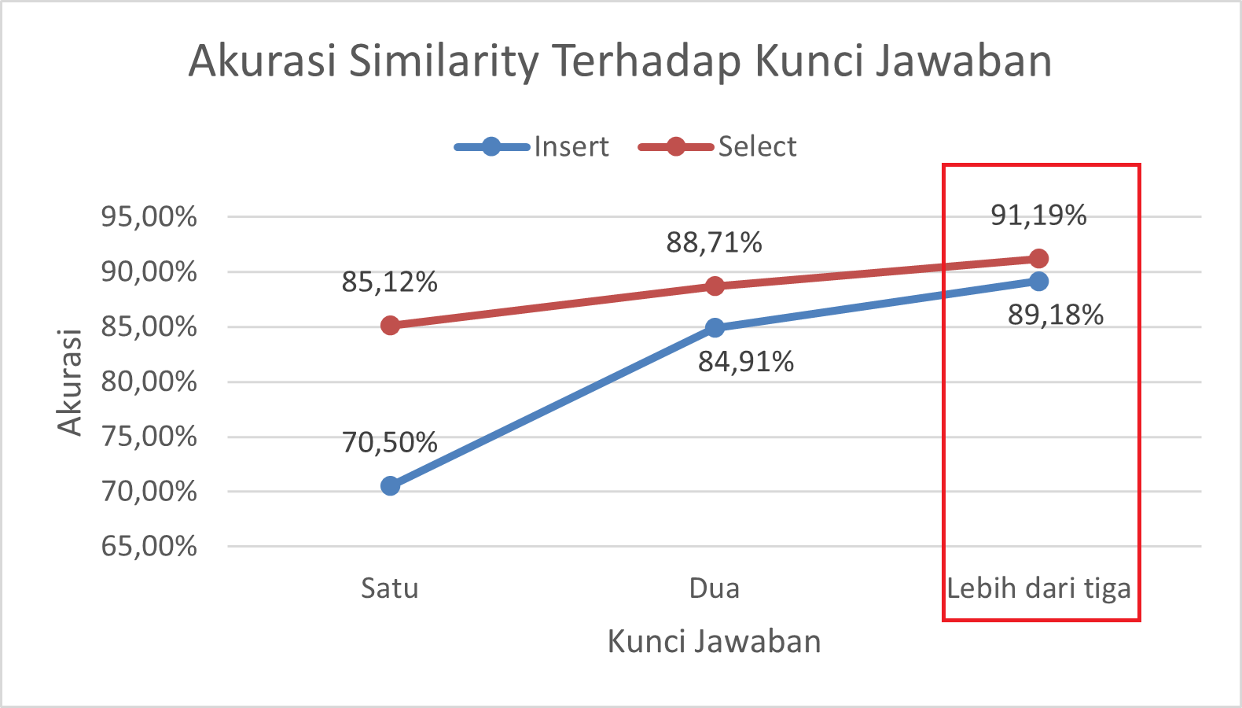

Gambar 5.35 Grafik Perbandingan Akurasi Terhadap Kunci Jawaban

Terlihat pada gambar 5.35 diatas bahwa akurasi memiliki kecenderungan untuk meningkat ketika semakin banyak kunci jawaban yang ditambahkan, kenaikan akurasi hingga 14,41% dapat dicapai ketika kunci jawaban satu ditambahkan menjadi dua kunci jawaban pada perintah insert, dan pada lebih dari tiga kunci jawaban akurasi antara perintah insert dan select dapat mendekat hingga perbedaan terpaut 2,01% dengan perintah *select* sebesar 91,19% dan *insert* sebesar 89,18%.

# HASIL DAN PEMBAHASAN

## Hasil

Berdasarkan hasil pengujian akurasi penilaian terhadap threshold antara satu kuncidan *multi* kunci, sistem dengan *multi* kunci terbukti menghasilkan akurasi yang lebih tinggi dan mempunyai penurunan akurasi lebih rendah saat nilai *threshold* semakin tinggi dibandingkan dengan sistem satu kunci*.* Dengan nilai akurasi dan nilai *threshold* terbaik terdapat pada *threshold* 70% dengan akurasi sebesar 92,20% dan perbedaan sebesar 9,68% dibandingkan dengan satu kunci. Sehingga sistem *multi* kunci terbukti memberikan peningkatan akurasi penilaian lebih baik dikarenakan nilai meningkat dibandingkansatu kunci.

Berdasarkan hasil pengujian akurasi terhadap kunci jawaban antara perintah *select* dan *insert*, bertambahnya kunci jawaban akan membuat nilai akurasi meningkat baik akurasi penilaian maupun akurasi similaritas dengan peningkatan terkecil sebesar 2,49% terjadi pada penambahan kunci jawaban dari dua menjadi lebih dari tiga pada perintah SELECT dan peningkatan terbesar sebesar 22,74% terjadi pada penambahan kunci jawaban dari satu menjadi dua pada perintah *INSERT*. Nilai akurasi penilaian tertinggi ada pada kunci jawaban lebih dari tiga dengan perintah *SELECT* sebesar 92,20% dan *INSERT* sebesar 64,46%. Dan untuk akurasi similaritas kunci jawaban lebih dari tiga menghasilkan akurasi tertinggi dengan akurasi perintah *select* sebesar 91,19%, dan perintah *insert* sebesar 89,18%. Akurasi perintah *INSERT* lebih rendah dibandingkan perintah *SELECT* dikarenakan data *query* yang didapatkan banyak terjadi kesalahan penulisan, kesalahan pembuatan query, dan lain-lain. Sehingga kunci jawaban lebih dari tiga adalah pilihan terbaik agar perintah *select* dan perintah *insert* memiliki nilai akurasi tertinggi selama query yang didapatkan tidak terjadi kesalahan penulisan.

Pada sistem *multi-instance* *database* khususnya proses pembuatan *database* yang unik kepada setiap mahasiswa ditemukan kekurangan dimana proses memakan waktu yang cukup lama hal ini disebabkan oleh *database* yang dibuat memiliki data serta tabel yang tidak sedikit, dan proses yang belum optimal.

## Pembahasan

Berdasarkan dari hasil pengujian yang telah dilakukan, berikut merupakan hasil pembahasan yang didapat:

1. Penerapan *multi* kunci pada sistem *automated assessment mysql* terbukti menghasilkan peningkatan akurasi penilaian dibandingkan dengan sistem satu kunci, dengan nilai terbaik ada pada *threshold* 70% yang menghasilkan nilai akurasi sebesar 92,20% dan perbedaan sebesar 9,68% dengan sistem satu kunci.
2. Setiap penambahan kunci jawaban terbukti meningkatkan nilai akurasi dengan peningkatan terkecil 2,49% dan peningkatan terbesar 22,74%*.* Dengan penggunaan kunci jawaban tiga atau lebih menghasilkan nilai akurasi tertinggi, pada akurasi penilaian untuk perintah *SELECT* sebesar 92,20% dan perintah *INSERT* sebesar 64,46%, sedangkan untuk akurasi similaritas perintah *SELECT* sebesar 91,19% dan perintah *INSERT* sebesar 89,18%.
3. Nilai akurasi perintah *INSERT* lebih rendah dibandingkan dengan perintah *SELECT* dikarenakan data *query* yang didapatkan saat melakukan pengujian banyak yang terjadi kesalahan penulisan, kesalahan pembuatan query, dan lain-lain.
4. Proses pembuatan *database* unik untuk mahasiswa mengerjakan latihan masih belum optimal.

# KESIMPULAN DAN SARAN

## Kesimpulan

Berdasarkan hasil penelitian yang telah dilakukan, didapatkan beberapa kesimpulan, yaitu:

1. Penerapan *multi* kunci pada sistem *automated assessment mysql* terbukti menghasilkan peningkatan akurasi penilaian dibandingkan dengan sistem satu kunci, dengan nilai terbaik ada pada *threshold* 70% yang menghasilkan nilai akurasi sebesar 92,20% dan perbedaan sebesar 9,68% dengan sistem satu kunci.
2. Setiap penambahan kunci jawaban terbukti meningkatkan nilai akurasi dengan peningkatan terkecil 2,49% dan peningkatan terbesar 22,74%*.* Dengan penggunaan kunci jawaban tiga atau lebih menghasilkan nilai akurasi tertinggi, pada akurasi penilaian untuk perintah *SELECT* sebesar 92,20% dan perintah *INSERT* sebesar 64,46%, sedangkan untuk akurasi similaritas perintah *SELECT* sebesar 91,19% dan perintah *INSERT* sebesar 89,18%.

## Saran

Dari hasil penelitian yang dilakukan, masih terdapat kekurangan yang dapat dijadikan acuan untuk penelitan kedepannya. Saran yang dapat diberikan oleh penulis yaitu:

1. Dapat menambahkan dukungan query lainnya agar sistem SQL Similarity saat ini tidak terbatas pada SELECT dan INSERT.
2. Dapat membuat sistem untuk mencegah terjadinya kesalahan penulisan query.
3. Dapat membuat proses pembuatan *database* untuk mahasiswa latihan yang lebih optimal.

DAFTAR PUSTAKA

Amrizal, V. (2018). PENERAPAN METODE TERM FREQUENCY INVERSE DOCUMENT FREQUENCY (TF-IDF) DAN COSINE SIMILARITY PADA SISTEM TEMU KEMBALI INFORMASI UNTUK MENGETAHUI SYARAH HADITS BERBASIS WEB (STUDI KASUS: HADITS SHAHIH BUKHARI-MUSLIM). *JURNAL TEKNIK INFORMATIKA*, *11*(2), 149–164. https://doi.org/10.15408/jti.v11i2.8623

Arzamasova, N., Bohm, K., Goldman, B., Saaler, C., & Schaler, M. (2020). On the Usefulness of SQL-Query-Similarity Measures to Find User Interests. *IEEE Transactions on Knowledge and Data Engineering*, *32*(10), 1982–1999. https://doi.org/10.1109/TKDE.2019.2913381

Atchariyachanvanich, K., Nalintippayawong, S., & Permpool, T. (2017). Development of a MySQL Sandbox for processing SQL statements: Case of DML and DDL statements. *2017 14th International Joint Conference on Computer Science and Software Engineering (JCSSE)*, 1–6. https://doi.org/10.1109/JCSSE.2017.8025930

Azhir, E., Jafari Navimipour, N., Hosseinzadeh, M., Sharifi, A., & Darwesh, A. (2021). An automatic clustering technique for query plan recommendation. *Information Sciences*, *545*, 620–632. https://doi.org/10.1016/j.ins.2020.09.037

Beaulieu, A. (2020). *Learning SQL: Generate, Manipulate, and Retrieve Data* (3rd ed.). O’Reilly Media. https://www.oreilly.com/library/view/learning-sql-3rd/9781492057604/

Chen, H.-M., Nguyen, B.-A., Yan, Y.-X., & Dow, C.-R. (2020). Analysis of Learning Behavior in an Automated Programming Assessment Environment: A Code Quality Perspective. *IEEE Access*, *8*, 167341–167354. https://doi.org/10.1109/ACCESS.2020.3024102

Dalaorao, G. A., Sison, A. M., & Medina, R. P. (2019). Integrating Collocation as TF-IDF Enhancement to Improve Classification Accuracy. *2019 IEEE 13th International Conference on Telecommunication Systems, Services, and Applications (TSSA)*, 282–285. https://doi.org/10.1109/TSSA48701.2019.8985458

Damarriyanto, D. A. D. (2021). *Penerapan SQL Similarity dan Multi-Instance Database Untuk Proses Penilaian Otomatis Pada Sistem Automated Assessment MySQL*. Politeknik Negeri Malang.

Daradoumis, T., Marquès Puig, J. M., Arguedas, M., & Calvet Liñan, L. (2019). Analyzing students’ perceptions to improve the design of an automated assessment tool in online distributed programming. *Computers & Education*, *128*, 159–170. https://doi.org/10.1016/j.compedu.2018.09.021

Hamzah, M. L., Rukun, K., Rizal, F., Purwati, A., Hamzah, H., & Zarnelly. (2019). A review of increasing teaching and learning database subjects in computer science. *Espacios*, *40*, 6.

Jiandong, H., Jinyu, S., & Suojuan, Z. (2018). Study on the Iterative Teaching Method in Database Curriculum. *2018 9th International Conference on Information Technology in Medicine and Education (ITME)*, 615–617. https://doi.org/10.1109/ITME.2018.00141

Luchoomun, T., Chumroo, M., & Ramnarain-Seetohul, V. (2019). A Knowledge Based System for Automated Assessment of Short Structured Questions. *2019 IEEE Global Engineering Education Conference (EDUCON)*, 1349–1352. https://doi.org/10.1109/EDUCON.2019.8725139

Malepati, T., Shah, B., & Vanier, E. (2019). *Advanced MySQL 8: Discover the Full Potential of MySQL and Ensure High Performance of Your Database*. Packt Publishing Ltd. https://www.packtpub.com/product/advanced-mysql-8/9781788834445

Nalintippayawong, S., Atchariyachanvanich, K., & Julavanich, T. (2017). DBLearn: Adaptive e-learning for practical database course — An integrated architecture approach. *2017 18th IEEE/ACIS International Conference on Software Engineering, Artificial Intelligence, Networking and Parallel/Distributed Computing (SNPD)*, 109–114. https://doi.org/10.1109/SNPD.2017.8022708

Obionwu, V., Broneske, D., Hawlitschek, A., Köppen, V., & Saake, G. (2021). SQLValidator – An Online Student Playground to Learn SQL. *Datenbank-Spektrum*, *21*(2), 73–81. https://doi.org/10.1007/s13222-021-00372-0

Permpool, T., Nalintippayawong, S., & Atchariyachanvanich, K. (2019). Interactive SQL Learning Tool with Automated Grading using MySQL Sandbox. *2019 IEEE 6th International Conference on Industrial Engineering and Applications (ICIEA)*, 928–932. https://doi.org/10.1109/IEA.2019.8715175

Puspitasari, D., Arhandi, P. P., Saputra, P. Y., Syaifudin, Y. W., Himawan, H. A., & Sholihah, P. A. (2019). Online judge MySQL for learning process of database practice course. *IOP Conference Series: Materials Science and Engineering*, *523*(1), 012046. https://doi.org/10.1088/1757-899X/523/1/012046

Soyusiawaty, D., & Zakaria, Y. (2018). Book Data Content Similarity Detector With Cosine Similarity (Case study on digilib.uad.ac.id). *2018 12th International Conference on Telecommunication Systems, Services, and Applications (TSSA)*, 1–6. https://doi.org/10.1109/TSSA.2018.8708758

Taipalus, T., & Perälä, P. (2019). What to Expect and What to Focus on in SQL Query Teaching. *Proceedings of the 50th ACM Technical Symposium on Computer Science Education*, 198–203. https://doi.org/10.1145/3287324.3287359

Toulouse, V. (2021). Slide-recommendation for improving students SQL solutions using natural language processing. *Otto-von-Guericke University Magdeburg*, 73.

Zhou, Y., Yang, S., li, yixiao, chen, Y., Yao, J., & Qazi, A. (2020). Does the review deserve more helpfulness when its title resembles the content? Locating helpful reviews by text mining. *Information Processing & Management*, *57*(2), 102179. https://doi.org/10.1016/j.ipm.2019.102179

LAMPIRAN

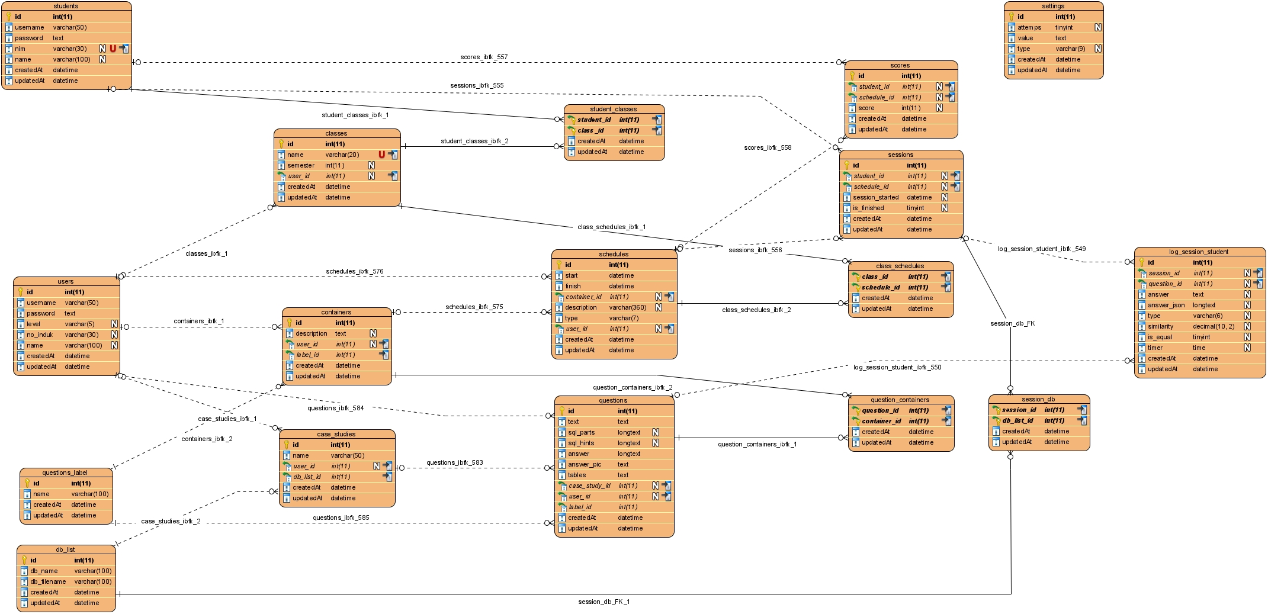

Lampiran 1 PDM Database

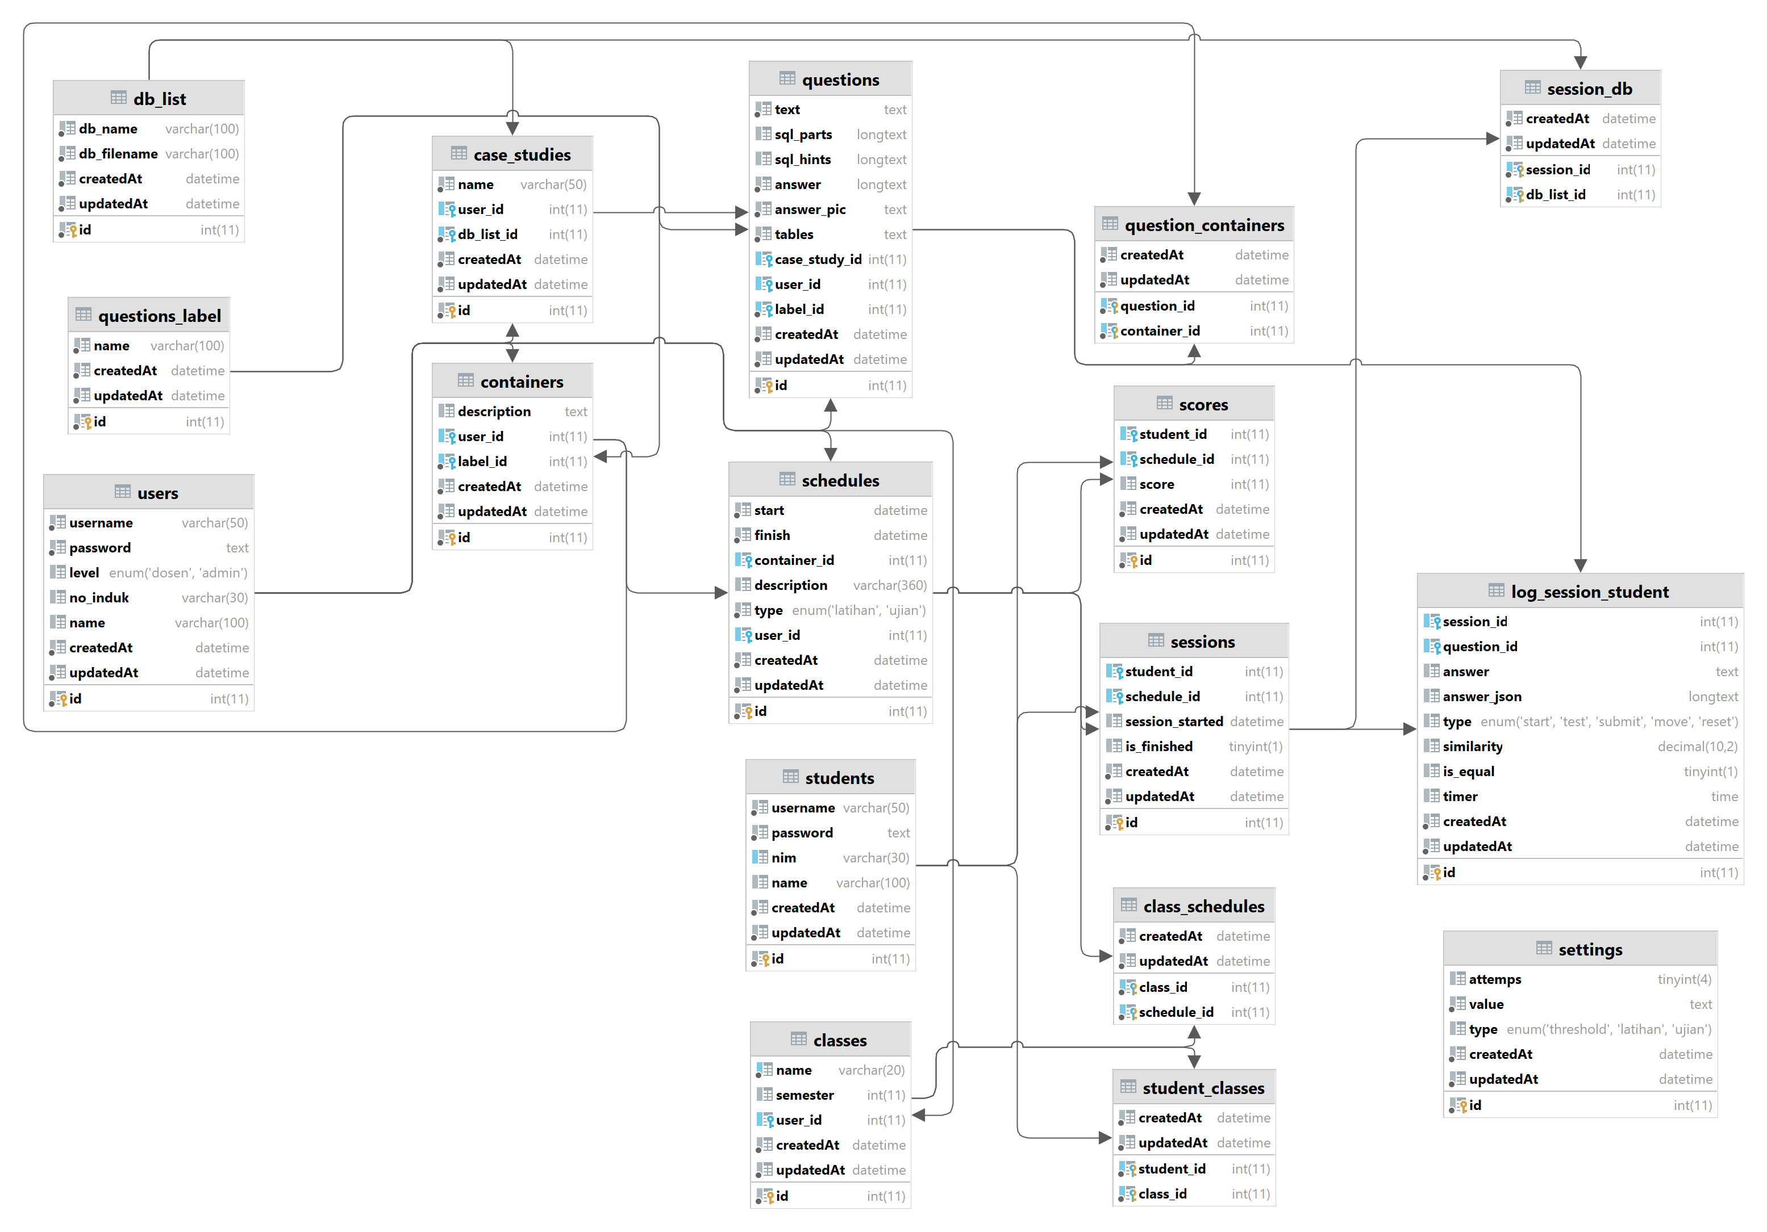

Lampiran 2 Implementasi Database